Санкт-Петербургское государственное унитарное предприятие
«Санкт-Петербургский информационно-аналитический центр»

ПРОГРАММА ДЛЯ ЭВМ

«ПРОГРАММНЫЙ КОМПЛЕКС ДЛЯ ПОРТАЛА «КУЛЬТУРА РЕГИОНА»

РУКОВОДСТВО РЕДАКТОРА ПОРТАЛА
На 99 листах

Содержание
1 Административная часть Портала 6
1.1 Вертикальное меню в левой части страницы 6
1.2 Группа значков в правом верхнем углу страницы 6
2 Страницы Портала и меню навигации 8
2.1 Описание страниц 8
2.1.1 Просмотр страниц 8
2.1.2 Настройки страниц 9
2.1.3 Переход к подстраницам 11
2.2 Добавление страниц 11
2.2.1 Добавление страницы первого уровня 11
2.2.2 Добавление подстраницы 12
2.3 Редактирование страниц 12
2.4 Удаление страниц 13
2.5 Меню навигации 13
2.5.1 Просмотр меню 14
2.5.2 Настройки меню 15
2.5.3 Добавление пунктов меню (подменю) 15
2.5.4 Изменение порядка пунктов меню (подменю) 16
2.5.5 Удаление меню и пунктов меню (подменю) 20
3 Категории 22
3.1 Просмотр категорий 22
3.2 Добавление категорий 24
3.3 Редактирование категорий 25
3.3.1 Изменение имени категории 25
3.3.2 Перемещение категории 25
3.4 Удаление категорий 26
4 Портлеты 27
4.1 Описание портлетов 27
4.1.1 Отображение сетевого контента 27
4.1.2 Публикатор 29
4.1.3 Карточки событий 33
4.2 Добавление портлетов 36
4.3 Редактирование портлетов 37
4.4 Удаление портлетов 37
4.5 Свойства портлетов 38
4.5.1 Внешний вид и настройка 38
4.5.2 Конфигурация 40
5 Документы и медиафайлы 44
5.1 Поиск и фильтрация 45
5.2 Работа с папками 46
5.2.1 Добавление папки 46
5.2.2 Просмотр и скачивание папки 48
5.2.3 Редактирование папки 48
5.2.4 Перемещение папки 48
5.2.5 Удаление папки 50
5.3 Работа с документами (файлами) 50
5.3.1 Добавление документа 50
5.3.2 Добавление нескольких документов 51
5.3.3 Просмотр и скачивание документа 53
5.3.4 Редактирование документа 56
5.3.5 Перемещение документа 60
5.3.6 Удаление документа 61
6 Сетевой контент 62
6.1 Поиск и фильтрация 63
6.2 Работа с папками 65
6.3 Работа с сетевым контентом 65
6.3.1 Добавление контента 65
6.3.2 Публикация контента 65
6.3.3 Просмотр контента 66
6.3.4 Редактирование контента 66
6.3.5 Копирование контента 67
6.3.6 Перемещение контента 67
6.3.7 Удаление контента 69
7 Редактирование контента 71
7.1 Структура контента и шаблон по умолчанию 71
7.2 Порядок добавления / редактирования контента 71
7.3 Описание полей 72
7.4 Приоритет для упорядочивания контента 73
7.5 Инструменты редактирования контента 73
7.5.1 Форматирование текста 73
7.5.2 Ссылки 74
7.5.3 Изображение на заставке 77
7.5.4 Изображения в тексте 77
7.5.5 Представление HTML-кода 80
7.5.6 Расписание 81
8 Корзина 82
8.1 Восстановление и удаление 83
8.2 Поиск и фильтрация 83
9 Подборки 85
9.1 Просмотр подборок в административной части Портала 85
9.2 Добавление подборки 85
9.2.1 Поиск событий по тематике подборки 85
9.2.2 Создание слайда подборки 86
9.3 Редактирование подборки 88
9.4 Удаление подборки 88
9.5 Настройки портлета подборок 88
10 Организации 89
10.1 Просмотр слайдов организаций в административной части Портала 89
10.2 Добавление слайда организации 89
10.2.1 Поиск организаций для слайда 89
10.2.2 Создание слайда организаций 90
10.3 Редактирование слайда организаций 91
10.4 Удаление слайда организаций 91
10.5 Настройки портлета организаций 91
11 Новости и статьи 92
12 Концерты, спектакли, выставки 93
13 Спецпроекты 94
14 Отображение контактных данных в подвале 95
15 Порядок вывода организаций на странице «Площадки» 97
16 Порядок вывода Событий на странице «События» 99
Определения и сокращения
Определение | Описание
1 | 2
Портал | Портал «Культура региона»
Администратор, Редактор Портала | Зарегистрированный пользователь Портала с правами администрирования
Контент,  Сетевой контент | Содержимое, любое информационное наполнение Портала (новости, статьи, спецпроекты, слайды подборок, слайды организаций, документы, медиафайлы…).  По тексту документа чаще всего используются термины «контент» или «статья»
Контент: Новость | Контент со структурой «Новость», шаблоном по умолчанию «Новость», для которого определена категория новостей.  Администратор создает и публикует новости на Портале.  Все новости отображаются пользователям на страницах раздела «Новости» в соответствии с категорией. Ограниченное количество новостей отображается пользователям в портлете публикатора новостей на главной странице
Контент: Статья | Контент со структурой «Статья», шаблоном по умолчанию «Статья», для которого определена категория статей.  Администратор создает и публикует статьи на Портале.  Все статьи отображаются пользователям на страницах раздела «Статьи» в соответствии с категорией. Ограниченное количество статей отображается пользователям в портлете публикатора статей на главной странице
Контент: Спецпроект | Контент со структурой «Спецпроект», шаблоном по умолчанию «Спецпроект», для которого определена категория спецпроектов.  Администратор создает и публикует спецпроекты на Портале.  Все спецпроекты отображаются пользователям на страницах раздела «Спецпроекты» в соответствии с категорией
Контент: Слайд подборок | Контент со структурой «Слайд подборок».  Администратор создает и публикует слайды подборок на Портале.  Все слайды подборок отображаются пользователям в портлете публикатора подборок на главной странице
Контент: Слайд организаций | Контент со структурой «Слайд организаций».  Администратор создает и публикует слайды организаций на Портале.  Все слайды организаций отображаются пользователям в портлете публикатора организаций на главной странице
Контент: Базовый сетевой контент | Контент со структурой «Базовый сетевой контент» для формирования контент-основы сайта.  Используется в случае, когда в вышеперечисленных структурах контента нет необходимости
Портлет | Подключаемый компонент интерфейса Портала, элемент веб-страницы. Страница Портала представляет собой набор не перекрывающих друг друга портлетов.  Примеры портлетов: «Отображение сетевого контента», «Публикатор», «Карточки событий» и проч.
Портлет «Отображение сетевого контента» | Портлет, предназначенный для редактирования существующего и добавления нового статического контента и публикации его на Портале.  С использованием портлета «Отображение сетевого контента» можно оформить отдельную статью или объявление, разместить текст / рисунок и проч.
Портлет «Публикатор» | Портлет, предназначенный для публикации сразу нескольких статей (новостей, спецпроектов и т.п.) на странице Портала.  С использованием портлета «Публикатор» можно оформить список статей (новостей, спецпроектов и т.п.)
Портлет «Карточки событий» | Портлет, предназначенный для отображения блоков с карточками событий на главной странице Портала.  Карточки событий создаются в АРМе, т.е. все данные о событиях нужно редактировать в АРМе.  С использованием портлета «Карточки событий» оформлены блоки «Концерты», «Спектакли», «Выставки» на главной странице Портала
Хранилище Портала | Собирательное наименование материалов, размещенных в административной части Портала на страницах «Сетевой контент» и «Документы и медиафайлы»
URL | Универсальный указатель ресурса (англ. Universal Resource Locator)

Административная часть Портала
При входе на Портал под учетной записью администратора в верхней части страницы отображается панель администратора, а также инструменты для настроек портлетов и работы с контентом.
Панель администратора представлена на рисунке 1.
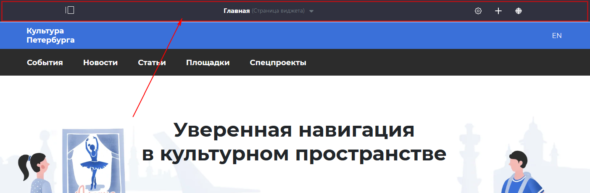
Рисунок 11. Панель администратора
Панель администратора включает:
- Вертикальное меню в левой части страницы.
- Группу значков в правом верхнем углу страницы.

Вертикальное меню в левой части страницы
Чтобы развернуть вертикальное меню в левой части страницы, нужно нажать на значок . Когда меню развернуто, значок меняется на значок . Чтобы свернуть меню, нужно нажать на значок .
Когда меню развернуто, первым пунктом в нем отображается ссылка . Эта ссылка используется для перехода из административной части Портала на главную страницу портала.
Вертикальное меню в левой части страницы включает инструменты для работы администратора:
- Управление страницами: Конструктор сайтов → Страницы сайта.
- Управление контентом: Контент → Сетевой контент.
- Управление документами и файлами: Контент → Документы и медиафайлы.
- Управление категориями статей, новостей, спецпроектов: Категоризация → Категории.
- Управление тегами: Категоризация → Теги.
- Корзина: удаленный сетевой контент, документы и медиафайлы.
- Управление контактными данными в подвале: конфигурация → Настройки сайта.
- Управление ролями и учетными записями пользователей: Панель управления → Пользователи → Пользователи и организации.

Группа значков в правом верхнем углу страницы
Группа значков в правом верхнем углу страницы содержит значки:
1. - «Настройка страницы». Администратор использует этот значок, чтобы настроить имя страницы, удобный URL, шаблон размещения материалов на странице.
2. - «Добавить». Администратор использует этот значок для добавления портлетов на страницу.
3. - «Моделирование». В рамках основных функций администратора этот значок не используется.

Страницы Портала и меню навигации
Страница – это страница Портала с определенным содержимым (например, главная страница, страница событий и проч.).
Меню навигации – это инструмент навигации по страницам (например, главное меню: 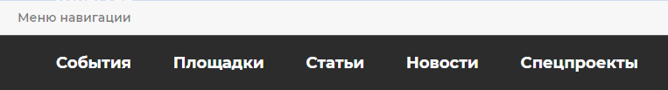). Пункт меню навигации может ссылаться на страницу (например, при выборе пункта меню «Площадки – Театры» открывается страница «Театры»). Пункт меню иначе называется «подменю», по тексту документа эти понятия тождественны.
Важно различать понятия «страница» и «пункт меню навигации».
В административной части Портала администратор может:
- Работать со страницами Портала (просматривать, добавлять, редактировать и удалять страницы Портала): «Конструктор сайтов → Страницы сайта». Работа со страницами описана в пп. 2.1-2.4.
- Настраивать меню навигации (просматривать, добавлять, редактировать и удалять меню и подменю): «Конструктор сайтов → Меню навигации». Работа с меню навигации описана в п. 2.5.
Примеры некоторых действий, которые детально описаны ниже по тексту раздела 2:
- Чтобы добавить новую страницу Портала и отобразить ее в меню, администратор сначала создает эту страницу с помощью инструментов «Страницы сайта» (п. 2.2), затем настраивает отображение пункта меню, который ссылается на эту страницу, с помощью инструментов «Меню навигации» (п. 2.5.3).
- Содержимое страницы редактируется с помощью инструментов «Страницы сайта» (п. 2.3).
- Порядок страниц в меню (т.е. порядок пунктов меню) редактируется путем перемещения пунктов меню с помощью инструментов «Меню навигации» (п. 2.5.4).
- Удаление страницы со всем содержимым осуществляется с помощью инструментов «Страницы сайта» (п. 2.4).
- Удаление пункта меню осуществляется с помощью инструментов «Меню навигации» (п. 2.5.5). Удаление пункта меню с помощью инструментов «Меню навигации» не приводит к удалению содержимого страницы.

Описание страниц
Страницами первого уровня являются, например, страницы «Главная», «События», «Площадки», «Статьи», «Новости», «Спецпроекты» и проч.
Страницами второго уровня являются страницы, вложенные в страницы первого уровня: «События → Спектакли», «События → Выставки», «Новости → Новости культуры» и проч.
Переход к страницам второго уровня осуществляется через страницы первого уровня, и т.д.
Администратор может создать страницы первого, второго, третьего и последующих уровней. Количество уровней ограничивается лишь удобством навигации по ним.
ВАЖНО: на Портале различаются типы страниц первого и последующих уровней. Страницы первого уровня имеют тип «Страница виджета». Страницы второго уровня имеют тип «Ссылка на URL». Подробно об этом см. п. 2.2.
Страницы второго и последующих уровней иногда называют подстраницами, чтобы подчеркнуть тот факт, что они являются вложенными. В дальнейшем по тексту документа понятие «страница» тождественно понятию «подстраница», если явно не указан уровень страницы.

Просмотр страниц
Чтобы просмотреть список страниц в административной части Портала, нужно:
- Раскрыть вертикальное меню в левой части страницы по нажатию на значок (см. п. 1.1).
- Перейти к пункту «Конструктор сайтов → Страницы сайта», в результате чего открывается страница «Страницы сайта» (рисунок 2), на которой отображаются страницы первого уровня. Страницы одного уровня перечислены в одном столбце. Если раскрыть список страниц второго уровня (см. ниже, п. 2.1.3), то они отобразятся во втором столбце, последующих уровней – в последующих столбцах.
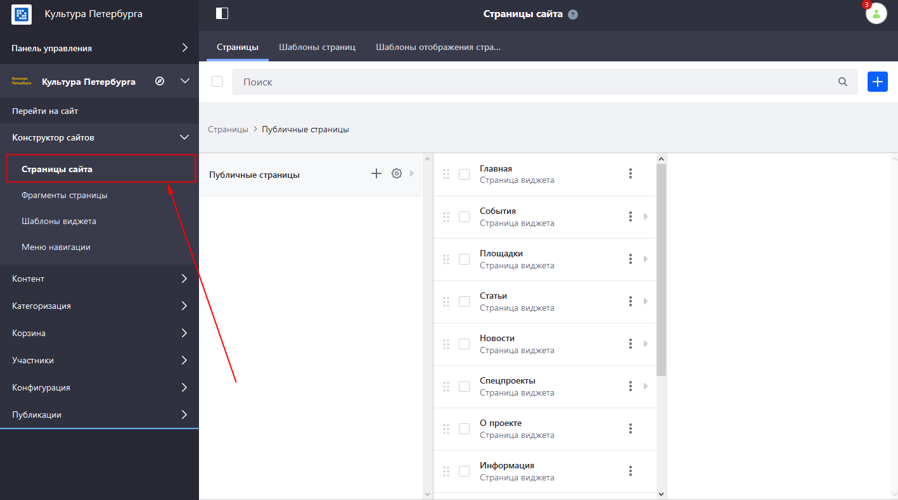
Рисунок 22. «Страницы сайта» в административной части Портала

Настройки страниц
Справа от названия каждой страницы размещен значок . По нажатию на этот значок раскрывается меню настроек страницы (рисунок 3).
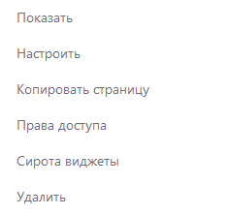
Рисунок 33. «Страницы сайта». Меню настроек страницы
Администратор использует следующие пункты меню настроек страницы:
- Показать – при выборе этого пункта страница отображается администратору так, как в пользовательской части Портала она отображается пользователям.
- Настроить – при выборе этого пункта открывается окно настроек страницы (см. ниже, рисунок 4).
- Копировать страницу – при выборе этого пункта на текущем уровне страниц (первом, втором, третьем…) создается страница-копия выбранной страницы. Этот пункт используется в том случае, когда требуется создать новую страницу, на которой настройки и большая часть контента должны быть такими же, как у выбранной страницы.
- Удалить – при выборе этого пункта страница удаляется со всем содержимым и всеми своими подстраницами.
Окно настроек страницы (рисунок 4) содержит вкладки: «Общий», «Поисковая оптимизация (SEO)», «Внешний вид», «Дополнительно».
Администратор в рамках своих функций работает только с вкладкой «Общий».
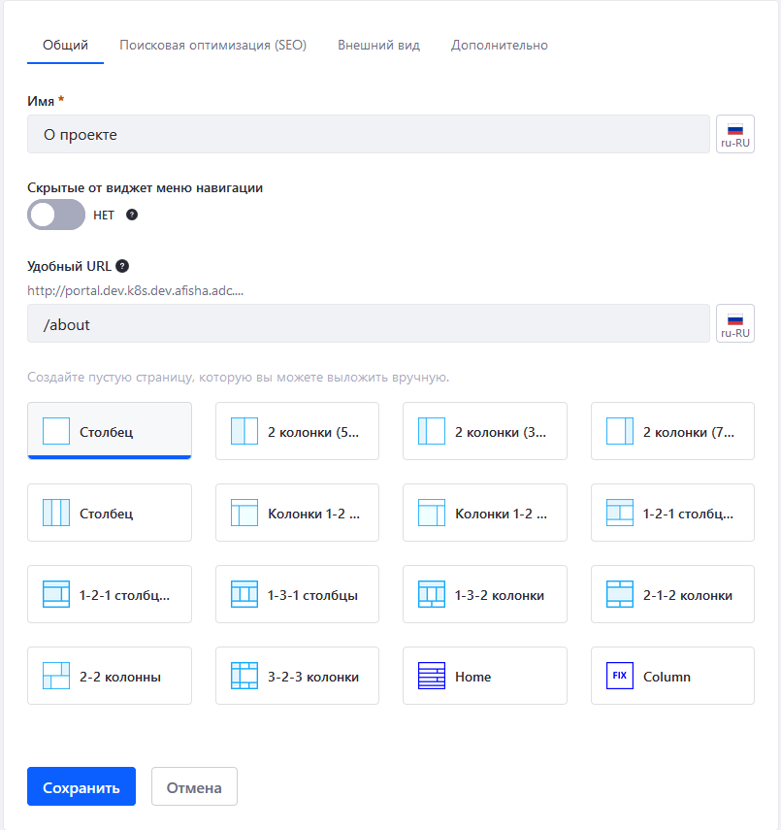
Рисунок 44. Окно настроек страницы
На вкладке «Общий» администратор может осуществить следующие действия:
- Изменить имя страницы (поле «Имя»).
- Настроить, отображать ли данную страницу для пользователей в меню навигации («Скрытые от виджет меню навигации»). Если переключатель установлен в значение «Да», то страница отображается в меню навигации, переход к странице возможен через меню навигации.
Если переключатель установлен в значение «Нет», то страница не отображается в меню навигации и фактически скрыта от пользователей. Перейти к этой странице пользователь может только по URL (вставив конкретную ссылку в адресную строку браузера).
Чаще всего администратор скрывает страницу от пользователей в двух случаях: либо если страница еще не до конца доработана, либо если страница уже устарела.
- Настроить «Удобный URL». URL – это универсальный указатель ресурса, ссылка на страницу. URL отображается пользователю в адресной строке.
По умолчанию в поле «Удобный URL» дублируется имя страницы, а все пробелы в имени заменяются дефисами.
Допускается оставить URL по умолчанию, но URL, указанный кириллицей, впоследствии может оказаться неудобен. При копировании ссылки, указанной кириллицей, добавляются дополнительные символы, и ссылка становится очень громоздкой и нечитаемой.
Поэтому администратору рекомендуется настроить «Удобный URL» латиницей. Для этого нужно:
  - Удалить все символы URL’а до знака «/».
  - После знака «/» ввести URL латиницей. URL может быть произвольным, и при этом отражает имя страницы. Например, на рисунке 4 имя страницы – «О проекте», URL – «/about». URL должен быть уникальным, т.е. если какой-либо странице присвоен URL, то не допускается присваивать точно такой же URL другой странице.
- Настроить структуру страницы с использованием предложенных макетов страниц. Администратор выбирает любой макет из предложенных: Произвольный, Столбец, 2 колонки (50/50), 2 колонки (30/70) и проч. По умолчанию выбран макет «2 колонки (30/70)». На рисунке 4 выбран макет «Столбец».

Переход к подстраницам
У некоторых страниц справа от названия и значка размещен значок .
Наличие значка означает, что у данной страницы есть подстраницы. Отсутствие значка означает, что у страницы нет подстраниц.
Например, у страницы первого уровня «Контакты» подстраниц нет; у страницы первого уровня «События» есть страницы второго уровня «Спектакли», «Концерты», «Кино» и проч. Чтобы раскрыть список подстраниц, нужно нажать на значок , расположенный справа от названия страницы «События».

Добавление страниц

Добавление страницы первого уровня
Чтобы добавить страницу первого уровня, нужно:
- Раскрыть вертикальное меню в левой части страницы по нажатию на значок (см. п. 1.1).
- Перейти к пункту «Конструктор сайтов → Страницы сайта», в результате чего открывается страница «Страницы сайта» (рисунок 2), на которой отображаются страницы первого уровня.
- Нажать на значок в правом верхнем углу страницы. ВАЖНО: этот значок используется только при добавлении страницы первого уровня. При добавлении страницы первого уровня нужно выбрать пункт «Страница виджета». В результате открывается окно «Добавить страницу» (рисунок 5).
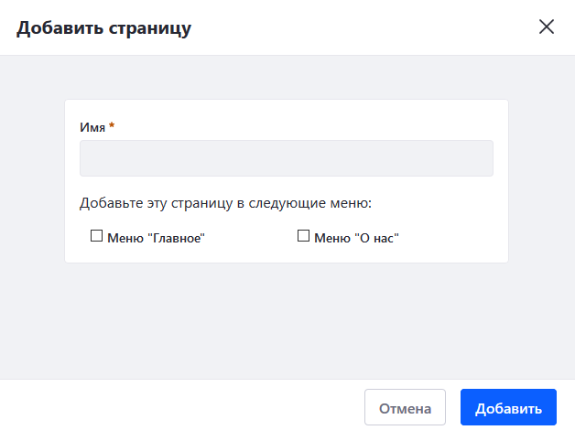
Рисунок 55. Окно «Добавить страницу»
- В окне «Добавить страницу» указать имя страницы в поле «Имя». Имя страницы указывается так, как оно должно отображаться пользователям (по-русски, с пробелами и проч.). Выбрать меню, в которое добавляется страница («Главное» или «О нас» - см. п. 2.5). Нажать на кнопку «Сохранить». По нажатию на кнопку «Сохранить» открывается окно настроек страницы (рисунок 4).
- В окне настроек страницы указать требуемые настройки (см. п. 2.1.2, рисунок 4).
- Нажать на кнопку «Сохранить».
В результате страница первого уровня добавлена.
В дальнейшем при редактировании страницы администратор всегда может изменить любые указанные настройки (см. п. 2.3).

Добавление подстраницы
Администратор может добавить подстраницу второго, третьего и последующих уровней.
Чтобы добавить подстраницу, нужно:
- Раскрыть вертикальное меню в левой части страницы по нажатию на значок (см. п. 1.1).
- Перейти к пункту «Конструктор сайтов → Страницы сайта», в результате чего открывается страница «Страницы сайта» (рисунок 2), на которой отображаются страницы первого уровня.
- В списке страниц найти страницу, внутрь которой планируется добавить подстраницу. Например, требуется добавить подстраницу второго уровня «Другие спецпроекты» внутрь страницы первого уровня «Спецпроекты». Таким образом, нужно перейти к странице «Спецпроекты».
- Навести курсор мыши на название страницы («Спецпроекты»). В результате справа от названия отображается значок , и группа значков выглядит так: .
- Нажать на значок . При добавлении страницы второго уровня нужно выбрать пункт «Ссылка на URL».
- Далее добавление подстраницы осуществляется так же, как добавление страницы первого уровня: ввод имени страницы («Другие спецпроекты»), указание удобного URL, выбор макета страницы, сохранение (см. пп. 2.2.1 и 2.1.2).

Редактирование страниц
Администратор может перейти к редактированию страницы двумя способами.
Способ 1:
- Раскрыть вертикальное меню в левой части страницы по нажатию на значок (см. п. 1.1).
- Перейти к пункту «Конструктор сайтов → Страницы сайта», в результате чего открывается страница «Страницы сайта» (рисунок 2), на которой отображаются страницы первого уровня.
- В списке страниц найти страницу, которую требуется редактировать, при необходимости перейдя к страницам второго, третьего и последующих уровней.
- Нажать на значок , расположенный справа от названия выбранной страницы. Выбрать пункт «Настроить». В результате открывается окно настроек страницы (рисунок 4).
Способ 2:
- В пользовательской части Портала перейти на страницу, которую требуется редактировать.
- Нажать на значок в правом верхнем углу страницы (см. п. 1.2). В результате открывается окно настроек страницы (рисунок 4).
После того, как открыто окно настроек страницы, администратор вносит требуемые изменения и нажимает на кнопку «Сохранить». Подробно о настройках страницы см. п. 2.1.2.

Удаление страниц
Удаление страниц предполагает полное удаление страницы с Портала (и для пользователей, и для администратора) без возможности восстановления.
Если требуется просто скрыть страницу от пользователей на какое-то время, оставив возможность ее восстановления, то это делается через окно настроек страницы (см. п. 2.1.2).
Чтобы удалить страницу, нужно:
- Раскрыть вертикальное меню в левой части страницы по нажатию на значок (см. п. 1.1).
- Перейти к пункту «Конструктор сайтов → Страницы сайта», в результате чего открывается страница «Страницы сайта» (рисунок 2), на которой отображаются страницы первого уровня.
- В списке страниц найти страницу, которую требуется удалить, при необходимости перейдя к страницам второго, третьего и последующих уровней.
- Нажать на значок , расположенный справа от названия выбранной страницы. Выбрать пункт «Удалить». В результате страница удаляется с Портала вместе со всеми подстраницами.

Меню навигации
На Портале в настоящее время создано два меню навигации:
- Главное меню Портала (рисунок 6).
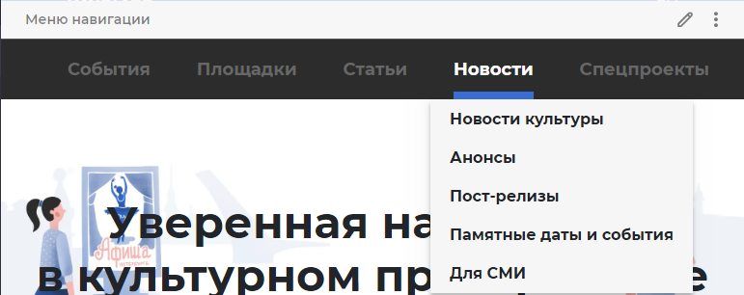
Рисунок 66. Главное меню Портала
- Меню «О нас» в подвале Портала (рисунок 7).
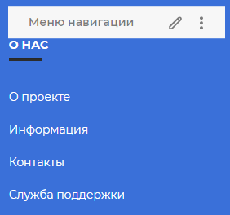
Рисунок 77. Меню «О нас» в подвале Портала

Просмотр меню
Чтобы просмотреть меню в административной части Портала, нужно:
- Раскрыть вертикальное меню в левой части страницы по нажатию на значок (см. п. 1.1).
- Перейти к пункту «Конструктор сайтов → Меню навигации», в результате чего открывается страница «Меню навигации» (рисунок 8).
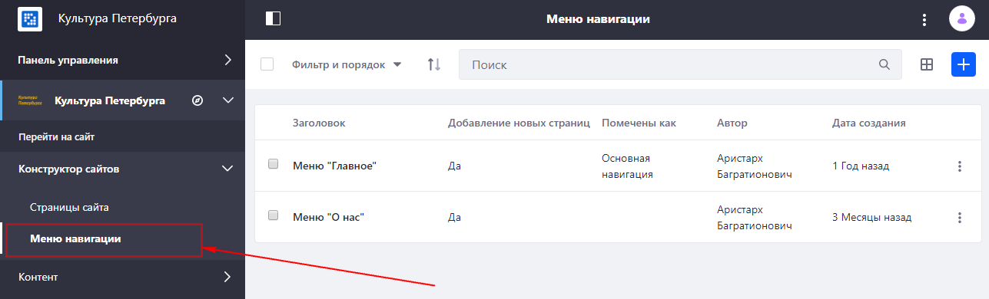
Рисунок 88. «Меню навигации» в административной части Портала
- Выбрать требуемое меню, например, главное меню. В результате открывается страница главного меню (рисунок 9).
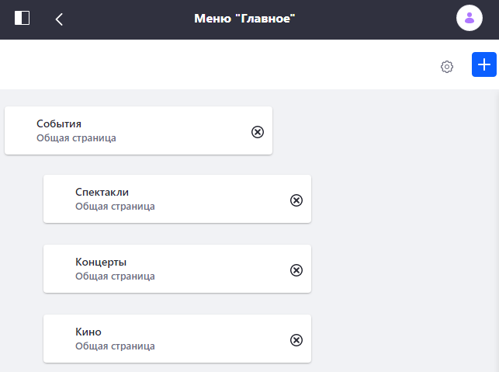
Рисунок 99. Главное меню в административной части Портала (фрагмент)
Замечание.
Существует другой способ, чтобы перейти к настройке меню навигации «О нас», расположенного в подвале Портала: нужно нажать на значок «Изменить»: 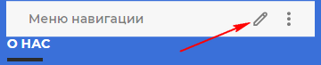.

Настройки меню
Справа от названия каждого меню (рисунок 8) размещен значок . По нажатию на этот значок раскрывается список настроек этого меню (рисунок 10).
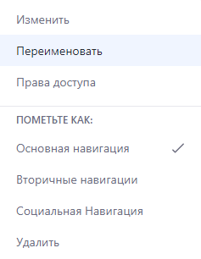
Рисунок 1010. «Меню навигации». Список настроек меню
Администратор использует следующие пункты меню настроек страницы:
- Изменить – при выборе этого пункта открывается страница этого меню (так же, как на рисунке 9).
- Переименовать – позволяет переименовать меню, чтобы в административной части Портала отображался более подходящий заголовок.
- Основная навигация – этот пункт выбран только у главного меню Портала.
- Удалить – при выборе этого пункта меню удаляется со всеми своими подменю.

Добавление пунктов меню (подменю)
Перед добавлением пункта меню нужно создать страницу, на которую будет ссылаться этот пункт меню. О добавлении страниц см. п. 2.2.
Например, по инструкции п. 2.2 добавлена страница «О проекте».
Чтобы добавить пункт меню (подменю) «О проекте» в главное меню, нужно:
- Раскрыть вертикальное меню в левой части страницы по нажатию на значок (см. п. 1.1).
- Перейти к пункту «Конструктор сайтов → Меню навигации», в результате чего открывается страница «Меню навигации» (рисунок 8).
- Выбрать требуемое меню (в данном примере – главное меню). В результате открывается страница главного меню (рисунок 9).
- Нажать на значок в правом верхнем углу страницы. Выбрать «Страница». В результате открывается окно добавления страницы, на которую ссылается подменю (рисунок 11).
- Выбрать требуемую страницу из списка (в данном примере – «О проекте»).
Замечание. Если в подменю требуется сослаться на подстраницу, то нужно раскрыть список подстраниц по нажатию на значок , расположенный слева от названий страниц.
- Нажать на кнопку «Добавить».
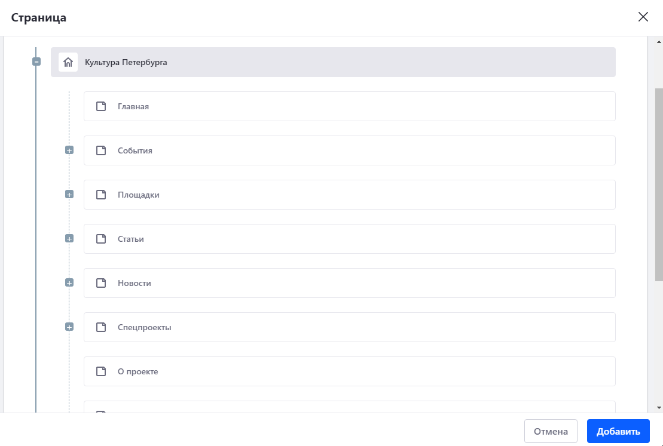
Рисунок 1111. «Меню навигации». Окно добавления страницы, на которую ссылается подменю
В результате подменю «О проекте» добавлено. По умолчанию оно добавлено на первый уровень и отображается последним в списке подменю (рисунок 12).
О перемещении пунктов меню (подменю) см. п. 2.5.4.

Изменение порядка пунктов меню (подменю)
В административной части Портала подменю «О проекте» добавлено в главное меню на первый уровень, отображается последним в списке (рисунок 12).
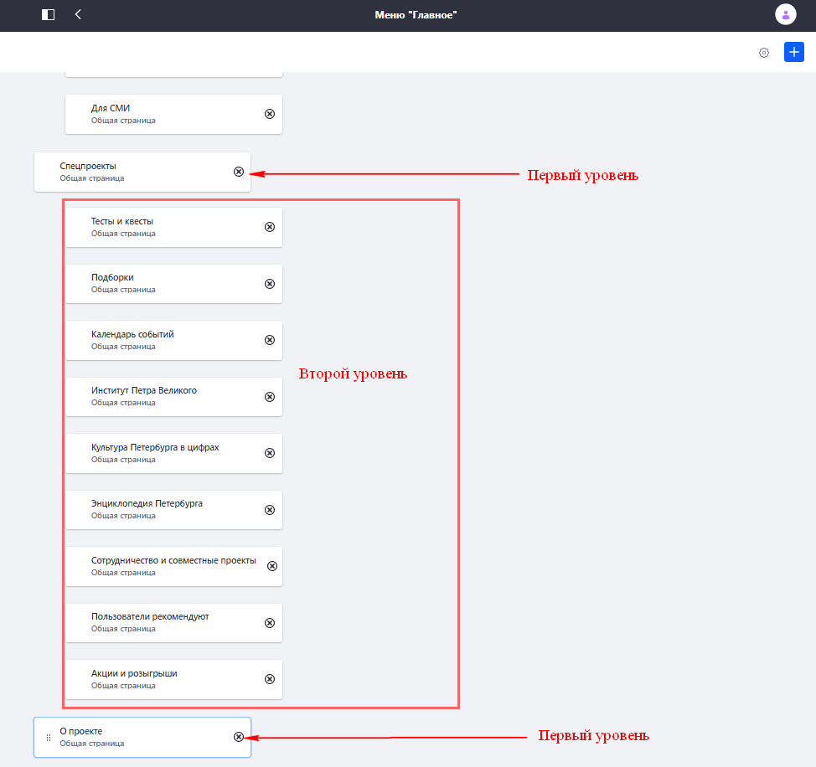
Рисунок 1212. «Меню навигации». Подменю «О проекте» - последнее в главном меню
Поэтому в пользовательской части Портала подменю «О проекте» также расположено на первом уровне и отображается последним в списке (рисунок 13).
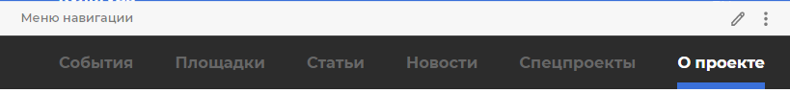
Рисунок 1313. Пользовательская часть Портала. Подменю «О проекте» - последнее в главном меню
Пример 1.
Допустим, требуется изменить порядок пунктов меню: поместить пункт «О проекте» перед пунктом «Спецпроекты». Для этого нужно:
- Перейти в административной части Портала на страницу «Конструктор сайтов → Меню навигации» к главному меню (рисунок 12).
- Навести курсор мыши на пункт «О проекте». В результате слева от названия «О проекте» появляется значок : 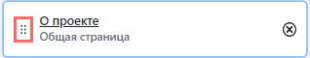. При наведении курсора мыши на этот значок курсор принимает вид . Это означает, что администратор может захватить этот пункт левой кнопкой мыши и, удерживая ее, переместить его в нужное место меню.
Например, на рисунке 14 пункт «О проекте» перемещен перед пунктом «Спецпроекты». При этом он оставлен на первом уровне.
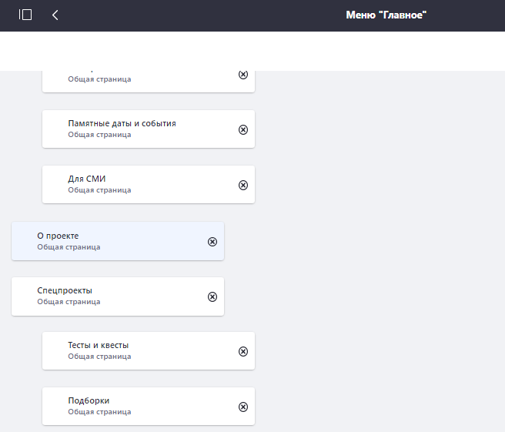
Рисунок 1414. «Меню навигации». Подменю «О проекте» помещено перед подменю «Спецпроекты»
В пользовательской части порядок подменю изменился (рисунок 15).
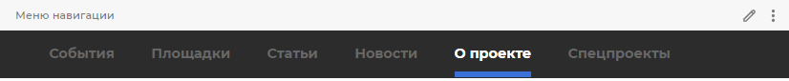
Рисунок 1515. Пользовательская часть Портала. Подменю «О проекте» помещено перед подменю «Спецпроекты»
Пример 2.
Допустим, требуется изменить уровень пункта меню: переместить его с первого уровня на второй или наоборот.
Например, сейчас пункт меню «Анонсы» (2 уровень) находится внутри пункта меню «Новости» (1 уровень). В пользовательской части Портала это отображается, как представлено на рисунке 16.
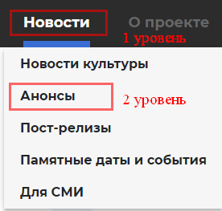
Рисунок 1616. Пользовательская часть Портала. Подменю «Анонсы» (2 уровень)
Требуется, чтобы пункт «Анонсы» отображался на первом уровне в главном меню Портала. Для этого нужно:
- Перейти в административной части Портала на страницу «Конструктор сайтов → Меню навигации» к главному меню (рисунок 17).
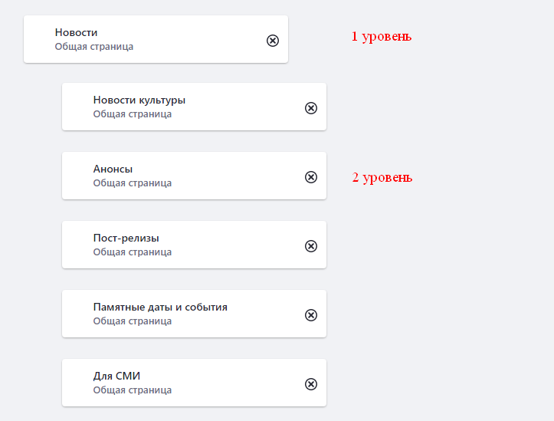
Рисунок 1717. «Меню навигации». Подменю «Анонсы» (2 уровень)
- Навести курсор мыши на пункт «Анонсы». В результате слева от названия «Анонсы» появляется значок : 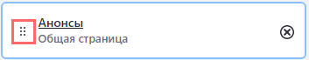. При наведении курсора мыши на этот значок курсор принимает вид . Это означает, что администратор может захватить этот пункт левой кнопкой мыши и, удерживая ее, переместить его в нужное место меню.
Например, на рисунке 18 пункт «Анонсы» перемещен со второго уровня на первый и помещен перед пунктом «Новости».
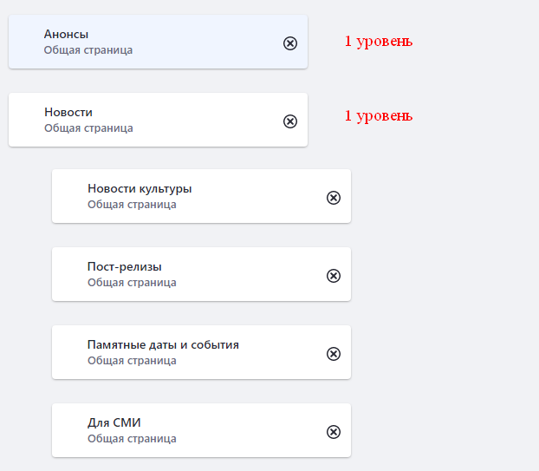
Рисунок 1818. «Меню навигации». Подменю «Анонсы» (1 уровень)
В пользовательской части Портала этот результат отображается, как представлено на рисунке 19.
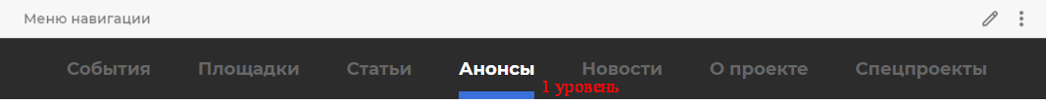
Рисунок 1919. Пользовательская часть Портала. Подменю «Анонсы» (1 уровень)

Удаление меню и пунктов меню (подменю)
Чтобы удалить меню целиком, нужно:
- Перейти к меню в административной части Портала, как описано в п. 2.5.1.
- В настройках меню выбрать пункт «Удалить», как описано в п. 2.5.2 (рисунок 10).
В результате меню удалено целиком (и для пользователя, и для администратора).
Чаще всего требуется удалить не меню целиком, а отдельный пункт меню (подменю). Для этого нужно:
- Перейти к меню в административной части Портала, как описано в п. 2.5.1.
- Нажать на значок напротив требуемого пункта меню.
В результате выбранный пункт удален из меню, в остальном меню не изменилось. При этом важно: удален только пункт меню, а страница, на которую ссылался этот пункт, по-прежнему существует.
Пример.
Требуется удалить пункт меню «О проекте» из главного меню.
- Перейти на страницу «Конструктор сайтов → Меню навигации» к главному меню.
- Найти в главном меню пункт «О проекте» (см. рисунок 14).
- Нажать на значок справа от названия «О проекте»: .
В результате этот пункт меню, который ссылался на страницу «О проекте», удален. Главное меню отображается пользователям, как представлено на рисунке 6.
При этом сама страница «О проекте» не удалена и отображается в административной части Портала на странице «Конструктор сайтов → Страницы сайта». При необходимости всегда можно добавить новый пункт меню (подменю), который снова будет ссылаться на эту страницу.

Категории
На Портале в настоящее время выделены категории статей, категории новостей, категории спецпроектов.
Категории позволяют настраивать правила для публикации контента и отображать контент на определенных страницах, например: новости всех категорий – на странице «Новости», новости категории «новости культуры» – на странице «Новости культуры» и проч.
Администратор работает с категориями в административной части Портала, а также при публикации контента.
В административной части Портала администратор может просматривать, добавлять, редактировать и удалять категории.
В административной части Портала хранятся все категории, добавленные всеми администраторами Портала за все время. Каждый администратор может работать с любыми категориями, независимо от того, кто эти категории добавил.

Просмотр категорий
Чтобы перейти к просмотру категорий, нужно:
- Раскрыть вертикальное меню в левой части страницы по нажатию на значок (см. п. 1.1).
- Перейти к пункту «Категоризация → Категории», в результате чего открывается страница «Категории» (рисунок 20).
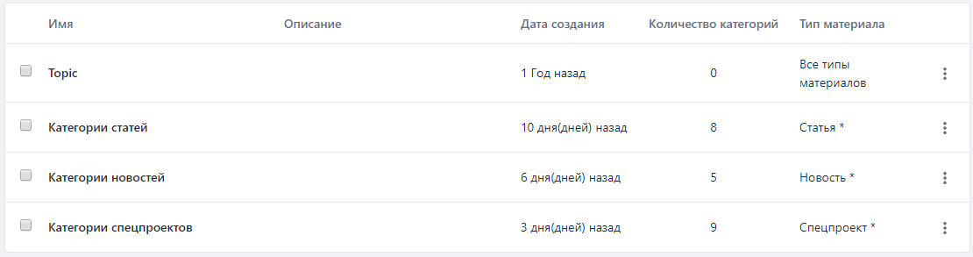
Рисунок 2020. Страница «Категории»
- Перейти внутрь раздела «Категории статей» / «Категории новостей» / «Категории спецпроектов». Далее по тексту документа описана работа с разделом «Категории статей», работа с разделами «Категории новостей» и «Категории спецпроектов» осуществляется аналогично.
Страница «Категории статей» представлена на рисунке 21.
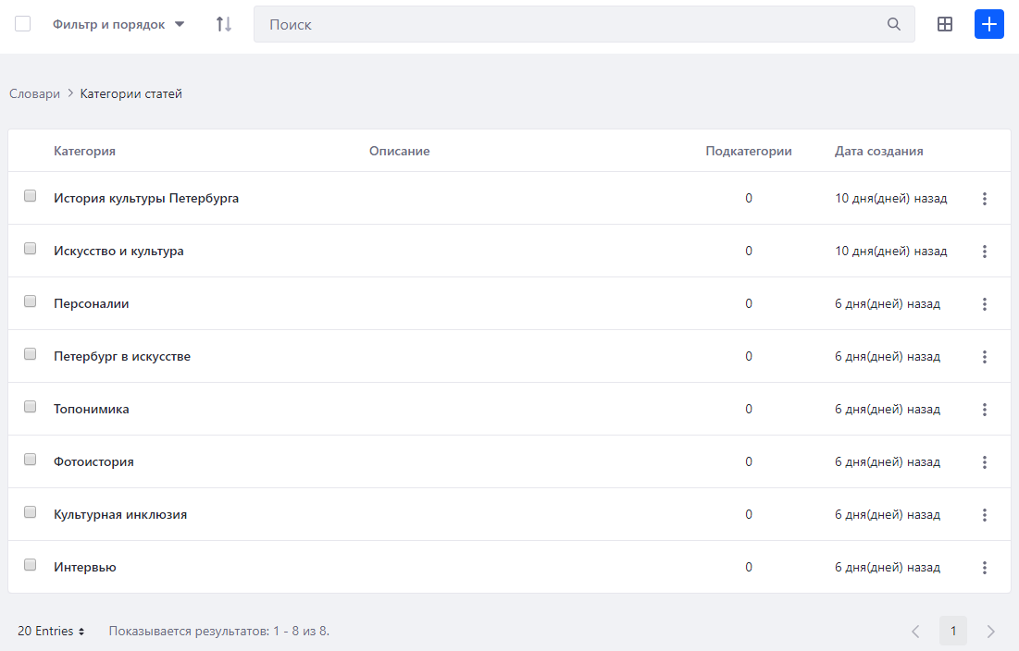
Рисунок 2121. Страница «Категории статей»
В верхней части страницы «Категории статей» размещены:
- Кнопка-меню «Фильтр и порядок».
- Значок , который позволяет указывать направление сортировки категорий по возрастанию / по убыванию (описание см. ниже).
- Текстовое поле для поиска категорий по названию (имени).
- Значок , который позволяет настраивать вид страницы: список или таблица.
- Значок , который позволяет добавить новую категорию.
В основной части страницы «Категории статей» размещен список категорий.
В нижней части страницы размещена панель навигации по категориям.
Название (имя) категории отображается в списке категорий. Имя категории может состоять из одного или нескольких слов, т.е. может включать пробелы.
Слева от имени каждой категории размещена флаговая кнопка: . По умолчанию ни одна флаговая кнопка не выбрана. Администратор может выбрать одну или несколько категорий (т.е. «проставить галочку») для осуществления ряда действий над ними. Когда хотя бы одна флаговая кнопка выбрана, то в верхней части страницы отображается панель следующего вида: .
На панели содержится сообщение о количестве выбранных категорий из общего количества категорий, а также значки:
- «Удалить»;
- «Действия».
По нажатию на значок - «Действия» отображается действие «Удалить».
Описание удаления категорий представлено в п. 3.4.
Администратор может упорядочить категории на странице «Категории» по дате создания (от новых к старым или от старых к новым).
Чтобы настроить упорядочивание, нужно нажать на кнопку-меню «Фильтр и порядок» и выбрать требуемый параметр (рисунок 22).
Чтобы изменить порядок сортировки (от новых к старым или от старых к новым), нужно нажать на значок (рисунок 22).
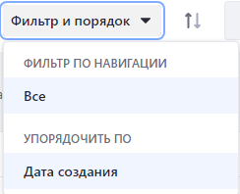
Рисунок 2222. Страница «Категории». Упорядочивание категорий
Чтобы найти категорию по ее имени, нужно ввести имя в текстовое поле поиска в верхней части страницы и нажать на кнопку или клавишу Enter. Найденные категории отображаются вместо общего списка категорий.

Добавление категорий
Чтобы добавить категорию в административной части Портала, нужно:
- Раскрыть вертикальное меню в левой части страницы по нажатию на значок (см. п. 1.1).
- Перейти на страницу «Категоризация → Категории». Выбрать тип добавляемой категории: «Категории статей» / «Категории новостей» / «Категории спецпроектов», перейдя на соответствующую страницу.
- Проверить, что категория, которую планируется создать, еще не создана и отсутствует на Портале. Для этого можно воспользоваться полем поиска в верхней части страницы. Если требуемая категория не найдена, то можно ее создавать.
- Нажать на значок в правом верхнем углу страницы. В результате открывается окно «Добавить категорию» (рисунок 23).
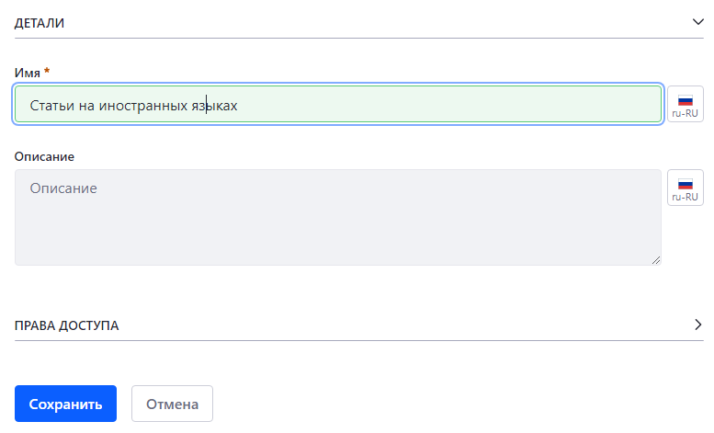
Рисунок 2323. Страница «Категории». Окно «Добавить категорию»
- В окне «Добавить категорию» ввести имя категории. Имя категории должно быть уникальным.
- Нажать на кнопку «Сохранить».
В результате окно «Добавить категорию» закрывается, категория добавлена в список категорий Портала.
Замечание.
При необходимости администратор может добавить подкатегорию к выбранной категории. Для этого нужно нажать на значок , который отображается напротив имени категории, и выбрать пункт «Добавить подкатегорию». Дальнейшие шаги аналогичны добавлению категории.

Редактирование категорий
Редактирование категорий включает изменение имени категории и перемещение категории из одного типа в другой.

Изменение имени категории
Чтобы изменить имя категории, нужно:
- Раскрыть вертикальное меню в левой части страницы по нажатию на значок (см. п. 1.1).
- Перейти на страницу «Категоризация → Категории». Выбрать тип категории: «Категории статей» / «Категории новостей» / «Категории спецпроектов», перейдя на соответствующую страницу.
- Найти требуемую категорию.
- Нажать на значок , который отображается напротив имени категории.
- Выбрать пункт «Изменить». В результате открывается окно категории, как на рисунке 23, в котором в поле «Имя» отображается текущее имя категории.
- Изменить имя в поле «Имя».
- Нажать на кнопку «Сохранить».
В результате окно категории закрывается, в списке категорий Портала отображается категория с новым именем. Имя категории изменено в контенте, который ссылается на эту категорию.

Перемещение категории
Допускается перемещение категории от одного типа к другому, например, от типа «Категории статей» в тип «Категории новостей» и т.п.
Для этого нужно:
- Раскрыть вертикальное меню в левой части страницы по нажатию на значок (см. п. 1.1).
- Перейти на страницу «Категоризация → Категории». Выбрать тип категории: «Категории статей» / «Категории новостей» / «Категории спецпроектов», перейдя на соответствующую страницу.
- Найти требуемую категорию.
- Нажать на значок , который отображается напротив имени категории.
- Выбрать пункт «Переместить». В результате открывается окно перемещения категории (рисунок 24).
- Выбрать новый тип категории (т.е. куда ее переместить).
- Нажать на кнопку «Завершено».
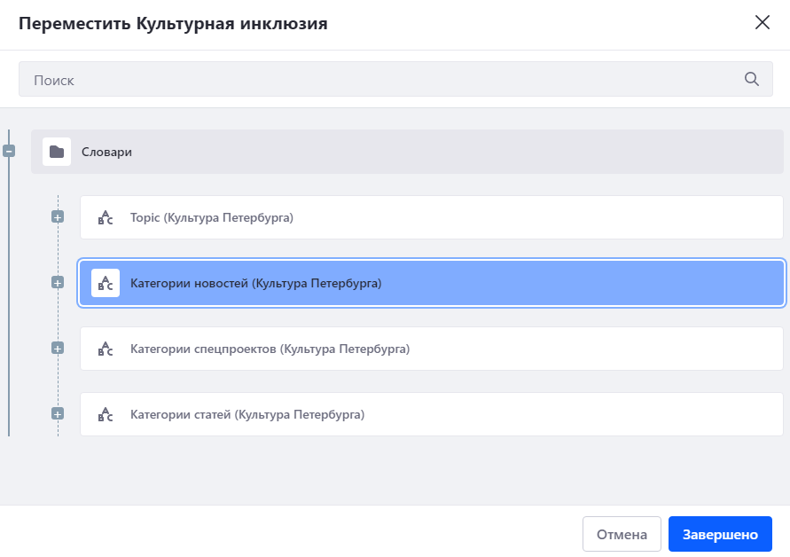
Рисунок 2424. Страница «Категории». Окно перемещения категории

Удаление категорий
Администратор может удалить любую категорию.
ВАЖНО:
При удалении категория удаляется из всех материалов Портала, из контента (статей, новостей и проч.). Эта категория могла быть ранее использована для отображения контента, и в этом случае удаление категории приведет к ошибкам.
Чтобы удалить категорию, нужно:
- Раскрыть вертикальное меню в левой части страницы по нажатию на значок (см. п. 1.1).
- Перейти на страницу «Категоризация → Категории». Выбрать тип категории: «Категории статей» / «Категории новостей» / «Категории спецпроектов», перейдя на соответствующую страницу.
- Найти требуемую категорию.
- Нажать на значок , который отображается напротив имени каждого тега.
- Выбрать пункт «Удалить». В результате открывается окно подтверждения удаления.
- Подтвердить удаление, нажав на кнопку «ОК».
В результате окно подтверждения удаления закрывается, категория удаляется из списка категорий Портала на странице «Категоризация → Категории», а также из всех материалов Портала.

Портлеты

Описание портлетов
Система управления контентом Портала предусматривает добавление на страницы Портала разных портлетов: «Отображение сетевого контента», «Публикатор», «Карточки событий», «Навигация по категориям», «Меню навигации» и проч.
Чаще всего на страницах Портала используются портлеты «Отображение сетевого контента» и «Публикатор».
На главной странице Портала для типов событий «концерты», «спектакли», «выставки» размещены портлеты «Карточки событий».
Администратор может размещать / редактировать любые портлеты на страницах Портала.
На каждой странице Портала может быть размещено сколько угодно портлетов (ни одного, один или несколько – одинаковых или разных).
В настройках любого портлета можно указать его заголовок или опубликовать портлет без заголовка. Использование заголовков для портлетов не является обязательным. Заголовок портлета может совпадать или не совпадать с заголовком публикуемого контента.

Отображение сетевого контента
Портлет «Отображение сетевого контента» предназначен для работы со статическим контентом: добавление нового статического контента, редактирование существующего статического контента.
С использованием портлета «Отображение сетевого контента» можно оформить какое-либо описание, объявление, страницу с контактной информацией, информацию о проекте и проч. Статьи, новости, спецпроекты оформляются в портлете «Публикатор».
Сетевой контент, опубликованный с помощью портлета «Отображение сетевого контента», может содержать текст, изображения, видео, ссылки и другие элементы.
Пример портлета «Отображение сетевого контента» представлен на рисунке 25. На рисунке 25 портлет «Отображение сетевого контента» добавлен без заголовка.
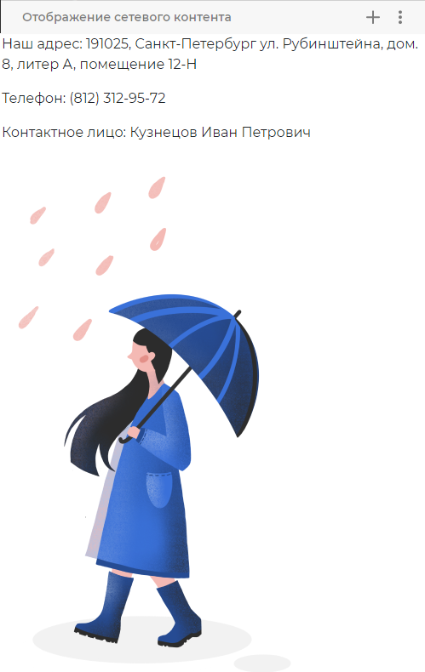
Рисунок 2525. Пример портлета «Отображение сетевого контента»
Добавление, редактирование и удаление портлетов описаны в пп. 4.2, 4.3, 4.4.
Свойства (внешний вид и настройка) портлета «Отображение сетевого контента» описаны в п. 4.5.1.

Добавление контента
Добавить контент в портлет «Отображение сетевого контента» - значит, добавить текст, ссылки, рисунки в этот портлет. Подразумевается, что портлет размещен в нужном месте на нужной странице Портала. О добавлении портлетов см. п. 4.2.
Чтобы добавить контент в портлет «Отображение сетевого контента», нужно:
- Перейти на страницу Портала, на которой размещен этот портлет. Портлет «Отображение сетевого контента», когда в нем ничего не опубликовано, выглядит, как представлено на рисунке 26.
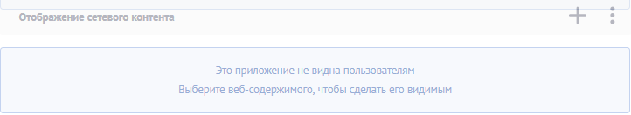
Рисунок 2626. Портлет «Отображение сетевого контента»
- Нажать на значок в правом верхнем углу портлета. В результате открывается меню, в котором нужно выбрать структуру добавляемого контента (рисунок 27).
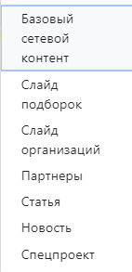
Рисунок 2727. Портлет «Отображение сетевого контента». Выбор структуры контента
- Выбрать структуру добавляемого контента. Так как контент в портлете «Отображение сетевого контента» не является статьей / новостью / спецпроектом / слайдом подборок / слайдом организаций, следует выбрать структуру «Базовый сетевой контент». В результате открывается окно добавления контента в соответствии с выбранной структурой.
- Проверить соответствие структуры и шаблона по умолчанию (см. п. 7.1).
- Добавить контент: заголовок, текст, аннотацию (при необходимости), рисунки, ссылки, …
О добавлении и редактировании контента см. раздел 7.
О настройке заголовка и границ портлета см. п. 4.5.1.
- Нажать на одну из кнопок:
  - «Опубликовать» - в результате контент сразу отображается пользователям, а также сохраняется в административной части Портала в разделе «Сетевой контент».
  - «Сохранить как черновик» - в результате контент отображается только в административной части Портала в разделе «Сетевой контент», но пользователям не отображается.
  - «Отмена» - в результате все действия отменены, контент не сохранен.
О публикации контента см. п. 6.3.2.

Редактирование контента
Переход к редактированию контента описан в п. 6.3.4.
Редактирование контента (текст, аннотация, рисунки, ссылки) описано в разделе 7.

Удаление контента
Удаление контента из портлета «Отображение сетевого контента» осуществляется одним из двух способов.
Способ 1. Удалить портлет целиком.
Об удалении портлетов см. п. 4.4.
Способ 2. Удалить контент.
Об удалении контента см. п. 6.3.7.

Публикатор
Портлет «Публикатор» предназначен для публикации сразу нескольких статей / новостей / спецпроектов / слайдов подборок / слайдов организаций на странице Портала.
С использованием портлета «Публикатор» можно оформить список статей, новостей и проч. При выборе какой-либо статьи в портлете «Публикатор» осуществляется переход к этой статье.
Сетевой контент, опубликованный с помощью портлета «Публикатор», может содержать текст, изображения, видео, ссылки и другие элементы.
Пример портлета «Публикатор» представлен на рисунке 28. На рисунке 28 портлет «Публикатор» добавлен с заголовком «Новости» и отображает три статьи (новости).
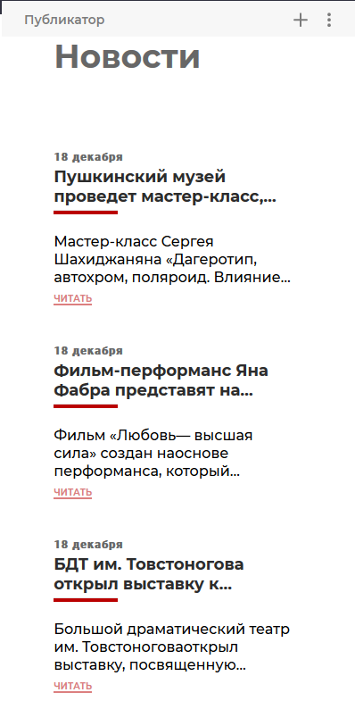
Рисунок 2828. Пример портлета «Публикатор»
Добавление, редактирование и удаление портлетов описаны в пп. 4.2, 4.3, 4.4.
Свойства портлета «Публикатор» описаны в пп. 4.5.1, 4.5.2.
Инструменты работы с портлетом «Публикатор» делятся на два вида (рисунок 29).
Инструменты вида 1 – относятся к публикатору в целом.
Когда администратор наводит курсор мыши в область публикатора, в верхней его части отображается панель с надписью «Публикатор» (или заголовком публикатора, если администратор указал «Свой заголовок» - см. п. 4.5.1) и значками и .
По нажатию на значок «Опции» администратор может настроить свойства портлета и/или удалить весь портлет. Настройка свойств портлета описана в п. 4.5. Удаление портлета (целиком, со всеми статьями) описано в п. 4.4.
Значок используется для добавления новых статей в публикатор (см. п. 4.1.2.1).
Инструменты вида 2 – относятся к конкретной статье публикатора.
Изменение (редактирование) и удаление конкретной статьи публикатора осуществляется только в административной части Портала, в разделе «Сетевой контент» (см. раздел 6). Редактирование контента описано в разделе 7.
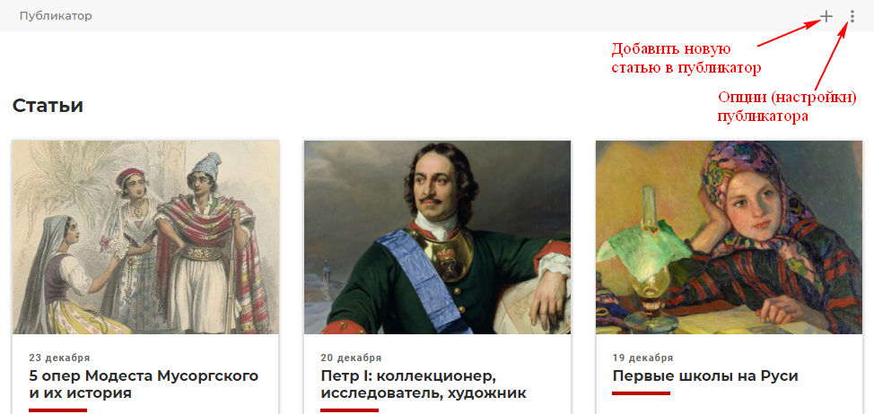
Рисунок 2929. Компоненты портлета «Публикатор»

Добавление контента
Добавить контент в портлет «Публикатор» - значит, добавить в публикатор новую статью (новость, спецпроект…), которая может содержать текст, ссылки, рисунки и проч. Подразумевается, что портлет размещен в нужном месте на нужной странице Портала. О добавлении портлетов см. п. 4.2.
Администратор может добавить статью в портлет «Публикатор» двумя способами.
Способ 1. Из пользовательской части Портала.
Чтобы добавить контент в публикатор, нужно:
- Перейти на страницу Портала, на которой размещен публикатор.
- Нажать на значок (см. рисунок 29). В результате открывается меню выбора структуры контента в публикаторе (рисунок 30).
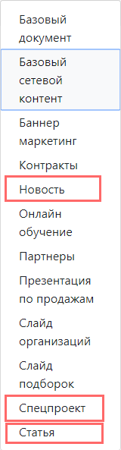
Рисунок 3030. Портлет «Публикатор». Выбор структуры контента
- Выбрать структуру добавляемого контента: на странице «Статьи» - структура «Статья», на странице «Новости» - структура «Новость», на странице «Спецпроекты» - структура «Спецпроект»; при добавлении подборки – структура «Слайд подборок», при добавлении слайда организаций – структура «Слайд организаций». Если публикатор размещен на других страницах (например, «Контакты», «О проекте») или в других случаях (например, объявление, которое не является статьей / новостью / спецпроектом), следует выбрать структуру «Базовый сетевой контент». В результате открывается окно добавления контента в соответствии с выбранной структурой (рисунок 31).
- Проверить соответствие структуры и шаблона по умолчанию (см. п. 7.1).
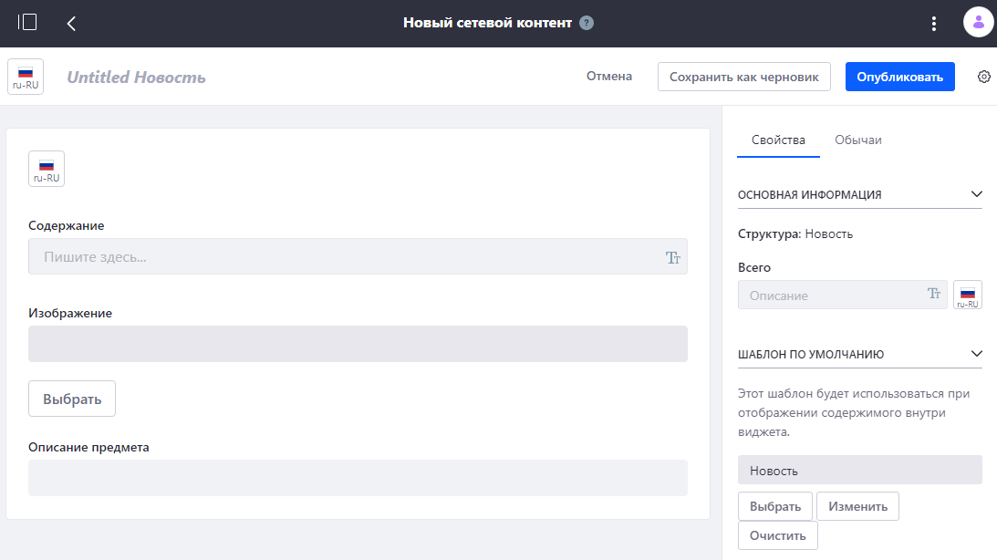
Рисунок 3131. Окно добавления контента. Структура «Новость»
- В окне добавления контента добавить заголовок, текст, аннотацию, рисунки и прочие элементы статьи. Редактирование контента описано в разделе 7.
- В правой части окна добавления контента настроить свойства статьи, в том числе категорию. Настройки и свойства контента описаны в разделе 7.
- Нажать на одну из кнопок:
  - «Опубликовать» - в результате контент сразу отображается пользователям, а также сохраняется в административной части Портала в разделе «Сетевой контент».
  - «Сохранить как черновик» - в результате контент отображается только в административной части Портала в разделе «Сетевой контент», но пользователям не отображается.
  - «Отмена» - в результате все действия отменены, контент не сохранен.
ВАЖНО: добавленная Способом 1 статья сохраняется в административной части Портала в разделе «Сетевой контент» без привязки к какой-либо папке. В дальнейшем, чтобы облегчить поиск этого контента, может потребоваться перенос контента в конкретную папку / подпапку: статьи в папку «Статьи», новости в папку «Новости» и т.п.
Способ 2. Из административной части Портала.
Чтобы добавить контент в публикатор, нужно:
- Раскрыть вертикальное меню в левой части страницы по нажатию на значок (см. п. 1.1).
- Перейти к пункту «Контент → Сетевой контент», в результате чего открывается страница «Сетевой контент».
- Администратор может добавить контент в любую из доступных папок на странице «Сетевой контент» или непосредственно на страницу «Сетевой контент». Рекомендуется объединять статьи в папки по разным направлениям и тематикам. Например, могут быть созданы папки «Статьи», «Новости», «Спецпроекты», «Публикации», «Другое» и проч. О работе администратора на странице «Сетевой контент» см. раздел 6.
- На странице «Сетевой контент», находясь в выбранной папке, в правом верхнем углу нажать на значок . В результате открывается меню для добавления контента. В меню первым пунктом является «Папка», далее перечислены допустимые структуры контента (рисунок 32).
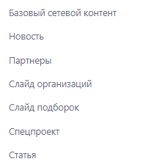
Рисунок 3232. «Сетевой контент». Выбор структуры при добавлении контента
- Выбрать структуру добавляемого контента: «Статья», «Новость», «Спецпроект»; при добавлении подборки – структура «Слайд подборок», при добавлении слайда организаций – структура «Слайд организаций». Если публикатор размещен на других страницах (например, «Контакты», «О проекте») или в других случаях (например, объявление, которое не является статьей / новостью / спецпроектом), следует выбрать структуру «Базовый сетевой контент». В результате открывается окно добавления контента в соответствии с выбранной структурой (рисунок 31).
- Проверить соответствие структуры и шаблона по умолчанию (см. п. 7.1).
- В окне добавления контента добавить заголовок, текст, аннотацию, рисунки и прочие элементы статьи. Редактирование контента описано в разделе 7.
- В правой части окна добавления контента настроить свойства статьи, в том числе категорию. Настройки и свойства контента описаны в разделе 7.
- Нажать на одну из кнопок:
  - «Опубликовать» - в результате контент сразу отображается пользователям (страница, где отображается контент, определяется выбранной категорией), а также сохраняется в административной части Портала в разделе «Сетевой контент» в выбранной папке.
  - «Сохранить как черновик» - в результате контент отображается только в административной части Портала в разделе «Сетевой контент» в выбранной папке, но пользователям не отображается.
  - «Отмена» - в результате все действия отменены, контент не сохранен.
О публикации контента см. п. 6.3.2.

Редактирование контента
Переход к редактированию контента описан в п. 6.3.4.
Редактирование контента (текст, аннотация, рисунки, ссылки) описано в разделе 7.

Удаление контента
Об удалении контента см. п. 6.3.7.

Карточки событий
Портлет «Карточки событий» предназначен для отображения событий определенных типов. Например, в настоящее время на главной странице размещены три портлета «Карточки событий» для концертов, спектаклей и выставок. Пример портлета «Карточки событий» (концерты) представлен на рисунке 33.
Перечень событий в портлетах «Карточки событий» формируется из событий АРМа с признаком «анонс». Добавление событий через Портал не допускается.
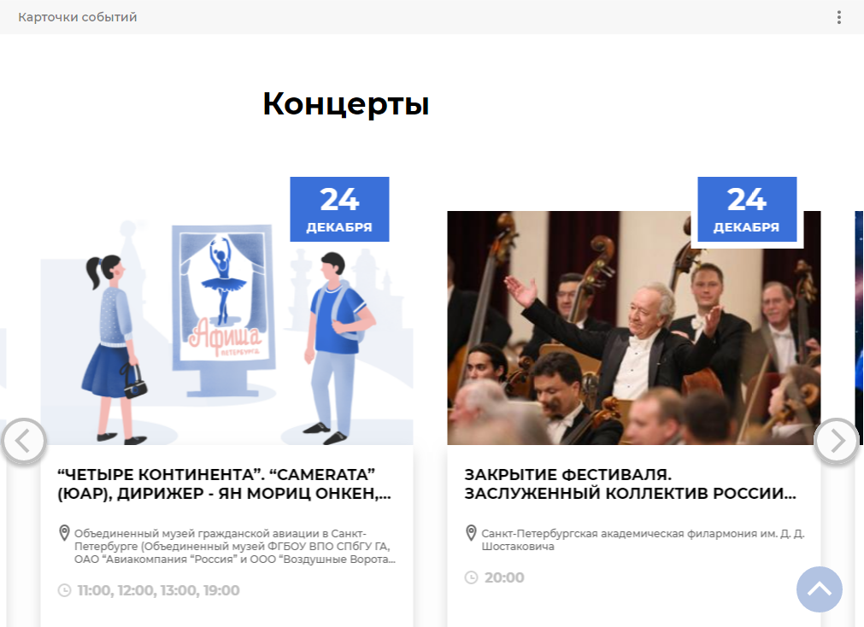
Рисунок 3333. Пример портлета «Карточки событий» (концерты)
Настройка внешнего вида портлета «Карточки событий» описана в п. 4.5.1.
Настройка содержимого портлета «Карточки событий» осуществляется с помощью меню («Опции») → пункт «Конфигурация» (рисунок 34).
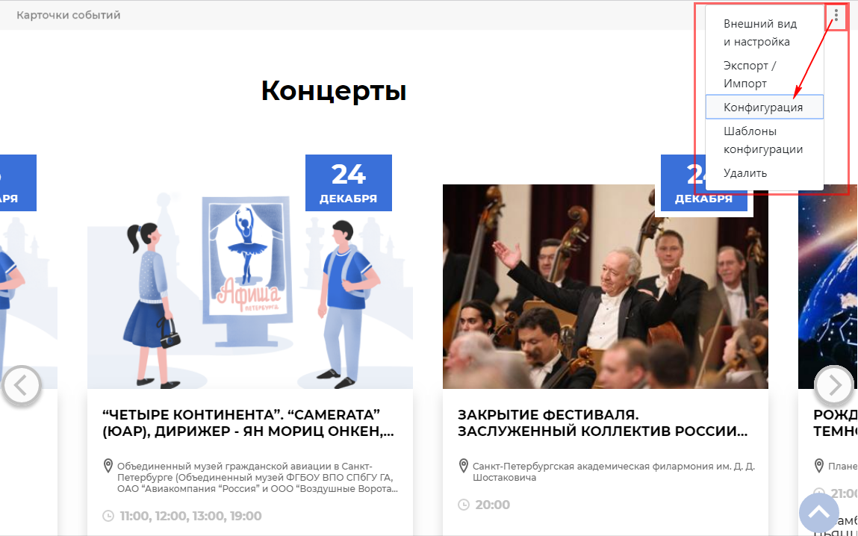
Рисунок 3434. Переход к конфигурации портлета «Карточки событий» (концерты)
При выборе пункта «Конфигурация» открывается окно «Карточки событий - конфигурация» (рисунок 35).
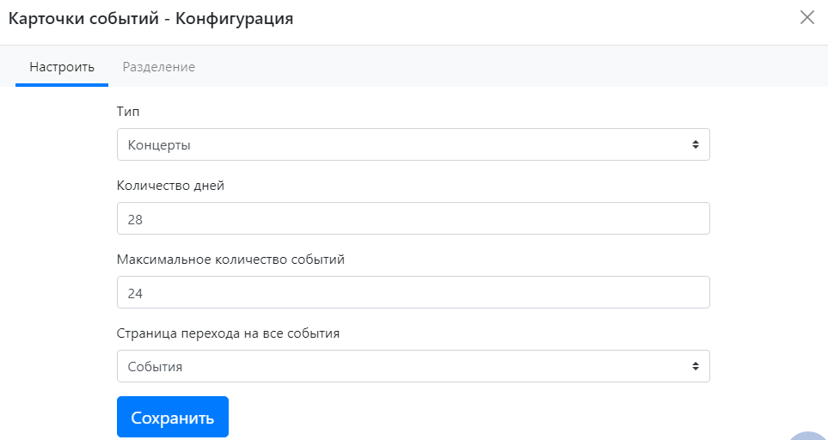
Рисунок 3535. Окно «Карточки событий - конфигурация» (концерты)
В примере осуществлен переход к портлету «Карточки событий» с типом «концерты» (рисунок 34). Поэтому в окне «Карточки событий – конфигурация» указан тип = концерты.
Администратор может настроить количество дней, за которые отображать события (поле «Количество дней») и максимальное количество отображаемых событий (поле Максимальное количество событий»). В качестве страницы перехода ко всем событиям выбрана страница «События».
Исходя из настроек на рисунке 35: в этом портлете отображаются все концерты из АРМа с признаком «анонс» на ближайшие 28 дней. Максимально может быть отображено до 24 концертов.
Аналогично администратор может настраивать портлет «Карточки событий» для спектаклей (рисунок 36) и выставок (рисунок 37).
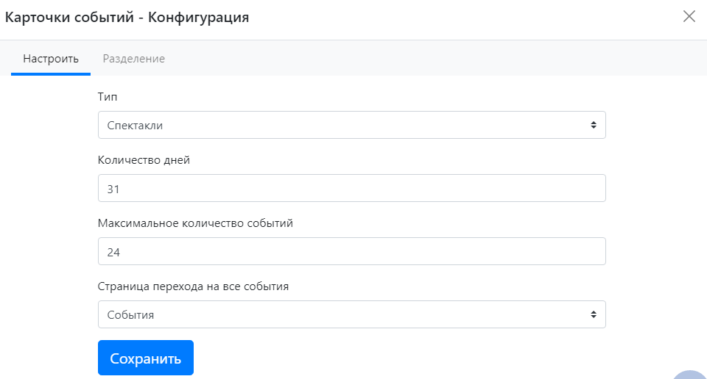
Рисунок 3636. Окно «Карточки событий - конфигурация» (спектакли)
Исходя из настроек на рисунке 36: в этом портлете отображаются все спектакли из АРМа с признаком «анонс» на ближайший 31 день. Максимально может быть отображено до 24 спектаклей.
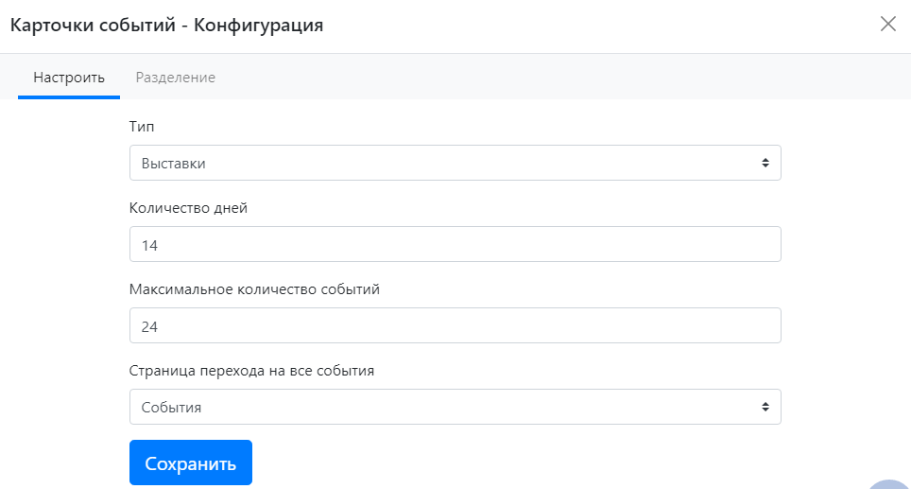
Рисунок 3737. Окно «Карточки событий - конфигурация» (выставки)
Исходя из настроек на рисунке 37: в этом портлете отображаются все выставки из АРМа с признаком «анонс» на ближайшие 14 дней. Максимально может быть отображено до 24 выставок.
Замечание.
Данные самих событий (концертах, спектаклях, выставках) редактировать на Портале нельзя. При необходимости администратор редактирует эти данные в АРМе, и они синхронизируются на Портал.

Добавление портлетов
Добавление портлетов осуществляется по нажатию на значок («Добавить»), расположенный на панели администратора в правом верхнем углу страницы (см. раздел 1).
Чтобы добавить портлет, нужно:
- Перейти на страницу, на которую требуется добавить портлет.
- Нажать на значок . В результате открывается меню.
- В меню перейти: Виджеты → Система управления контентом.
- В списке портлетов в пункте «Система управления контентом» (рисунок 38) найти требуемый портлет: Отображение сетевого контента, Публикатор и проч.
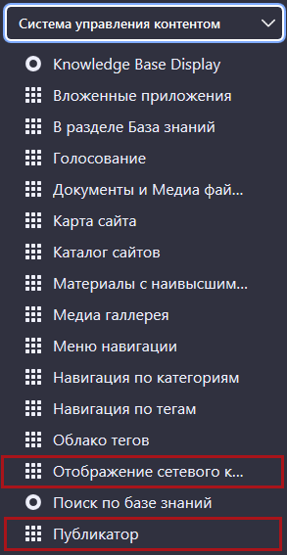
Рисунок 3838. Список портлетов в пункте «Система управления контентом»
- Захватить портлет мышью и, удерживая левую кнопку мыши, перенести его в нужное место страницы.
В результате портлет размещен на странице.
При необходимости портлет всегда можно перенести в другое место на этой странице, точно так же, с помощью мыши.

Редактирование портлетов
Для портлетов «Отображение сетевого контента» и «Публикатор»:
Переход к редактированию контента описан в п. 6.3.4.
Редактирование контента (текст, аннотация, рисунки, ссылки) описано в разделе 7.
Для портлета «Карточки событий» редактирование содержимого не предусмотрено. События редактируются в АРМе.

Удаление портлетов
Удаление портлетов осуществляется по нажатию на значок («Опции»), расположенный в правом верхнем углу портлета, и выбору пункта «Удалить».
По нажатию на значок открывается меню, представленное на рисунке 39.
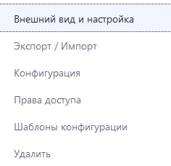
Рисунок 3939. Меню «Опции»

Свойства портлетов
Свойства портлетов настраиваются по нажатию на значок («Опции»), расположенный в правом верхнем углу портлета. По нажатию на значок открывается меню, представленное на рисунке 39.
Для настройки свойств портлета администратор использует следующие пункты меню:
- «Внешний вид и настройка». При выборе этого пункта открывается окно «Внешний вид и настройка».
- «Конфигурация». При выборе этого пункта открывается окно «Публикатор – Конфигурация».

Внешний вид и настройка
Свойства «Внешний вид и настройка» администратор может менять для портлетов «Отображение сетевого контента», «Публикатор» и «Карточки событий».
Окно «Внешний вид и настройка» для портлета «Отображение сетевого контента» представлено на рисунке 40. Для других портлетов окно аналогичное.
Окно «Внешний вид и настройка» содержит вкладки: «Общий», «Стили текста», «Стили фона», «Стили рамок», «Граница и отступ», «Дополнительные стили».
Администратор работает с вкладкой «Общий». Настройки остальных вкладок определены одинаково на всех страницах Портала и менять их не требуется.
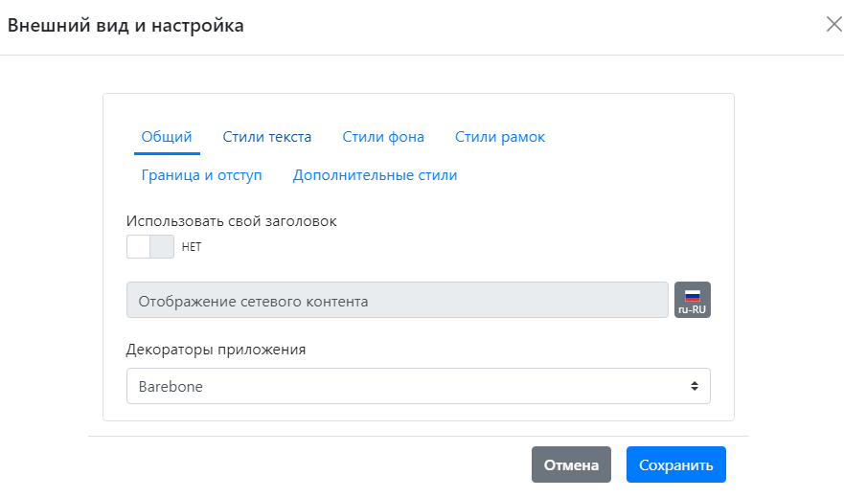
Рисунок 4040. Окно «Внешний вид и настройка». Вкладка «Общий»
На вкладке «Общий» администратор может:
- Использовать свой заголовок для портлета / отображать портлет без заголовка.
По умолчанию портлет отображается без заголовка, при этом переключатель «Использовать свой заголовок» выставлен в значение «Нет».
Чтобы отображать портлет с заголовком, администратор переводит переключатель в значение «Да», затем вводит заголовок в текстовое поле, размещенное под переключателем. На рисунке 40 текстовое поле содержит надпись «Отображение сетевого контента», т.к. окно «Внешний вид и настройка» открыто для настройки портлета «Отображение сетевого контента». По умолчанию выбран русский язык, при необходимости можно щелкнуть на иконку и выбрать английский язык.
- Отображать / не отображать границы портлета.
По умолчанию границы портлета не отображаются. Администратор может настроить отображение границ в виде простой рамки или декорированной рамки. Для этого используется выпадающий список «Декораторы приложения», который содержит значения:
  - «Barebone» - границы портлета не отображаются. Это значение выбрано по умолчанию.
  - «Borderless» - границы портлета отображаются в виде простой рамки.
  - «Decorate» - границы портлета отображаются в виде декорированной рамки.
После того, как настройки указаны, администратор нажимает на кнопку «Сохранить». В результате настройки изменены, отображается сообщение «Ваш запрос успешно выполнен». Далее следует закрыть окно «Внешний вид и настройка», нажав на значок в правом верхнем углу окна. Если изменения не произошло, следует обновить страницу (клавиша F5).
Если сохранять настройки не требуется, то в окне «Внешний вид и настройка» администратор нажимает на кнопку «Отмена». В результате окно закрывается без сохранения изменений.

Портлет без заголовка
Часто без заголовка используется портлет «Отображение сетевого контента» в случае, если в произвольном месте страницы нужно разместить какое-либо объявление или изображение.
Например, на странице требуется разместить произвольную информацию, возможно, с иллюстрациями и ссылками. Страница имеет свой заголовок, отдельный заголовок для размещаемой информации не нужен. Администратор размещает в нужном месте страницы портлет «Отображение сетевого контента» без заголовка и добавляет текст, изображения, таблицы, ссылки и проч. в содержимое портлета. Портлет отображается пользователям, как представлено на рисунке 41.
Если требуется выделить блок с этой информацией на странице, то администратор добавляет этому портлету заголовок, а также при необходимости и границы.
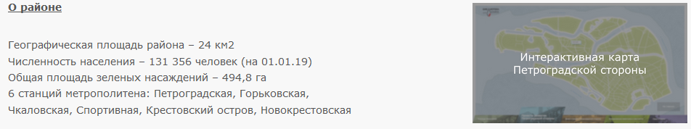
Рисунок 4141. Портлет «Отображение сетевого контента» без заголовка

Портлет с заголовком
Часто с заголовком используется портлет «Публикатор», при этом заголовок портлета является собирательным наименованием для статей, размещенных в этом портлете.
Например, портлет «Публикатор» с новостями на главной странице выглядит, как представлено на рисунке 28. Заголовок публикатора – «Новости». В этом можно убедиться, перейдя к свойствам публикатора (значок → «Внешний вид и настройка»).

Конфигурация
Администратор в рамках своих функций не редактирует конфигурацию портлета «Отображение сетевого контента».
Администратор редактирует конфигурацию портлетов «Публикатор» и «Карточки событий».
Конфигурация портлета «Карточки событий» описана в п. 4.1.3.
Конфигурация портлета «Публикатор» определяется, прежде всего, шаблоном отображения. Для статей, новостей, спецпроектов, подборок и слайдов организаций шаблон отображения определен разработчиком. Просмотреть настройки шаблона отображения можно в окне «Публикатор – Конфигурация» (рисунок 42).
Действия, которые может выполнить администратор при настройке конфигурации портлетов «Публикатор» (для статей, новостей, спецпроектов, подборок и слайдов организаций):
- Упорядочить статьи внутри публикатора по разным критериям (например, по дате изменения или в алфавитном порядке и проч.), а также в определенном порядке по приоритету.
- Указать количество отображаемых статей публикатора.
- Настроить панель навигации, т.е. отображение кнопок перехода по страницам внутри публикатора (переход к первой / последней странице, к следующей / предыдущей странице).
Описание этих действий приведено в подпунктах ниже.
Замечание.
Дополнительные действия, которые может выполнить администратор при настройке конфигурации нового портлета «Публикатор» с базовым сетевым контентом, шаблон для которого не определен разработчиком (т.е. НЕ для статей, новостей, спецпроектов, подборок и слайдов организаций):
- Выбрать тип материала (как правило, «сетевой контент») и шаблон структуры контента.
- Настроить шаблон отображения статей внутри публикатора: с аннотацией или без, в виде таблицы и проч.
- Указать длину аннотации – количество символов, которые отображаются под заголовком статьи в списке статей публикатора. Для статей, новостей, спецпроектов, подборок и слайдов организаций длина аннотации определена.
- Настроить отображение метаданных у всех статей публикатора: дата публикации, дата изменения, автор и проч.
Окно «Публикатор – Конфигурация» представлено на рисунке 42.
Окно «Публикатор – Конфигурация» содержит вкладки: «Настроить», «Коммуникация», «Разделение». Администратор работает только с вкладкой «Настроить».
Окно «Публикатор – Конфигурация» на вкладке «Настроить» содержит следующие вкладки: «Выбор материала», «Свойства отображения» и «Подписки». Эти вкладки содержат инструменты для настройки конфигурации публикатора.
В нижней части окна размещены кнопки «Сохранить» и «Отмена».
Кнопка «Сохранить» предназначена для сохранения указанных настроек конфигурации. По нажатию на кнопку «Сохранить» отображается сообщение: «Вы успешно изменили настройки». Чтобы закрыть окно «Публикатор – Конфигурация», нужно нажать на значок в правом верхнем углу окна.
По нажатию на кнопку «Отмена» окно «Публикатор – Конфигурация» закрывается без сохранения изменений.
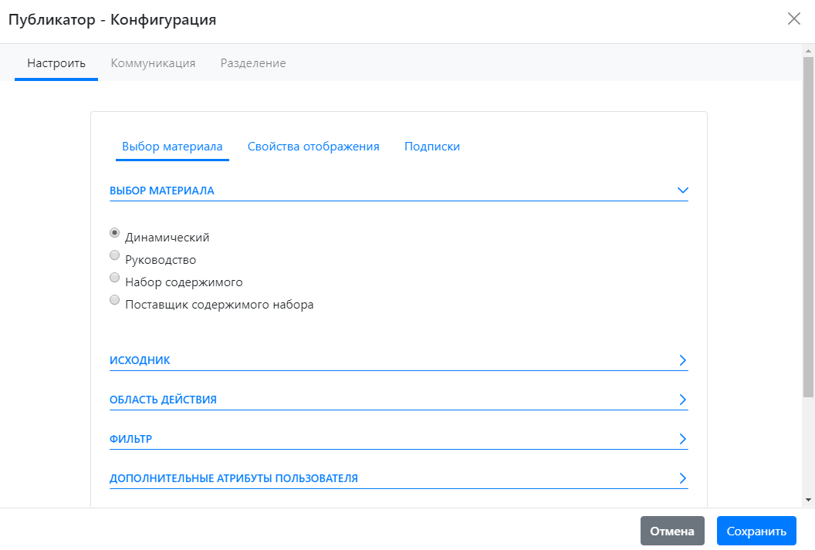
Рисунок 4242. Окно «Публикатор – Конфигурация»

Упорядочивание статей
По умолчанию статьи внутри публикатора упорядочены следующим образом:
- Сначала по дате изменения по убыванию (от новых к старым).
- Далее, внутри одной даты – по заголовку (в алфавитном порядке).
Администратор может оставить настройки по умолчанию или изменить их.
Чтобы настроить упорядочивание статей, нужно:
- Открыть окно «Публикатор – Конфигурация» и перейти на вкладку «Выбор материала».
- Перейти к группе «Заказ» и указать необходимые настройки (рисунок 43).
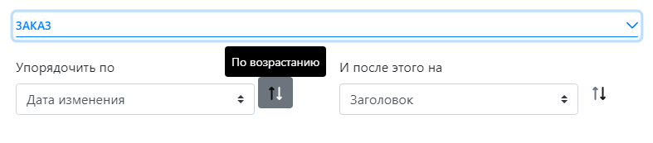
Рисунок 4343. Окно «Публикатор – Конфигурация». Упорядочивание статей публикатора
Допускается упорядочить статьи по:
заголовку;
дате создания;
дате изменения;
дате публикации;
сроку действия;
приоритету.
Допускается настроить два уровня для упорядочивания: «Упорядочить по» и «И после этого на» (например, сначала по дате изменения, а внутри одной даты – по алфавиту). Если требуется только один уровень упорядочивания, то можно указать одинаковые значения в этих двух полях.
Рядом с каждым из полей «Упорядочить по» и «И после этого на» размещен значок , который указывает направление сортировки. Чтобы изменить направление сортировки, нужно щелкнуть по значку левой кнопкой мыши.
Отдельного внимания заслуживает упорядочивание по приоритету.
Если в настройках конфигурации публикатора выбрано упорядочивание по приоритету, то это означает, что каждой статье внутри публикатора может быть присвоен порядковый номер (приоритет). Таким образом, администратор может присвоить произвольным статьям порядковые номера (приоритеты), и в публикаторе эти статьи будут отображаться согласно присвоенным номерам (приоритетам). Упорядочивание по приоритету также предполагает два направления сортировки: по возрастанию или по убыванию.
Чтобы настроить упорядочивание по приоритету, нужно выполнить два действия:
- В настройках конфигурации портлета «Публикатор» выбрать упорядочивание по приоритету (либо в поле «Упорядочить по», либо в поле «И после этого на» - т.е. на первом уровне сортировки или на втором, в зависимости от желаемого результата).
- В настройках статей указать приоритеты. Приоритет статьи указывается в свойствах, см. п. 7.4.
Администратор может указать приоритет у каждой из статей портлета, тогда все статьи будут следовать одна за другой в указанном порядке.
С другой стороны, указание приоритета у каждой статьи (к тому же если статей много) не является обязательным. Можно указать приоритеты у нескольких статей, а у остальных не указывать. Тогда эти несколько статей будут отображаться в начале списка статей публикатора, а после них будут отображаться статьи, у которых приоритет не указан, согласно следующему уровню сортировки.
При указании приоритета используется формат [число.число], например: 1.0, 2.0, 3.0 – это первый, второй, третий приоритеты. Такой формат удобен тем, что можно вставлять новую статью между теми статьями, у которых уже указан приоритет. Например, если требуется вставить статью между статьей с приоритетом 2.0 и статьей с приоритетом 3.0, то можно присвоить этой статье приоритет 2.1 или 2.2 и т.д. до 2.9.
Замечание.
Если у двух или нескольких статей был указан одинаковый приоритет в поле «Упорядочить по», то для них используется вторая настройка упорядочивания «И после этого на» (рисунок 43).
Пример 1.
На странице «Новости» к настоящему времени уже размещено 100 новостей. При размещении новостей всегда использовались настройки упорядочивания по умолчанию: сначала по дате изменения, внутри одной даты – по алфавиту. Приоритет никогда не использовался.
Появляется важная новость, которую администратор хотел бы разместить первой в списке (изменение графика работы, ремонт на длительный период, длительно действующая выставка и проч.). Например, эта новость должна отображаться первой в течение месяца, независимо от того, что сегодня, завтра и далее будут добавляться новые новости.
Решение:
- В поле «Упорядочить по» в настройках конфигурации портлета выбрать «Приоритет» (по возрастанию).
- В поле «И после этого на» в настройках конфигурации портлета выбрать «Дата изменения» (раньше новости упорядочивались по дате изменения, и допустим, сейчас не требуется менять этот порядок; можно указать и другое значение).
- У важной новости указать приоритет 1.0 (см. п. 7.4). У остальных новостей приоритет не указывать.
В результате выбранная новость отображается первой, все остальные новости следуют после нее в порядке «от новых к старым».
Пример 2.
В настройках портлета выбрано упорядочивание по приоритету по возрастанию. Имеется три статьи с приоритетами 1.0, 1.5, 2.0, и они отображаются в этом порядке. Требуется разместить их в обратном порядке.
Решение: в настройках конфигурации портлета изменить направление сортировки с «по возрастанию» на «по убыванию». В свойствах статей изменений вносить не требуется.
Пример 3.
В настройках портлета выбрано упорядочивание по приоритету по возрастанию. Имеется три статьи с приоритетами 1.0, 1.5, 2.0, и они отображаются в этом порядке. Требуется третью статью разместить между первой и второй.
Решение: в настройках конфигурации портлета изменений вносить не требуется. В свойствах третьей статьи (см. п. 7.4) нужно изменить приоритет с 2.0 на [значение от 1.1 до 1.4], например, на 1.1 (или 1.2, 1.3, 1.4).

Количество отображаемых элементов
Для любого шаблона отображения администратор может настроить количество статей на странице в списке публикатора.
По умолчанию выводится 20 статей на страницу.
Чтобы настроить количество статей на странице, нужно:
- Открыть окно «Публикатор – Конфигурация» и перейти на вкладку «Свойства отображения».
- Указать число – количество статей на страницу в поле «Количество отображаемых элементов» (рисунок 44). На рисунке 44 администратор указал 5 статей на страницу.
Рисунок 4444. Окно «Публикатор – Конфигурация». Количество отображаемых элементов

Панель навигации
Администратор может настроить панель навигации по страницам публикатора.
Варианты отображения кнопок панели навигации:
- Нет – кнопки перехода по страницам и количество результатов на странице не отображаются.
- Обычный – в нижней части публикатора отображаются кнопки перехода по страницам («Первый», «Предыдущий», «Следующий», «Последний», а также перехода к странице по ее номеру) и информация о количестве результатов на странице.
- Простой – в нижней части публикатора отображаются только кнопки «Предыдущий» и «Следующий».
Чтобы настроить панель навигации, нужно:
- Открыть окно «Публикатор – Конфигурация» и перейти на вкладку «Свойства отображения».
- Выбрать вариант отображения (Нет, Обычный, Простой) в поле «Тип нумерования страниц» (рисунок 45).
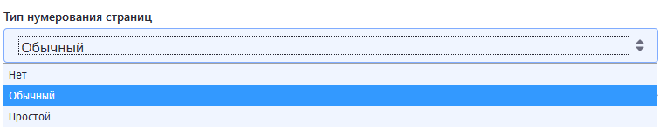
Рисунок 4545. Окно «Публикатор – Конфигурация». Тип нумерования страниц

Документы и медиафайлы
Документы (файлы) – это pdf-файлы, word-файлы, excel-файлы, изображения (jpeg, png, bmp) и прочие файлы.
Раздел «Документы и медиафайлы» в административной части Портала содержит файлы, загруженные администраторами за все время работы на Портале. Файлы загружаются в раздел «Документы и медиафайлы» с целью их дальнейшей публикации.
Файлы могут быть размещены непосредственно на странице «Документы и медиафайлы» либо упорядочены внутри папок / подпапок, которые администратор может создать на странице «Документы и медиафайлы».
Рекомендуется в разделе «Документы и медиафайлы» сформировать несколько основных папок так, чтобы сотрудникам было удобно в них ориентироваться. Это могут быть папки: новости, статьи, официальные документы и проч. Если удобно ориентироваться по времени добавления документов, то это могут быть папки по годам или по месяцам. Также это могут быть папки по отделам / подразделениям или по фамилиям пользователей и проч.
Внутри каждой папки может быть сколько угодно подпапок и/или файлов.
Название папки / подпапки / файла является ссылкой. По нажатию на ссылку открывается страница папки / подпапки / файла.
В разделе «Документы и медиафайлы» отображаются файлы, добавленные одним из способов (таблица 1).
Таблица 1. Способы добавления файлов
Способ | Добавление файлов | Описание файлов
1 | Файлы, которые администратор вручную загрузил в раздел «Документы и медиафайлы», перейдя в административную часть Портала.  В дальнейшем администратор ссылается на загруженные файлы | Перед публикацией контента администратор может разместить требуемые файлы (например, рисунки для статьи или pdf-файлы, ссылки на которые есть в статье, и проч.) в конкретной папке на странице «Документы и медиафайлы».  Таким образом, файлы, загруженные в раздел «Документы и медиафайлы», структурированы по папкам
2 | Файлы, которые автоматически загрузились в раздел «Документы и медиафайлы», когда администратор публиковал контент в пользовательской части Портала и ссылался на эти файлы внутри контента: добавлял рисунки, ссылки на файлы и проч. | Файлы автоматически загружаются в раздел «Документы и медиафайлы», при этом сортировка по папкам / подпапкам не осуществляется.  В дальнейшем может потребоваться поиск таких файлов и/или их перенос в конкретную папку / подпапку
Чтобы перейти в раздел «Документы и медиафайлы», нужно:
- Раскрыть вертикальное меню в левой части страницы по нажатию на значок (см. п. 1.1).
- Перейти к пункту «Контент → Документы и медиафайлы», в результате чего открывается страница «Документы и медиафайлы» (рисунок 46).
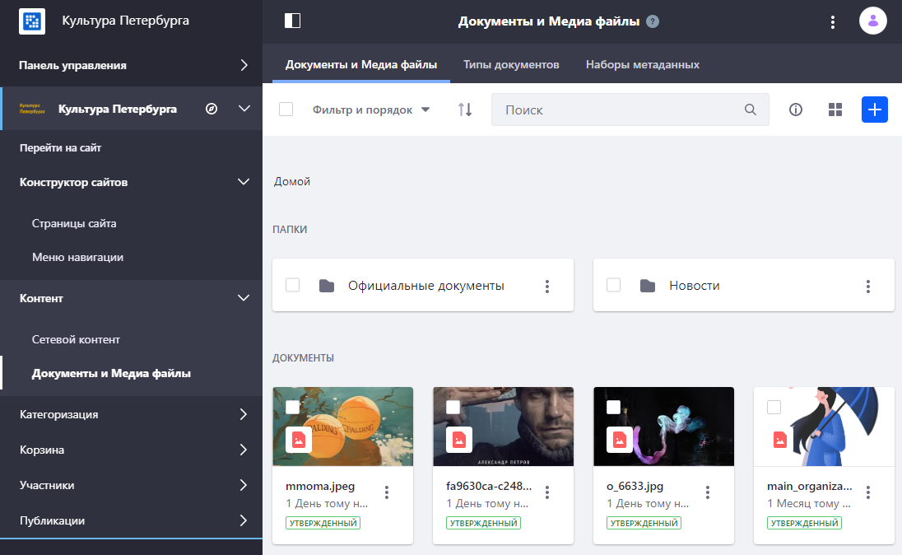
Рисунок 4646. «Документы и медиафайлы» в административной части Портала
Страница «Документы и медиафайлы» содержит:
- Панель в верхней части страницы, на которой размещены: настройки фильтрации, поле для поиска файлов и папок, настройки отображения, кнопка для добавления файлов и папок.
Описание поиска и фильтрации представлено в п. 5.1.
Настройки отображения файлов и папок в виде карты / списка / таблицы администратор может указать с помощью значка .
Добавление папок и файлов описано в пп. 5.2, 5.3.
- Папки и документы.
- Панель навигации в нижней части страницы. Панель навигации отображает количество файлов и папок, количество страниц, количество файлов / папок на странице, а также позволяет перемещаться по страницам.

Поиск и фильтрация
В верхней части страницы «Документы и медиафайлы» размещена панель с настройками фильтрации, полем для поиска файлов и папок, настройками отображения, кнопкой для добавления файлов и папок (рисунок 46).
Эта панель отображается на странице «Документы и медиафайлы» всегда: и на главной странице «Документы и медиафайлы», и когда открыта какая-либо папка или подпапка.
Чтобы найти какой-либо файл / папку на странице «Документы и медиафайлы», нужно:
- Ввести название или фрагмент названия в поле для поиска.
- Нажать на клавишу Enter или на значок в правой части поля поиска.
Поиск осуществляется по всем файлам, по всем папкам и подпапкам, независимо от того, какая папка или подпапка открыта в настоящее время. Результаты поиска (файлы, папки) отображаются в области документов и папок.
Кнопка «Фильтр и порядок» предназначена для фильтрации результатов на странице. По нажатию на кнопку-меню открывается меню, представленное на рисунке 47.
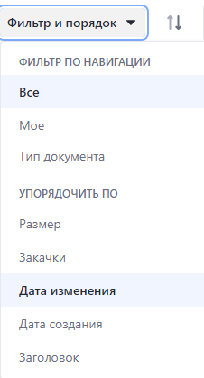
Рисунок 4747. «Документы и медиафайлы». Меню «Фильтр и порядок»
По умолчанию фильтр не выбран, т.е. отображаются все файлы и папки.
Чаще всего используется фильтр «Мое». При использовании этого фильтра администратору отображаются только те файлы и папки, которые были добавлены под его учетной записью.
Чтобы вернуться к отображению всех файлов и папок, нужно в меню «Фильтр и порядок» выбрать значение «Все».
Меню «Фильтр и порядок» позволяет упорядочить файлы и папки на странице по размеру, количеству закачек, дате изменения, дате создания и заголовку. По умолчанию файлы и папки упорядочены по заголовку, т.е. по алфавиту по возрастанию.
Чтобы изменить порядок (по возрастанию – по убыванию), нужно нажать на значок , расположенный справа от кнопки-меню «Фильтр и порядок» (рисунок 47). По умолчанию выбран порядок по возрастанию.
Пример.
Часто используется упорядочивание по дате изменения «от новых к старым», т.е. по убыванию. Чтобы его настроить, нужно:
- Нажать на кнопку-меню «Фильтр и порядок» и выбрать пункт «Дата изменения». В результате файлы и папки упорядочены по дате изменения по возрастанию.
- Нажать на значок , в результате чего файлы и папки упорядочены по дате изменения по убыванию.

Работа с папками
Работа с папками (подпапками) включает следующие действия: добавление, просмотр, редактирование, перемещение, удаление.
Принципы работы с папками (первый уровень, размещены сразу на странице «Документы и медиафайлы») и работы с подпапками (второй и последующий уровни, размещены внутри папок) одинаковы.

Добавление папки
Чтобы добавить папку, нужно:
- На странице «Документы и медиафайлы» (рисунок 46) перейти к папке, в которую планируется добавить папку (или, если папка добавляется на первый уровень, то просто открыть страницу «Документы и медиафайлы»). Например, планируется добавить подпапку «Институт Петра Великого» в папку «Новости». Следует открыть папку «Новости» (рисунок 46).
- Нажать на значок в правом верхнем углу страницы. В результате открывается меню, представленное на рисунке 48.
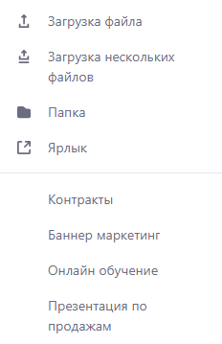
Рисунок 4848. «Документы и медиафайлы». Добавление папки
- В меню выбрать пункт «Папка». В результате открывается страница «Новая папка» (рисунок 49).
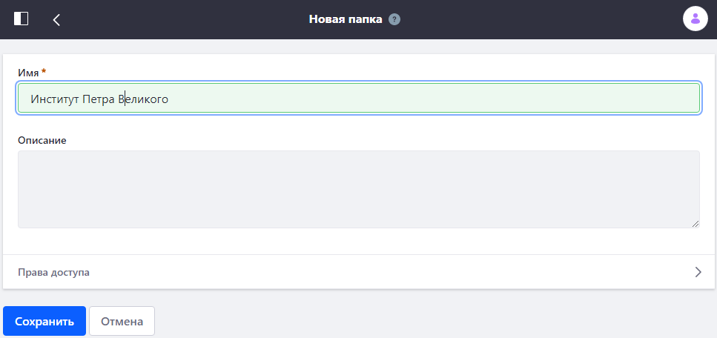
Рисунок 4949. «Документы и медиафайлы». Новая папка
- В поле «Имя» указать имя папки, в примере это имя «Институт Петра Великого».
- При необходимости – добавить описание (комментарий). Обычно поле «Описание» остается пустым.
- Права доступа настроены по умолчанию, изменять их не требуется.
- Нажать на кнопку «Сохранить». В результате папка добавлена и отображается внутри папки «Новости».

Просмотр и скачивание папки
Чтобы просмотреть содержимое папки, нужно щелкнуть левой кнопкой мыши по ее названию. Содержимое папки может включать документы (файлы) или другие подпапки.
Если требуется скачать содержимое папки на ПК, то нужно выбрать флаговую кнопку («проставить галочку»): . В результате в верхней части страницы вместо панели поиска отображается панель инструментов. На панели инструментов нужно нажать на значок «Скачать» и выбрать путь для скачивания. В результате содержимое папки сохранено на ПК.
Таким же способом можно скачать сразу несколько папок.

Редактирование папки
Редактирование папки включает редактирование имени папки и описания папки.
Чтобы редактировать папку, нужно:
- На странице «Документы и медиафайлы» (рисунок 46) перейти к папке, которую требуется редактировать. Справа от названия папки размещен значок , например: .
- Нажать на значок справа от названия папки. В результате открывается меню действий с папкой, представленное на рисунке 50.
Замечание. Открыть меню действий с папкой (рисунок 50) можно также из окна папки, нажав на значок в правом верхнем углу окна.
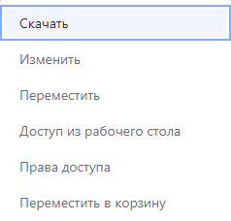
Рисунок 5050. «Документы и медиафайлы». Действия с папкой
- В меню выбрать пункт «Изменить». В результате открывается окно редактирования папки (аналогичное рисунку 49).
- В окне редактирования папки внести требуемые изменения.
- Нажать на кнопку «Сохранить».

Перемещение папки
Папку можно переместить в другую папку / подпапку в разделе «Документы и медиафайлы».
ВАЖНО: Допустим, папка содержит разные файлы и документы, и на эти документы есть ссылки в разных статьях. Перемещение папки по папкам / подпапкам внутри раздела «Документы и медиафайлы» НИКАК не влияет на отображение документов в статьях, которые на них ссылаются.
ВАЖНО: Документы перестают отображаться в статьях для пользователей только тогда, когда папка с документами или сами документы перемещены в «Корзину». При этом при восстановлении из «Корзины» они снова корректно отображаются в статьях по ссылкам.
Для перемещения папки можно захватить ее левой кнопкой мыши и переместить (например, в другую папку).
Но такой способ перемещения не всегда удобен, поэтому можно воспользоваться меню действий с папкой (рисунок 50).
Чтобы переместить папку, нужно:
- На странице «Документы и медиафайлы» (рисунок 46) перейти к папке, которую требуется переместить. Справа от названия папки размещен значок , например: .
- Нажать на значок справа от названия папки. В результате открывается меню действий с папкой, представленное на рисунке 50.
Замечание. Открыть меню действий с папкой (рисунок 50) можно также из окна папки, нажав на значок в правом верхнем углу окна.
- В меню выбрать пункт «Переместить». В результате открывается окно «Переместить файлы» (рисунок 51). Окно перемещения содержит названия папок на текущем уровне, а также кнопки «Выбрать» для выбора папки, в которую планируется переместить текущую папку. Чтобы выбрать другую папку, нужно перейти к ней, например, с помощью ссылок (см. рисунок 51).
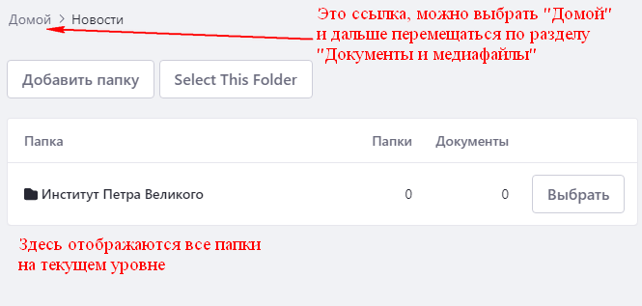
Рисунок 5151. «Документы и медиафайлы». Окно перемещения
В примере нажата ссылка «Домой», в результате отображаются все папки на первом уровне раздела «Документы и медиафайлы».
- Нажать на кнопку «Выбрать». В результате открывается окно выбора папки (рисунок 52).
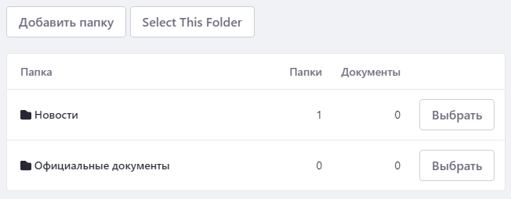
Рисунок 5252. «Документы и медиафайлы». Окно выбора папки
- Выбрать папку. Для этого нужно нажать на кнопку «Выбрать» напротив названия этой папки. Также допускается создать новую папку, в которую будет перемещена исходная папка. Для этого нужно нажать на кнопку «Добавить папку» в верхней части окна. В примере планируется переместить папку «Институт Петра Великого» из текущей папки «Новости» в папку «Официальные документы». Поэтому администратор нажимает на кнопку «Выбрать» напротив названия «Официальные документы». В результате окно выбора папки закрывается.
Замечание. По нажатию на название каждой из папок открывается ее содержимое, в т.ч. ее подпапки. Администратор может перемещаться по папкам/подпапкам и выбрать любую из них для размещения исходной папки.
Замечание.
Если требуется переместить сразу несколько папок, то можно выделить каждую из них по флаговой кнопке («проставить галочку») у названия папки: . В результате в верхней части страницы вместо панели поиска отображается панель инструментов. На панели инструментов нужно нажать на значок «Переместить», далее выполнить шаги по перемещению папок, как описано выше. В результате все выделенные папки перемещены в выбранную папку.

Удаление папки
Удаление папки означает перемещение ее в «Корзину». В дальнейшем папка может быть окончательно удалена из «Корзины» или восстановлена из «Корзины» в раздел «Документы и медиафайлы». О работе с «Корзиной» см. раздел 8.
Чтобы удалить папку, нужно:
- На странице «Документы и медиафайлы» (рисунок 46) перейти к папке, которую требуется удалить. Справа от названия папки размещен значок , например: .
- Нажать на значок справа от названия папки. В результате открывается меню действий с папкой, представленное на рисунке 50.
- В меню выбрать пункт «Переместить в корзину». В результате папка перемещена в «Корзину».
Замечание.
Если требуется удалить сразу несколько папок, то можно выделить каждую из них по флаговой кнопке («проставить галочку») у названия папки. В результате в верхней части страницы вместо панели поиска отображается панель инструментов. На панели инструментов нужно нажать на значок «Переместить в корзину». В результате все выделенные папки перемещены в «Корзину».

Работа с документами (файлами)
Работа с документами (файлами) включает следующие действия: добавление одного файла, добавление сразу нескольких файлов, просмотр, редактирование, перемещение, удаление.
Детальная страница документа (файла) и информация о документе (файле) описаны в п. 5.3.3.

Добавление документа
Чтобы добавить документ, нужно:
- На странице «Документы и медиафайлы» (рисунок 46) перейти к папке, в которую планируется добавить документ.
- Нажать на значок в правом верхнем углу страницы. В результате открывается меню, представленное на рисунке 48.
- В меню выбрать пункт «Загрузка файла». В результате открывается страница «Новый документ» (рисунок 53).
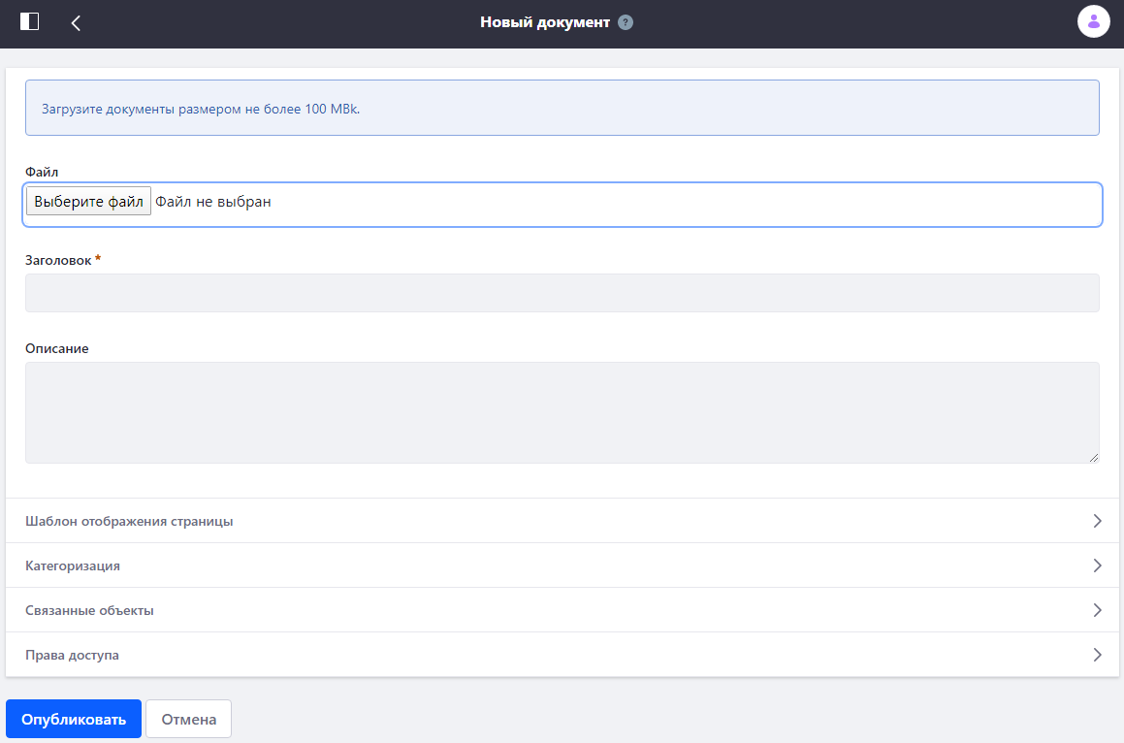
Рисунок 5353. «Документы и медиафайлы». Новый документ
- Нажать на кнопку «Обзор» и выбрать требуемый файл на ПК. Следует обратить внимание на размер файла: в верхней части страницы отображается сообщение об ограничении размера файла до 100 Мб.
- В поле «Заголовок» указать заголовок документа. По умолчанию в поле «Заголовок» отображается название загруженного файла. Администратор может оставить это название или указать новое.
- При необходимости – добавить описание (комментарий). Обычно поле «Описание» остается пустым.
- Поле «Теги» заполняется только в случае, если файл публикуется сам по себе, вне статьи. В работе администратора таких случаев практически не встречается. Обычно администратор ссылается на файлы и рисунки из статей и новостей. Поэтому поле «Теги» заполнять не требуется.
- Связанные объекты добавлять не требуется.
- Права доступа настроены по умолчанию, изменять их не требуется.
- Нажать на кнопку «Сохранить». В результате новый документ добавлен в текущую папку.

Добавление нескольких документов
В одну папку / подпапку можно добавить сразу несколько документов, чтобы не повторять действия по добавлению одного документа несколько раз.
Чтобы добавить сразу несколько документов, нужно:
- На странице «Документы и медиафайлы» (рисунок 46) перейти к папке, в которую планируется добавить документ.
- Нажать на значок в правом верхнем углу страницы. В результате открывается меню, представленное на рисунке 48.
- В меню выбрать пункт «Загрузка нескольких файлов». В результате открывается страница «Добавить несколько документов» (рисунок 54).
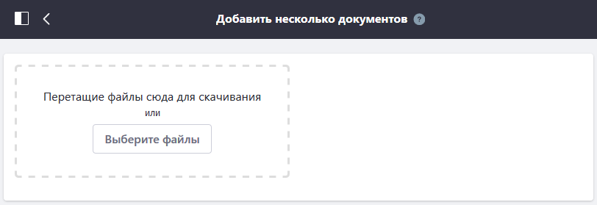
Рисунок 5454. «Документы и медиафайлы». Добавление нескольких документов
- Выбрать файлы можно одним из способов (4.1 или 4.2). Размер каждого файла не должен превышать 100Мб. Чтобы выделить несколько файлов в произвольном порядке, нужно щелкнуть по ним левой кнопкой мыши, удерживая клавишу Ctrl. Чтобы выделить несколько файлов, которые перечислены последовательно, нужно щелкнуть левой кнопкой мыши по первому и последнему из них, удерживая клавишу Shift.
  - Захватить файлы на ПК левой кнопкой мыщи и перетащить в область «Перетащите файлы сюда для скачивания» (рисунок 54).
  - Нажать на кнопку «Выберите файлы» и выбрать требуемые файлы на ПК.
- Когда файлы выбраны (способом 4.1 или способом 4.2), то они еще не добавлены в раздел «Документы и медиафайлы», при этом окно добавления нескольких документов выглядит, как на рисунке 55.
- Проверить количество и наименования файлов (в левом столбце на рисунке 55). При необходимости можно удалить какой-либо файл или выбрать еще файлы.
- При необходимости – добавить описание (комментарий). Обычно поле «Описание» остается пустым.
- Остальные поля заполнять не требуется.
- Нажать на кнопку «Опубликовать». Кнопка «Опубликовать» подразумевает «публикацию» файлов на странице «Документы и медиафайлы» в административной части Портала, т.е. добавление этих файлов в текущую папку. О публикации для пользователей см. раздел 7.
Если администратор добавил сразу несколько документов, то названия документов устанавливаются по умолчанию такими же, как названия добавляемых файлов.
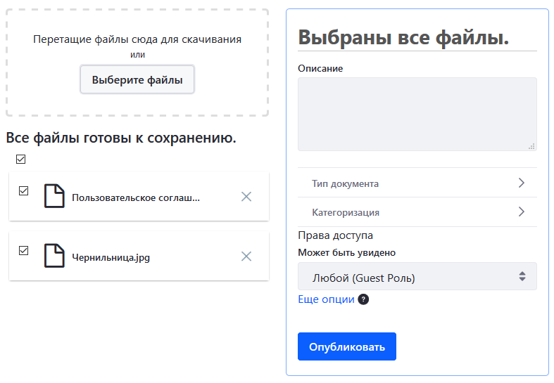
Рисунок 5555. «Документы и медиафайлы». Добавление нескольких документов
В результате документы добавлены. Они отображаются в текущей папке в области «Документы», как представлено на рисунке 56. У каждого документа отображается формат, название, время добавления документа и статус («Утвержденный»).
У документов отображается превью: см. на рисунке 56 рисунок в формате JPG и файл в формате PDF.
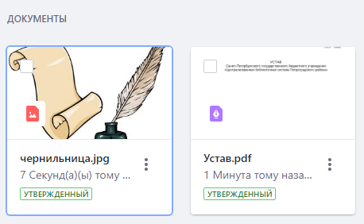
Рисунок 5656. «Документы и медиафайлы». Добавлено два документа

Просмотр и скачивание документа
Чтобы просмотреть документ, нужно щелкнуть левой кнопкой мыши по его названию. В результате открывается страница документа (рисунок 57).
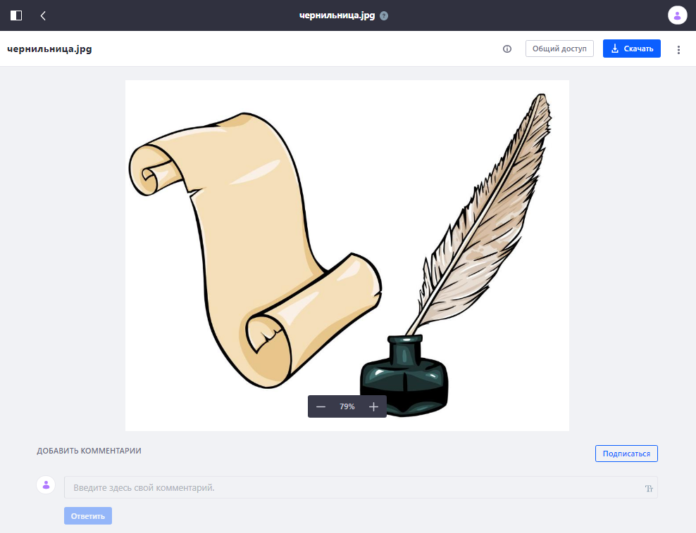
Рисунок 5757. «Документы и медиафайлы». Страница документа
Страница документа содержит:
- Заголовок документа (например, «Чернильница.jpg»). Слева от заголовка размещена кнопка «Назад», по нажатию на которую осуществляется переход на один уровень вверх, в папку документа.
- Кнопку «Информация», по нажатию на которую отображается информация о документе (см. ниже и рисунок 58).
- Кнопки «Общий доступ» и «Скачать».
- Кнопку , по нажатию на которую отображается меню действий над документом. Администратору доступны следующие действия: Скачать, Изменить, Переместить, Выписать, Настроить права доступа, Переместить в корзину. Если документ является изображением, то доступны также действия по его редактированию с помощью встроенного редактора изображений.
- В нижней части страницы размещено поле комментариев.
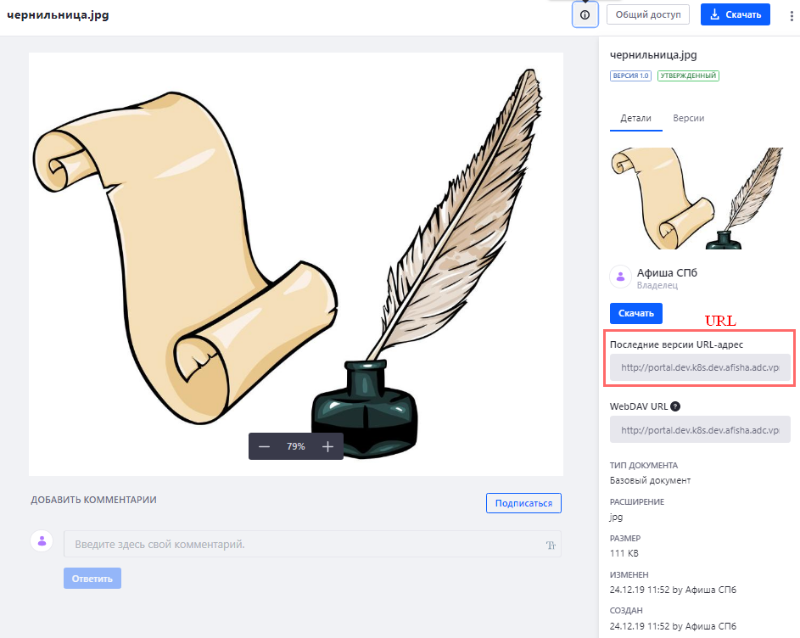
Рисунок 5858. «Документы и медиафайлы». Информация о документе
Информация о документе содержит:
версию документа (например, «1.0»); версия обновляется каждый раз по нажатию на кнопку «Сохранить», когда администратор создает / редактирует документ; детальные изменения в версии можно просмотреть, щелкнув на ссылку «Версии»;
статус документа (например, «Утвержденный»);
имя пользователя – владельца документа (кем создан документ);
кнопку «Скачать» для скачивания документа;
URL-адрес документа (поле «Последние версии URL-адрес»);
тип документа (например, базовый документ);
расширение (например, .jpg, .pdf, .xlsx …);
размер документа (в Кб или Мб);
дату создания документа, дату изменения документа;
имя пользователя, кем создан документ, кем изменен документ;
автоматически извлеченные метаданные (например, для изображения это следующие данные: image/ipeg, количество строк и колонок в изображении, например, 900х1200).
Данные, которыми чаще всего пользуется администратор:
- URL-адрес документа (поле «Последние версии URL-адрес») – чтобы вставить ссылку на документ в статью.
- Количество строк и колонок в изображении, размер документа.
- Кнопка «Скачать», которая позволяет сохранить документ на ПК.
Замечание.
Скачать документ на ПК можно тремя способами:
Способ 1. Нажать на кнопку «Скачать» на детальной странице документа (рисунок 58).
Способ 2. В списке документов в папке нажать на значок справа от названия документа. В результате открывается меню действий с документом, представленное на рисунке 59. В меню выбрать пункт «Скачать».
Способ 3. В списке документов в папке выбрать флаговую кнопку («проставить галочку») у названия документа: . В результате в верхней части страницы вместо панели поиска отображается панель инструментов. На панели инструментов нужно нажать на значок «Скачать» и выбрать путь для скачивания. В результате документ сохранен на ПК. Этим способом можно скачать сразу несколько документов.

Редактирование документа
Редактирование документа включает:
- Редактирование имени и описания документа.
- Замену одного документа на другой без изменения его URL.
- Редактирование с помощью редактора изображений.

Переход к редактированию документа
Администратор может перейти к редактированию документа одним из трех способов.
Способ 1.
На странице «Документы и медиафайлы» (рисунок 46) открыть папку, в которой размещен документ. Справа от названия документа размещен значок (см. рисунок 56).
Нажать на значок справа от названия документа. В результате открывается меню действий с документом, представленное на рисунке 59.
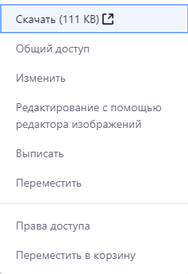
Рисунок 5959. «Документы и медиафайлы». Действия с документом
Способ 2.
На странице «Документы и медиафайлы» (рисунок 46) перейти к документу, щелкнуть левой кнопкой мыши по его названию. В результате открывается страница документа.
Нажать на значок справа от названия документа в правом верхнем углу окна. В результате открывается меню действий с документом, представленное на рисунке 59.
Способ 3.
На странице «Документы и медиафайлы» (рисунок 46) открыть папку, в которой размещен документ. У каждого документа есть флаговая кнопка (см. рисунок 56). По умолчанию кнопка не выбрана.
Выбрать флаговую кнопку («отметить галочку») у одного или нескольких документов. В результате в верхней части страницы вместо панели поиска отображается панель, представленная на рисунке 60.
Рисунок 6060. «Документы и медиафайлы». Панель действий с документами
Панель действий с документами содержит следующие кнопки:
- «Информация»: информация о документе описана в п. 5.3.3;
- «Скачать»: загрузка документа на ПК пользователя описана в п. 5.3.3;
- «Переместить»: перемещение документа описано в п. 5.3.5;
- «Редактирование тегов»: не используется в рамках функций администратора;
- «Переместить в корзину»: удаление документа описано в п. 5.3.6;
- «Действия»: меню перечисленных действий, из которых администратор использует следующие: «Скачать», «Переместить», «Переместить в корзину».

Редактирование имени и описания документа
Чтобы редактировать документ, нужно:
- Перейти к редактированию документа Способом 1 или Способом 2 из п. 5.3.4.1.
- В меню действий с документом (рисунок 59) выбрать пункт «Изменить». В результате открывается окно редактирования документа (рисунок 61).
- В окне редактирования документа внести требуемые изменения.
- Нажать на кнопку «Опубликовать».
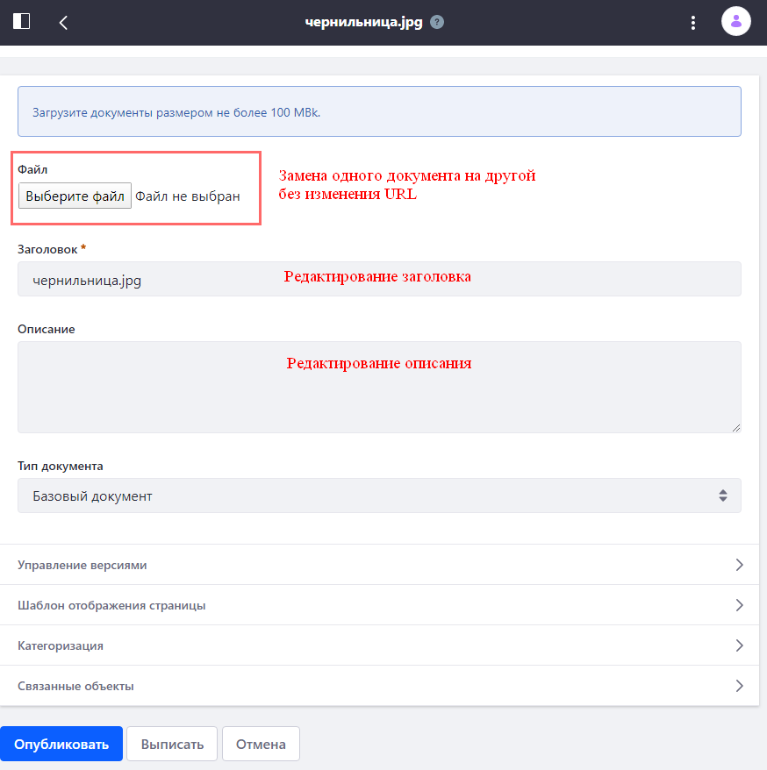
Рисунок 6161. «Документы и медиафайлы». Окно редактирования документа

Замена одного документа на другой без изменения его URL
Замена одного документа на другой полезна в следующем случае.
Пример 1.
Администратор опубликовал статью с несколькими рисунками. Публикуя статью, администратор ссылался на рисунки, которые заранее загрузил в хранилище Портала (в раздел «Документы и медиафайлы»).
После этого потребовалось заменить какой-либо из этих рисунков на новый.
В этом случае нет необходимости редактировать статью, т.к. в статье прописана ссылка на URL рисунка. Требуется найти этот рисунок в разделе «Документы и медиафайлы» и заменить непосредственно сам документ. Его URL при этом не изменится, поэтому в статье сразу же отобразится обновленный рисунок.
Пример 2.
Администратор опубликовал устав в формате .pdf. Публикуя устав, администратор сначала загрузил его в хранилище Портала (в раздел «Документы и медиафайлы»), а в статье на Портале разместил ссылку на этот документ.
После этого устав обновился.
В этом случае нет необходимости редактировать статью на Портале, т.к. она содержит ссылку на URL устава. Требуется найти pdf-файл устава в разделе «Документы и медиафайлы» и заменить непосредственно сам pdf-файл. Его URL при этом не изменится, поэтому в статье на Портале сразу же отобразится обновленный устав.
Чтобы заменить один документ на другой, нужно:
- Перейти к редактированию документа Способом 1 или Способом 2 из п. 5.3.4.1.
- В меню действий с документом (рисунок 59) выбрать пункт «Изменить». В результате открывается окно редактирования документа (рисунок 61).
- Нажать на кнопку «Обзор» в области «Файл». Выбрать новый файл на ПК.
- При необходимости – изменить заголовок в поле «Заголовок» и описание в поле «Описание». Можно оставить и прежние заголовок и описание.
- Нажать на кнопку «Опубликовать».
В результате документ в хранилище Портала заменен.
ВАЖНО: Старый документ удален, и нигде на Портале не отображается, в том числе и в «Корзине». URL документа не изменился. Если какая-либо статья (статьи) ссылались на старый документ, то теперь по ссылке отображается новый документ.

Редактирование с помощью редактора изображений
Редактирование изображений с помощью встроенного редактора изображений включает:
поворот изображения;
изменение размеров изображения;
выделение произвольной области изображения (обрезка);
изменение цветовой схемы, насыщенности, яркости, контрастности.
Если изображение было отредактировано с помощью редактора изображений и ссылки на него есть в каких-либо статьях, то изображение сразу же обновляется в этих статьях.
Чтобы редактировать изображение, нужно:
- Перейти к редактированию документа Способом 1 или Способом 2 из п. 5.3.4.1.
- В меню действий с документом (рисунок 59) выбрать пункт «Редактирование с помощью редактора изображений». В результате открывается окно редактирования изображений (рисунок 62).
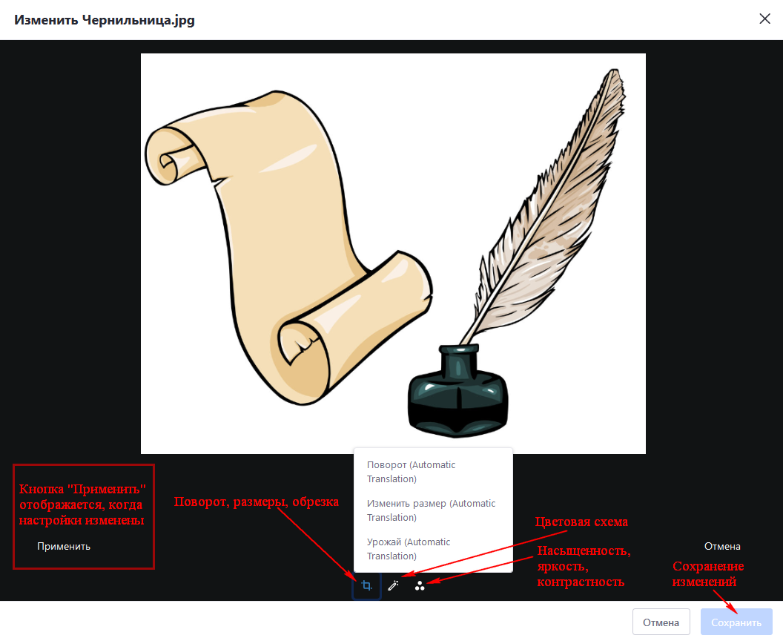
Рисунок 6262. «Документы и медиафайлы». Редактирование с помощью редактора изображений
- Внести требуемые изменения:
  - Поворот, изменение размеров, выделение произвольной области (обрезка) осуществляются по нажатию на значок . Далее следует выбрать направление поворота, выделить требуемый размер, выделить требуемую область изображения.
  - Выбор цветовой схемы осуществляется по нажатию на значок .
  - Насыщенность, яркость, контрастность настраиваются по нажатию на значок .
- Нажать на кнопку «Применить» в левом нижнем углу окна. Кнопка «Применить» отображается только после того, как была изменена хотя бы одна настройка. В результате администратор может в этом же окне посмотреть измененный вариант изображения. Т.к. изменения еще не сохранены, то администратор при необходимости может вернуться к первоначальному варианту изображения, нажав на кнопку «Отмена».
- Если новый вариант изображения, который получился по нажатию на кнопку «Применить», устраивает администратора, то нужно нажать на кнопку «Сохранить» в правом нижнем углу окна. Кнопка «Сохранить» доступна только после того, как нажата кнопка «Применить».
В результате внесенные изменения сохраняются, окно редактирования изображения закрывается.
ВАЖНО: Первоначальный вариант изображения нигде на Портале не сохранен, в том числе в «Корзине». Вместо первоначального варианта отображается вариант, полученный по нажатию на кнопку «Сохранить». Поэтому, если требуется наличие и первоначального, и нового варианта, то следует сохранить копию исходного изображения. При этом следует проверить, есть ли ссылки из каких-либо статей на первоначальное изображение.

Перемещение документа
Документ можно переместить в другую папку / подпапку в разделе «Документы и медиафайлы».
ВАЖНО: Перемещение документа по папкам / подпапкам внутри раздела «Документы и медиафайлы» НИКАК не влияет на отображение документа в статьях, которые на него ссылаются. Т.е. администратор может перемещать файлы и рисунки внутри раздела «Документы и медиафайлы», при этом в статьях, которые отображаются пользователям, ничего не меняется.
Для перемещения документа можно захватить его левой кнопкой мыши и переместить.
Такой способ перемещения не всегда удобен, поэтому можно воспользоваться меню действий с документом (рисунок 59).
Чтобы переместить документ, нужно:
- Перейти к редактированию документа Способом 1, Способом 2 или Способом 3 из п. 5.3.4.1. Если требуется переместить сразу несколько документов, то удобнее использовать Способ 3.
- В меню действий с документом (рисунок 59) выбрать пункт «Переместить». В результате открывается окно «Переместить файлы» (рисунок 63).
Окно перемещения содержит:
надпись о количестве файлов, готовых к перемещению;
название перемещаемого документа / документов (в примере это «Чернильница.jpg»);
кнопку «Выбрать» для выбора папки, в которую планируется переместить документ / документы;
кнопки «Переместить» и «Отмена».
По умолчанию выбрана текущая папка. Чтобы выбрать другую папку, нужно нажать на кнопку «Выбрать».
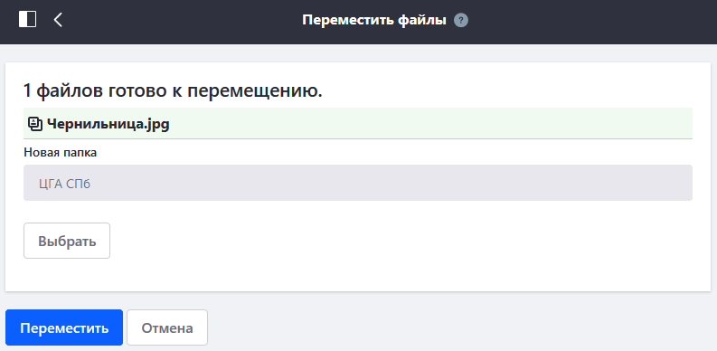
Рисунок 6363. «Документы и медиафайлы». Окно перемещения
- Нажать на кнопку «Выбрать». В результате открывается окно выбора папки. Окно выбора папки при перемещении документа такое же, как и при перемещении папки (рисунок 52).
- Выбрать папку из предложенных в списке (см. рисунок 52). Для этого нужно нажать на кнопку «Выбрать» напротив названия этой папки. Также допускается создать новую папку, в которую будет перемещен документ. Для этого нужно нажать на кнопку «Добавить папку» в верхней части окна. Когда папка выбрана по кнопке «Выбрать», окно закрывается.
Замечание. По нажатию на название каждой из папок открывается ее содержимое, в т.ч. подпапки. Администратор может перемещаться по папкам/подпапкам и выбрать любую из них для размещения документа.
- Нажать на кнопку «Переместить» (рисунок 63). В результате документ / документы перемещен в выбранную папку. Из текущей папки документ удален.

Удаление документа
Удаление документа означает перемещение его в «Корзину». В дальнейшем документ может быть окончательно удален из «Корзины» или восстановлен из «Корзины» в раздел «Документы и медиафайлы» (в то место, откуда он был удален). О работе с «Корзиной» см. раздел 8.
Чтобы удалить документ, нужно:
- Перейти к редактированию документа Способом 1, Способом 2 или Способом 3 из п. 5.3.4.1. Если требуется удалить сразу несколько документов, то удобнее использовать Способ 3.
- В меню действий с документом (рисунок 59) выбрать пункт «Переместить в корзину». В результате документ перемещен в «Корзину».

Сетевой контент
Сетевой контент – это статьи, новости, спецпроекты и другой контент для размещения на страницах Портала. В этих статьях, в свою очередь, используются ссылки на документы и медиафайлы.
Раздел «Сетевой контент» в административной части Портала содержит контент, созданный администраторами за все время работы на Портале.
Контент (статьи, новости…) может быть размещен непосредственно на странице «Сетевой контент» либо упорядочен внутри папок / подпапок, которые администратор может создать на странице «Сетевой контент».
Рекомендуется в разделе «Сетевой контент» сформировать несколько основных папок так, чтобы сотрудникам было удобно в них ориентироваться. Это могут быть папки: новости, статьи, спецпроекты и проч. Если удобно ориентироваться по времени добавления документов, то это могут быть папки по годам или по месяцам. Также это могут быть папки по отделам / подразделениям или по фамилиям пользователей и проч.
В настоящее время в качестве основных папок сформированы следующие: «Организации», «Слайды подборок», «Статьи», «Новости», «Спецпроекты».
Внутри каждой папки может быть сколько угодно подпапок и/или статей.
Название папки / подпапки / статьи является ссылкой. По нажатию на ссылку открывается страница папки / подпапки / статьи.
В разделе «Сетевой контент» отображается контент, добавленный одним из способов (таблица 2).
Таблица 2. Способы добавления контента
Способ | Добавление контента | Описание
1 | Контент, который автоматически добавился в раздел «Сетевой контент», когда администратор публиковал контент (статью, новость) в пользовательской части Портала | Подробно о добавлении контента из пользовательской части Портала в портлет «Отображение сетевого контента» см. п. 4.1.1.1.  Подробно о добавлении контента из пользовательской части Портала в портлет «Публикатор» см. п. 4.1.2.1, добавление контента по Способу 1
2 | Контент, который администратор создал в административной части Портала в разделе «Сетевой контент» | Подробно см. п. 4.1.2.1, добавление контента по Способу 2
Чтобы перейти в раздел «Сетевой контент», нужно:
- Раскрыть вертикальное меню в левой части страницы по нажатию на значок (см. п. 1.1).
- Перейти к пункту «Контент → Сетевой контент», в результате чего открывается страница «Сетевой контент» (рисунок 64).
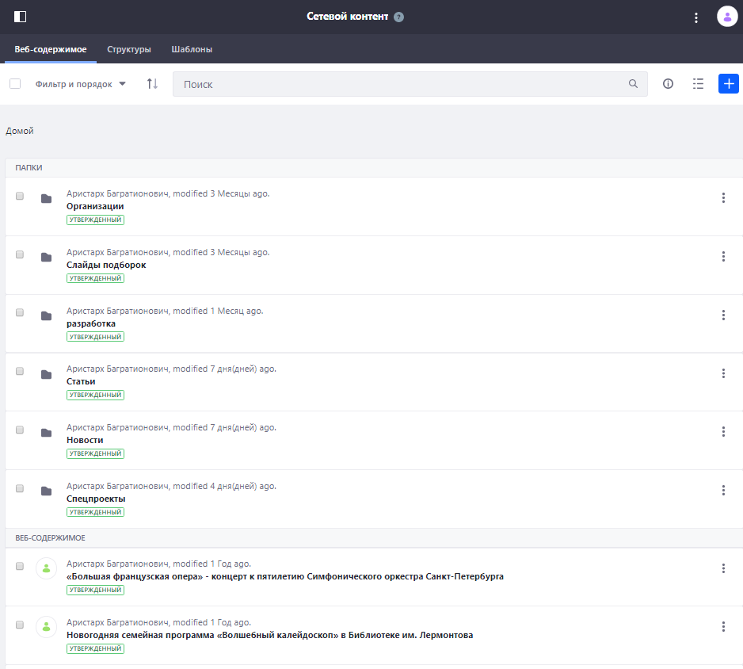
Рисунок 6464. «Сетевой контент» в административной части Портала
Страница «Сетевой контент» содержит:
- Панель в верхней части страницы, на которой размещены: настройки фильтрации, поле для поиска контента и папок, настройки отображения, кнопка для добавления контента.
Описание поиска и фильтрации представлено в п. 6.1.
Информацию о текущей папке / статье администратор может просмотреть по нажатию на значок .
Настройки отображения файлов и папок в виде карты / списка / таблицы администратор может указать с помощью значка .
Способы добавления контента описаны в таблице 2.
Шаги по добавлению контента описаны в п. 4.1.2.1.
- Папки сетевого контента в области «Папки» и контент (статьи, новости), не рассортированный по папкам, в области «Веб-содержимое».
- Панель навигации в нижней части страницы. Панель навигации отображает количество статей и папок, количество страниц, количество статей / папок на странице, а также позволяет перемещаться по страницам.

Поиск и фильтрация
В верхней части страницы «Сетевой контент» размещена панель с настройками фильтрации, полем для поиска контента и папок, настройками отображения, кнопкой для добавления контента и папок (рисунок 64).
Эта панель отображается на странице «Сетевой контент» всегда, в том числе когда открыта какая либо папка или подпапка.
Чтобы найти какую-либо статью / папку на странице «Сетевой контент», нужно:
- Ввести название или фрагмент названия в поле для поиска.
- Нажать на клавишу Enter или на значок в правой части поля поиска.
Поиск осуществляется по всем статьям, по всем папкам и подпапкам, независимо от того, какая папка или подпапка открыта в настоящее время. Результаты поиска (статьи, папки) отображаются в областях «Веб-содержимое» и «Папки».
Кнопка «Фильтр и порядок» предназначена для фильтрации результатов на странице. По нажатию на кнопку-меню открывается меню, представленное на рисунке 65.
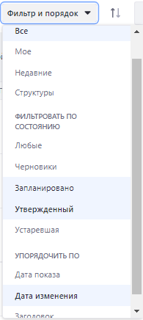
Рисунок 6565. «Сетевой контент». Меню «Фильтр и порядок»
По умолчанию фильтр не выбран, т.е. отображаются все статьи и папки.
Чаще всего используется фильтр «Мое». При использовании этого фильтра администратору отображаются только те статьи и папки, которые были добавлены под его учетной записью.
Также используется фильтр «Недавние». При использовании этого фильтра администратору отображаются недавно добавленные / редактированные статьи и папки, в том числе и других администраторов.
Чтобы вернуться к отображению всех статей и папок, нужно в меню «Фильтр и порядок» выбрать значение «Все».
Меню «Фильтр и порядок» позволяет фильтровать статьи по состоянию, т.е. просматривать:
любые статьи;
только черновики;
только запланированные статьи – те, у которых в свойствах «Расписание» настроено отображение с определенной даты в будущем;
только утвержденные статьи – статьи, опубликованные на Портале;
только устаревшие статьи – статьи, у которых администратор при изменении свойств выбрал пункт «Сделать устаревшими» (устаревшие статьи не отображаются пользователям).
ВАЖНО:
По умолчанию настроено отображение утвержденных статей.
Поэтому, когда администратор сохраняет черновик статьи / делает статью устаревшей / делает статью запланированной к публикации в будущем, статья перестает отображаться в списке утвержденных.
Для отображения этих статей следует использовать фильтры «Черновики» / «Устаревшая» / «Запланировано».
Меню «Фильтр и порядок» позволяет упорядочить статьи и папки на странице по дате показа, дате изменения и заголовку. По умолчанию статьи и папки упорядочены по дате изменения по убыванию, т.е. от новых к старым.
Чтобы изменить порядок (по возрастанию – по убыванию), нужно нажать на значок , расположенный справа от кнопки-меню «Фильтр и порядок» (рисунок 65).

Работа с папками
Работа с папками сетевого контента такая же, как и работа с папками документов.
Работа с папками описана в п. 5.2.

Работа с сетевым контентом
Сетевой контент – это все веб-содержимое, добавленное администраторами: статьи, новости и проч.
Сетевой контент добавляется на страницы Портала при помощи портлетов.
Работа с контентом включает следующие действия: добавление контента в соответствии с шаблоном (статьи, новости), просмотр, редактирование, копирование, перемещение, удаление.
Меню действий с контентом открывается по нажатию на значок , расположенный справа от названия каждой статьи. Меню действий с контентом представлено на рисунке 66.
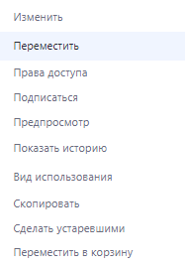
Рисунок 6666. «Сетевой контент». Меню действий с контентом

Добавление контента
Добавление контента в портлет «Отображение сетевого контента» описано в п. 4.1.1.1
Добавление контента в портлет «Публикатор» описано в п. 4.1.2.1.

Публикация контента
Публикация контента означает отображение его всем пользователям Портала. Пока контент не опубликован (сохранен как черновик), он доступен только администраторам в административной части Портала.
Контент может быть опубликован либо сразу при создании по нажатию на кнопку «Опубликовать» (см. пп. 4.1.1.1, 4.1.2.1), либо спустя какое-то время – если контент был сохранен как черновик.
Если ранее контент не был опубликован, а был сохранен черновик по кнопке «Сохранить как черновик», то в любой момент допускается его публикация по кнопке «Опубликовать». Чтобы опубликовать черновик, нужно:
- Раскрыть вертикальное меню в левой части страницы по нажатию на значок (см. п. 1.1).
- Перейти к пункту «Контент → Сетевой контент», в результате чего открывается страница «Сетевой контент».
- На странице «Сетевой контент» найти требуемый контент (по названию или с использованием других фильтров). О работе администратора на странице «Сетевой контент» см. раздел 6.
- Открыть контент, т.е. щелкнуть левой кнопкой мыши по его названию. В результате открывается окно контента.
- При необходимости редактировать контент – внести изменения.
- Нажать на кнопку «Опубликовать».

Просмотр контента
Просмотр контента в пользовательской части Портала описан в п. 4.1:
4.1.1 – контент в портлете «Отображение сетевого контента»;
4.1.2 – контент в портлете «Публикатор».
Просмотр контента в административной части Портала осуществляется через меню действий с контентом (рисунок 66) при выборе пункта «Предпросмотр».
Просмотр истории изменений контента в административной части Портала осуществляется через меню действий с контентом (рисунок 66) при выборе пункта «Показать историю».

Редактирование контента
Редактирование контента, опубликованного в портлетах «Отображение сетевого контента» и «Публикатор», осуществляется только через административную часть Портала.
Допускается редактирование и уже опубликованного контента, и контента, сохраненного как черновик.
Чтобы перейти к редактированию контента, нужно:
- Раскрыть вертикальное меню в левой части страницы по нажатию на значок (см. п. 1.1).
- Перейти к пункту «Контент → Сетевой контент», в результате чего открывается страница «Сетевой контент».
- На странице «Сетевой контент» найти требуемый контент (по названию или с использованием других фильтров). О работе администратора на странице «Сетевой контент» см. раздел 6.
- Открыть контент, т.е. щелкнуть левой кнопкой мыши по его названию. (Или можно открыть меню действий с контентом (рисунок 66) и нажать на кнопку «Изменить»). В результате открывается окно контента.
- Редактировать контент. Редактирование контента (текст, аннотация, рисунки, ссылки) описано в разделе 7.
- Нажать на одну из кнопок:
  - «Опубликовать» - в результате изменения сохранены, контент сразу отображается пользователям, а также сохраняется в административной части Портала в разделе «Сетевой контент».
  - «Сохранить как черновик» - в результате изменения сохранены, контент отображается только в административной части Портала в разделе «Сетевой контент», но пользователям не отображается.
  - «Отмена» - в результате все действия по редактированию отменены, сохранена предыдущая версия контента (до редактирования).
Редактирование контента (текст, аннотация, рисунки, ссылки) описано в разделе 7.

Копирование контента
Копирование контента используется в случае, когда требуется создать новый контент, похожий на предыдущий.
Копирование контента осуществляется только в административной части Портала.
Чтобы скопировать контент, нужно:
- Раскрыть вертикальное меню в левой части страницы по нажатию на значок (см. п. 1.1).
- Перейти к пункту «Контент → Сетевой контент», в результате чего открывается страница «Сетевой контент» (рисунок 64).
- На странице «Сетевой контент» или в папках / подпапках найти контент, который требуется скопировать.
- Открыть меню действий с контентом по нажатию на значок справа от его названия. Меню действий с контентом представлено на рисунке 66.
- В меню выбрать пункт «Скопировать».
В результате создается копия выбранной статьи. Копия сразу же отображается в той же папке, что и выбранная статья. Копия имеет тот же заголовок, что и выбранная статья, с пометкой «Копия1».
Пример.
Администратор перешел на страницу «Сетевой контент» в административной части Портала. Далее перешел к папке «Новости». Администратор скопировал новость «Китайские архивисты посетили архивы СПб». В результате непосредственно под этой новостью в папке «Новости» отображается новость «Китайские архивисты посетили архивы СПб Копия1».
Далее администратор открыл новость «Китайские архивисты посетили архивы СПб Копия1» для редактирования, и на основе нее создал новость «Венгерские архивисты посетили архивы СПб».
Таким образом, эти две новости имеют схожую структуру, хотя и различаются по названию, по тексту и по рисункам. Администратор сэкономил время на формулировку текста и настройку стилей текста и отображения рисунков.

Перемещение контента
Контент (статью, новость, …) можно переместить в другую папку / подпапку в разделе «Сетевой контент».
Это может потребоваться только администраторам для удобства работы в административной части Портала.
ВАЖНО: Перемещение контента по папкам / подпапкам внутри раздела «Сетевой контент» НИКАК не влияет на отображение контента для пользователей. Т.е. администратор может перемещать статьи внутри раздела «Сетевой контент», при этом статьи, которые отображаются пользователям, не меняются.
ВАЖНО: Статьи перестают отображаться пользователям только тогда, когда они перемещены в «Корзину». При этом при восстановлении из «Корзины» статьи снова корректно отображаются пользователям.
Для перемещения статьи можно захватить ее левой кнопкой мыши и переместить.
Такой способ перемещения не всегда удобен, поэтому можно воспользоваться меню действий с контентом (рисунок 66).
Чтобы переместить статью, нужно:
- Раскрыть вертикальное меню в левой части страницы по нажатию на значок (см. п. 1.1).
- Перейти к пункту «Контент → Сетевой контент», в результате чего открывается страница «Сетевой контент» (рисунок 64).
- На странице «Сетевой контент» или в папках / подпапках найти статью, которую требуется переместить.
- Открыть меню действий с контентом по нажатию на значок справа от названия статьи. Меню действий с контентом представлено на рисунке 66.
- В меню действий с контентом выбрать пункт «Переместить» (рисунок 67).
Окно перемещения содержит:
надпись о количестве статей (сетевого контента), готовых к перемещению;
название перемещаемой статьи (в примере это «Сервисные услуги»);
кнопку «Выбрать» для выбора папки, в которую планируется переместить статью;
кнопки «Переместить» и «Отмена».
По умолчанию выбрана текущая папка. Чтобы выбрать другую папку, нужно нажать на кнопку «Выбрать».
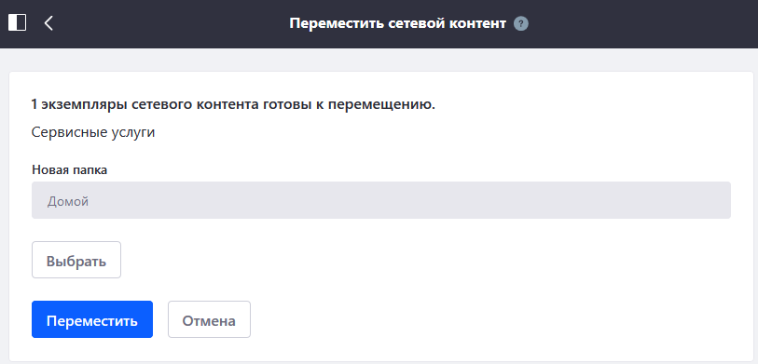
Рисунок 6767. «Сетевой контент». Окно перемещения статьи
- Нажать на кнопку «Выбрать». В результате открывается окно выбора папки. Окно выбора папки при перемещении статьи представлено на рисунке 68.
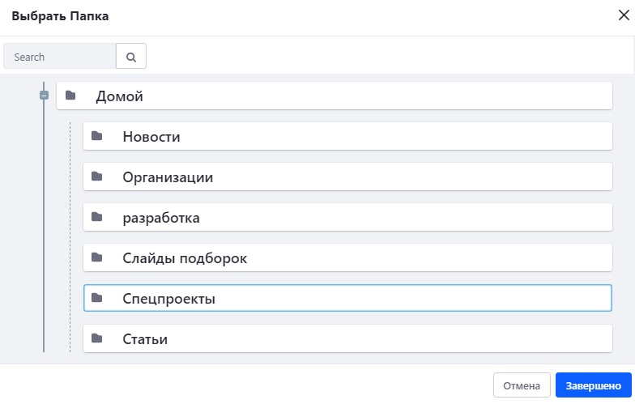
Рисунок 6868. «Сетевой контент». Окно выбора папки при перемещении статьи
- Выбрать папку из предложенных в иерархическом списке (см. рисунок 68). Для этого нужно щелкнуть мышью по названию папки и нажать на кнопку «Завершено» в правом нижнем углу окна.
- Нажать на кнопку «Переместить» (рисунок 67). В результате статья перемещена в выбранную папку. Из текущей папки статья удалена.

Удаление контента
Для удаления контента (статьи, новости, подборки…) используется пункт «Переместить в корзину» (рисунок 66).
Администратор может удалить контент, только находясь в административной части Портала. Если перейти к контенту в пользовательской части Портала, то можно только редактировать его, но не удалить.
Следует различать случаи, когда администратор удаляет контент или просто скрывает его от пользователей.
- Контент может быть удален. После удаления контент сразу же перестает отображаться пользователям. При этом в административной части Портала контент перемещается со страницы «Сетевой контент» в «Корзину». В дальнейшем контент может быть восстановлен из «Корзины» или удален окончательно. Если контент будет восстановлен из «Корзины», то он снова будет отображаться пользователям. О работе с «Корзиной» см. раздел 8.
- Контент может быть не удален, но скрыт из отображения для пользователей. Контент сразу же перестает отображаться пользователям. При этом в административной части контент остается на странице «Сетевой контент» в той папке, в которой он была сохранен. Администратор в любое время может снова настроить отображение контента для пользователей.
Второй способ часто используется, если скрыть контент нужно на непродолжительное время и чтобы контент не затерялся в «Корзине».
Также второй способ используют администраторы, у которых нет прав доступа к «Корзине» в административной части Портала.

Удаление контента в корзину
Чтобы удалить контент (переместить в «Корзину»), нужно:
- Раскрыть вертикальное меню в левой части страницы по нажатию на значок (см. п. 1.1).
- Перейти к пункту «Контент → Сетевой контент», в результате чего открывается страница «Сетевой контент».
- На странице «Сетевой контент» найти требуемый контент (по названию или с использованием других фильтров). О работе администратора на странице «Сетевой контент» см. раздел 6.
- Нажать на значок напротив названия контента. В результате открывается меню (см. раздел 6).
- В меню выбрать последний пункт «Переместить в Корзину». В результате контент перестает отображаться пользователям. В административной части Портала контент перемещен в «Корзину».

Отображение / неотображение контента
Чтобы, не удаляя контент, скрыть его из отображения для пользователей, нужно:
- Раскрыть вертикальное меню в левой части страницы по нажатию на значок (см. п. 1.1).
- Перейти к пункту «Контент → Сетевой контент», в результате чего открывается страница «Сетевой контент».
- На странице «Сетевой контент» найти требуемый контент (по названию или с использованием других фильтров). О работе администратора на странице «Сетевой контент» см. раздел 6.
- Нажать на значок напротив названия контента. В результате открывается меню (см. раздел 6).
- В меню выбрать предпоследний пункт «Сделать устаревшими». В результате контент перестает отображаться пользователям. В административной части Портала контент остается на странице «Сетевой контент», но помечается статусом «Устаревшая». О просмотре устаревшего контента см. раздел 6.
Чтобы восстановить отображение этого скрытого (устаревшего) контента для пользователей, нужно:
- Раскрыть вертикальное меню в левой части страницы по нажатию на значок (см. п. 1.1).
- Перейти к пункту «Контент → Сетевой контент», в результате чего открывается страница «Сетевой контент».
- На странице «Сетевой контент» найти требуемый контент (по названию или с использованием других фильтров). Для отображения устаревшего контента нужно нажать на кнопку-меню «Фильтр и порядок» в верхней части страницы и выбрать пункт «Устаревшая». О работе администратора на странице «Сетевой контент» см. раздел 6.
- Открыть контент, т.е. щелкнуть левой кнопкой мыши по его названию. В результате открывается окно редактирования контента.
- В свойствах контента в группе «Расписание» отметить флаговую кнопку «Никогда не устаревает» («проставить галочку») (см. п. 7.5.6). Нажать на кнопку «Опубликовать». В результате контент снова отображается пользователям. В административной части Портала контент остается на странице «Сетевой контент» и помечается статусом «Утвержденный».

Редактирование контента

Структура контента и шаблон по умолчанию
При добавлении контента администратор изначально выбирает структуру контента (см. рисунок 32 и рисунок 30 в п. 4.1.2).
После этого добавление статей, новостей, спецпроектов осуществляется однотипно.
Окно добавления контента (на примере структуры «Статья») представлено на рисунке 69.
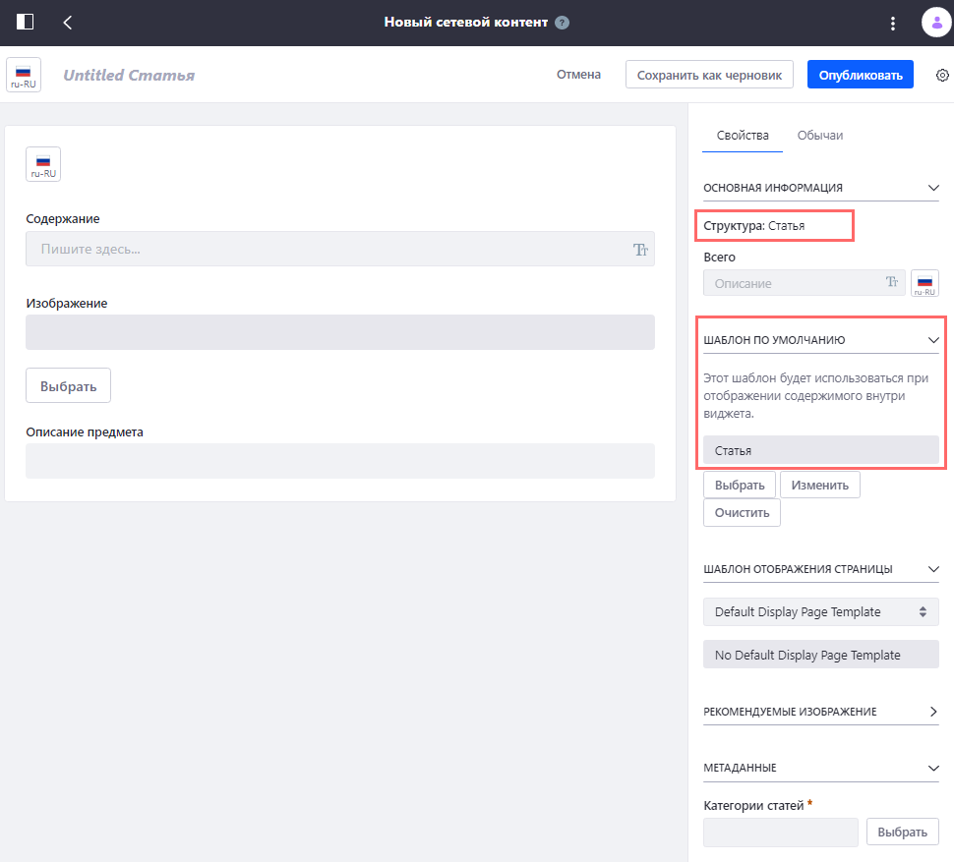
Рисунок 6969. Окно добавления контента (структура «Статья»)
Обязательное первое действие администратора при добавлении контента – проверить соответствие выбранной структуры и шаблона по умолчанию.
Например, на рисунке 69 указано:
Структура: «Статья»,
Шаблон по умолчанию: «Статья».
Если шаблон по умолчанию не отображается, то нужно нажать на кнопку «Выбрать» под полем шаблона по умолчанию и выбрать шаблон: для структуры «Статья» - шаблон «Статья», для структуры «Новость» - шаблон «Новость», для структуры «Спецпроект» - шаблон «Спецпроект». Для структур «Слайд подборок» и «Слайд организаций» шаблон по умолчанию выбирать не нужно.

Порядок добавления / редактирования контента
Последовательность действий на странице сетевого контента (рисунок 69) следующий:
- Проверить соответствие структуры контента и шаблона по умолчанию.
- Указать категорию контента.
- Заполнить поля: «Заголовок», «Содержание», «Изображение».
Замечание 1. Если требуется публиковать контент по-английски, то нужно нажать на значок 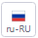. Этот значок расположен рядом с полем «Заголовок» (если требуется заголовок по-английски) и «Содержание» (если требуется содержание по-английски).
Замечание 2. Добавлять изображение в поле «Изображение» нужно строго ПОСЛЕ того, как указана категория, иначе есть вероятность возникновения ошибки при публикации.
Замечание 3. Поля «Всего» и «Описание предмета» заполнять не нужно, потому что ни в одной из структур они не используются. Поле «Всего» - это аннотация. Заполнять его имеет смысл только в структуре «Базовый сетевой контент».
- Нажать на одну из кнопок в верхней части окна: «Опубликовать» или «Сохранить как черновик» (подробно см. п. 6.3.2).

Описание полей
Описание полей окна добавления / редактирования контента (на примере структуры «Новость») представлено на рисунке 70.
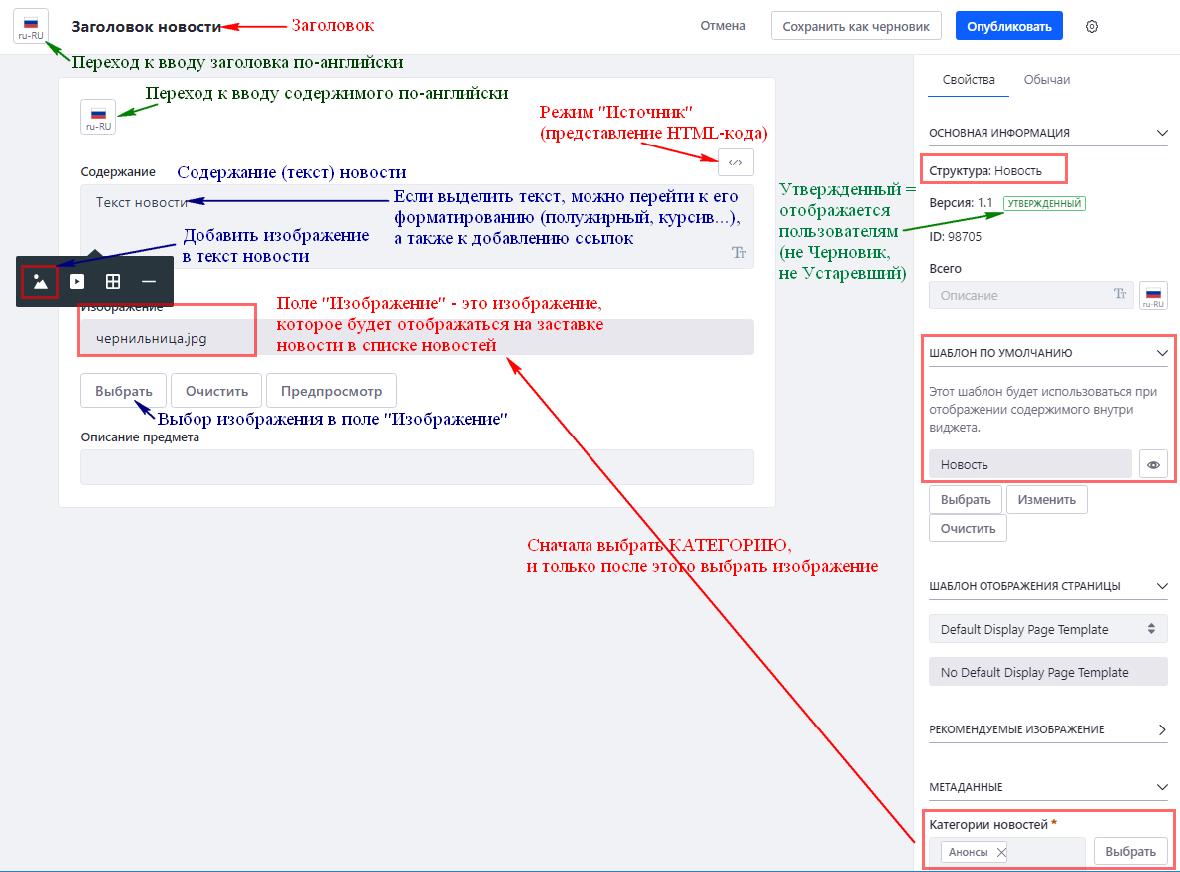
Рисунок 7070. Окно добавления контента (структура «Новость»)
Замечание.
Если поле «Изображение» будет заполнено перед полем «Категория», то при сохранении / публикации контента возникнет ошибка, т.к. именно категория определяет, где будет опубликован контент, а изображение должно быть сохранено в соответствии с категорией.
Если этот момент был упущен администратором, то выводится ошибка примерно следующего вида: .
Шаги по исправлению ошибки при сохранении / публикации следующие:
- Очистить поле «Изображение».
- Выбрать категорию.
- Заново выбрать изображение.
- Нажать на кнопку «Опубликовать» / «Сохранить как черновик».

Приоритет для упорядочивания контента
Приоритет используется для упорядочивания контента внутри публикатора.
Приоритет имеет вид: «1.0», «2.0», «2.5», «3.0» и т.п.
Чтобы упорядочить статьи внутри публикатора статей по приоритету, нужно выполнить два условия:
- В настройках конкретного портлета «Публикатор» (для статей) выбрать тип упорядочивания «Приоритет» (см. п. 4.5.2.1).
- В настройках каждой статьи указать приоритеты. Примеры указания приоритетов см. в п. 4.5.2.1.
Чтобы перейти к группе настроек «Приоритет», нужно:
- Перейти к редактированию контента (рисунок 70).
- Прокрутить страницу вниз. Группа «Приоритет» размещена примерно в середине списка настроек контента, под полем выбора категории (рисунок 71).
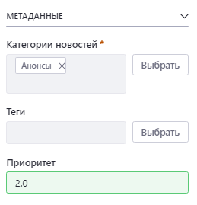
Рисунок 7171. Настройки приоритета для отображения контента

Инструменты редактирования контента

Форматирование текста
Форматирование текста относится только к содержанию контента (не к заголовку).
Форматирование текста предполагает:
- Изменение стиля текста.
- Настройки «полужирный», «курсив», «подчеркнутый».
- Настройку нумерованного списка.
- Настройку маркированного списка.
Чтобы перейти к форматированию текста, нужно напечатать текст в поле «Содержание» и выделить требуемый фрагмент текста (рисунок 72).
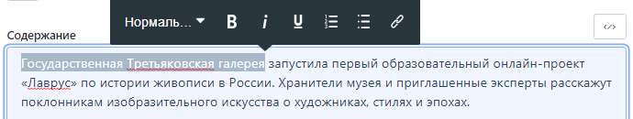
Рисунок 7272. Инструменты форматирования текста
Описание инструментов форматирования текста:
- настройка стиля текста (нормальный, заголовки уровней 1-4, форматированный текст и проч.);
- полужирный;
- курсив;
- подчеркнутый;
- нумерованный список;
- маркированный список.
Инструмент предназначен для добавления ссылок.

Ссылки
В качестве ссылки может выступать произвольный текст в содержимом контента или изображение в содержимом контента.
Ссылка может открывать файл (например, в тексте содержится упоминание «Устав ИКП», этот текст является ссылкой, которая открывает файл «Устав ИКП.pdf»). Файл может быть любого формата.
Ссылка может вести на любые интернет-страницы (как на страницы Портала, так и на внешние страницы). Например, текст «Государственная Третьяковская галерея» (рисунок 72) можно оформить как ссылку на сайт Третьяковской галереи.
По этому же принципу можно оформить изображение как ссылку. Например, изображение, представленное на рисунке 80, также можно оформить как ссылку на сайт Третьяковской галереи.
Ссылки могут открываться в этой же вкладке браузера или в новой вкладке браузера, а также в новом окне браузера. Рекомендуется открывать ссылки на внешние страницы в новой вкладке браузера, чтобы Портал по-прежнему был открыт у пользователя в соседней вкладке. Ссылки на внутренние страницы Портала оформляются на усмотрение администратора.
Отдельный тип ссылки – ссылка на Email. По нажатию на эту ссылку пользователю открывается почтовый клиент для отправки сообщения на Email, который настроил администратор для данной ссылки. Эта ссылка обычно используется для обратной связи.

Ссылка на файл
Чтобы добавить ссылку на файл, нужно:
- Перейти к редактированию контента (рисунок 70).
- Выделить текст, который должен быть ссылкой на файл. В результате отображается меню, представленное на рисунке 72.
- Щелкнуть на значок ссылки . В результате меню имеет вид, представленный на рисунке 73.
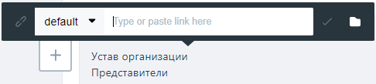
Рисунок 7373. Меню добавления ссылки
- Нажать на значок (самый правый значок на рисунке 73). В результате открывается окно выбора файла, представленное на рисунке 74.
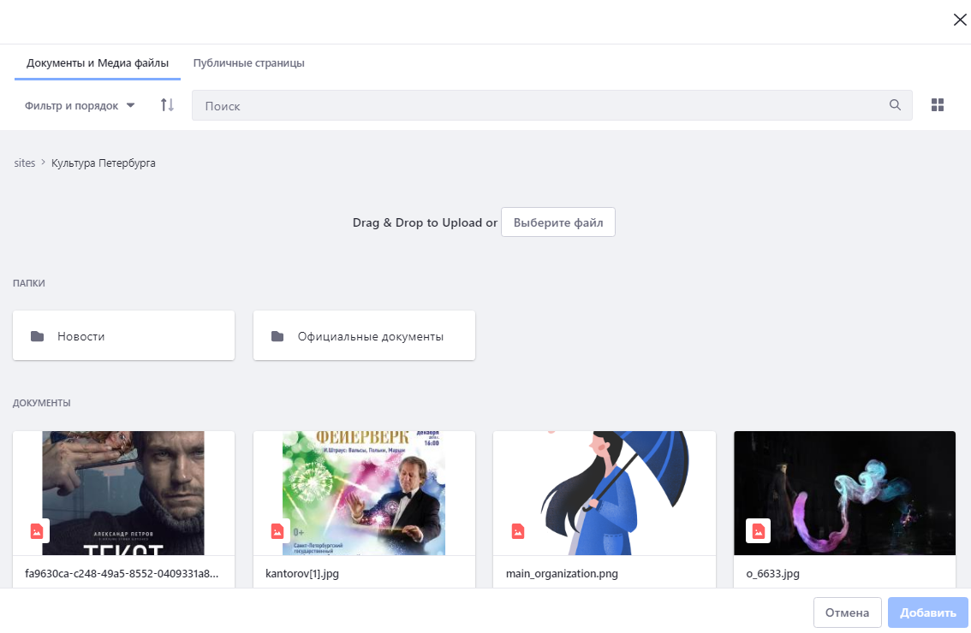
Рисунок 7474. Окно выбора файла
В этом окне можно:
либо выбрать файл, который ранее был загружен в хранилище Портала в раздел «Документы и медиафайлы» (см. раздел 5);
либо добавить новый файл с компьютера администратора.
Вариант 1. Заранее загрузить файл в раздел «Документы и медиафайлы» (см. раздел 5), в определенную папку, чтобы файл потом было легче найти. В текущем пункте выбрать ранее загруженный файл.
Вариант 2. Не загружать файл заранее. Тогда в текущем пункте нажать на кнопку «Выберите файл» (рисунок 74) и выбрать файл на компьютере. В этом случае файл автоматически сохраняется в корне раздела «Документы и медиафайлы» (см. раздел 5). В дальнейшем, если таким способом будет добавлено много файлов, то они все будут отображаться в корне раздела «Документы и медиафайлы», что может быть не всегда удобно при поиске этого файла. Возможно, потребуется редактировать этот файл или заменить его.
Когда в окне «Выберите файл» выбран файл, перед его добавлением в контент можно еще раз просмотреть информацию о нем по нажатию на значок (рисунок 75).
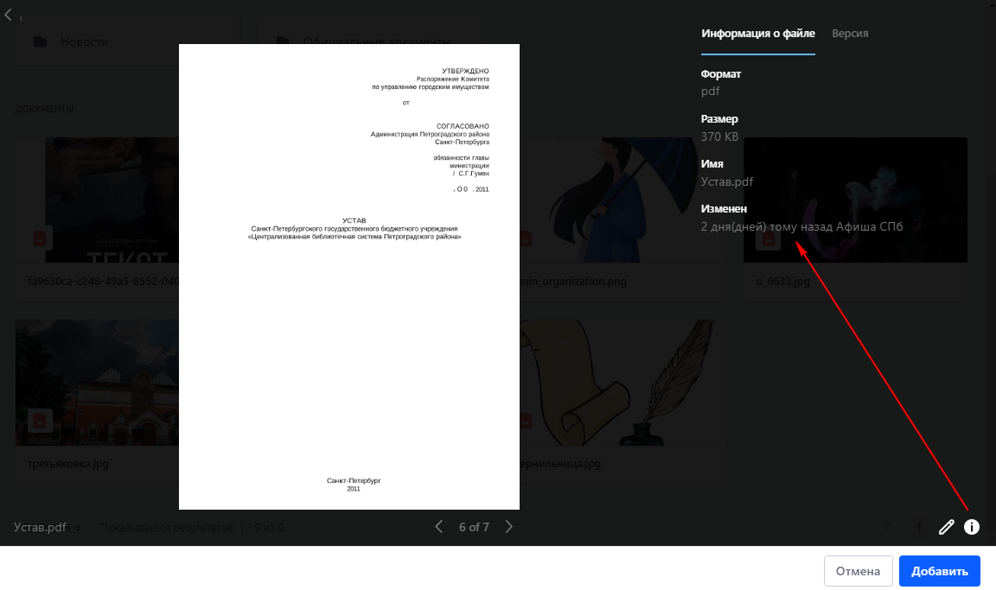
Рисунок 7575. Окно «Выберите файл». Информация о выбранном файле
- В окне выбора файла нужно нажать на кнопку «Добавить». В результате окно закрывается, в содержании контента добавлена ссылка на выбранный файл (рисунок 76).
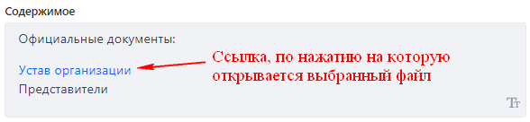
Рисунок 7676. Ссылка на файл
Замечание 1. Файл по ссылке можно открыть в этой же или в новой вкладке браузера. Описание настроек см. в п. 7.5.2.2.
Замечание 2. Если требуется заменить файл, то можно не редактировать статью, а заменить файл в хранилище Портала. В статье ссылка на него останется прежней.
Замена одного документа на другой описана в п. 5.3.4.3.

Ссылка на URL
Ссылка на URL позволяет ссылаться на внутренние / внешние интернет-страницы.
Чтобы добавить ссылку на URL, нужно:
- Перейти к редактированию контента (рисунок 70).
- Выделить текст, который должен быть ссылкой. В результате отображается меню, представленное на рисунке 72.
- Щелкнуть на значок ссылки . В результате меню имеет вид, представленный на рисунке 73.
- В выпадающем списке выбрать одно из значений:
- ссылка открывается в текущей вкладке браузера;
- ссылка открывается в новой вкладке браузера.
По умолчанию выбрано значение , когда ссылка открывается в текущей вкладке браузера.
- В текстовое поле вставить URL ссылки. В результате меню добавления ссылки выглядит так: .
- Нажать на значок , размещенный справа от текста ссылки.
В результате ссылка добавлена.
Замечание.
Если потребуется удалить ссылку, то можно сделать это двумя способами:
- Удалить текст, который является ссылкой, из содержания контента.
- «Открепить» ссылку от текста, нажав на значок , размещенный слева от текста ссылки.

Ссылка на Email
Ссылка на Email добавляется так же, как и ссылка на URL.
В текстовое поле администратор вставляет Email-адрес.
В качестве ссылки на Email можно оформить:
- Произвольный текст, например: «Обратная связь», «Отправить сообщение» и т.п.
- Сам Email, например: icp@spbicp.ru.
По нажатию на эту ссылку открывается форма отправки письма на указанный Email. Отображение ссылок для пользователя представлено на рисунке 77.
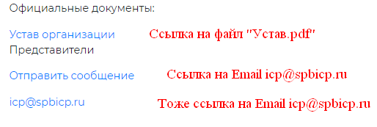
Рисунок 7777. Отображение ссылок для пользователя

Изображение на заставке
Администратор выбирает изображение на заставке контента с помощью поля «Изображение» (рисунок 70).
Добавлять изображение в поле «Изображение» нужно строго ПОСЛЕ того, как указана категория контента, иначе есть вероятность возникновения ошибки при публикации.
Чтобы добавить изображение, нужно нажать на кнопку «Выбрать», расположенную под полем «Изображение», и выбрать изображение в хранилище Портала или на компьютере администратора.
Выбор и добавление изображений подробно описаны в п. 7.5.4.
Редактирование изображений с помощью встроенного редактора изображений описано в п. 5.3.4.4.
Если требуется заменить изображение на заставке, то нужно:
- Нажать на кнопку «Очистить», расположенную под полем «Изображение» (см. рисунок 70).
- Выбрать новое изображение по нажатию на кнопку «Выбрать».
По нажатию на кнопку «Предпросмотр» администратор может просмотреть, как выбранное изображение будет видно пользователям.

Изображения в тексте
Администратор может включить изображения в содержание контента. Изображения могут быть добавлены в любое место в тексте контента.

Добавление изображений
Чтобы добавить изображение, нужно:
- Щелкнуть мышью в том месте содержания, куда нужно добавить изображение. В результате рядом с полем «Содержание» отображается значок .
- Щелкнуть на значок . В результате отображается панель , в которой значок используется для добавления изображения.
- Нажать на значок . В результате открывается окно «Выберите файл» (рисунок 78).
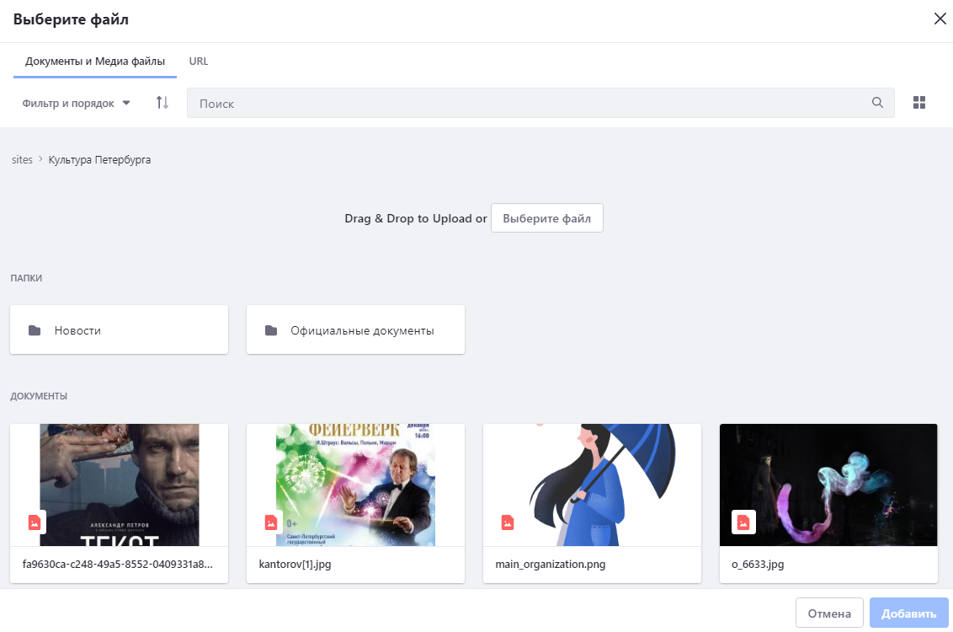
Рисунок 7878. Окно «Выберите файл»
В этом окне можно:
либо выбрать изображение, которое ранее было загружено в хранилище Портала в раздел «Документы и медиафайлы» (см. раздел 5);
либо добавить новое изображение с компьютера администратора.
Вариант 1. Заранее загрузить изображение в раздел «Документы и медиафайлы» (см. раздел 5), в определенную папку, чтобы изображение потом было легче найти. В текущем пункте по нажатию на значок выбрать ранее загруженное изображение. Изображение добавляется в содержание контента.
Вариант 2. Не загружать изображение заранее. Тогда в текущем пункте по нажатию на значок нажать на кнопку «Выберите файл» (рисунок 78) и выбрать изображение на компьютере. В этом случае изображение не только добавляется в содержание контента, но и автоматически сохраняется в корне раздела «Документы и медиафайлы» (см. раздел 6). В дальнейшем, если таким способом будет добавлено много изображений, то они все будут отображаться в корне раздела «Документы и медиафайлы», что может быть не всегда удобно при поиске этого изображения. Возможно, потребуется редактировать это изображение или заменить его.
Когда в окне «Выберите файл» выбрано изображение, перед его добавлением в контент можно еще раз просмотреть информацию о нем по нажатию на значок (рисунок 79).
Замечание.
Значок «Информация» отображается всегда.
Значок «Редактирование с помощью редактора изображений» отображается только в том случае, если изображение заранее было загружено в хранилище Портала (т.е. администратор использовал Вариант 1 в предыдущем пункте).
Редактирование с помощью редактора изображений описано в п. 5.3.4.4.
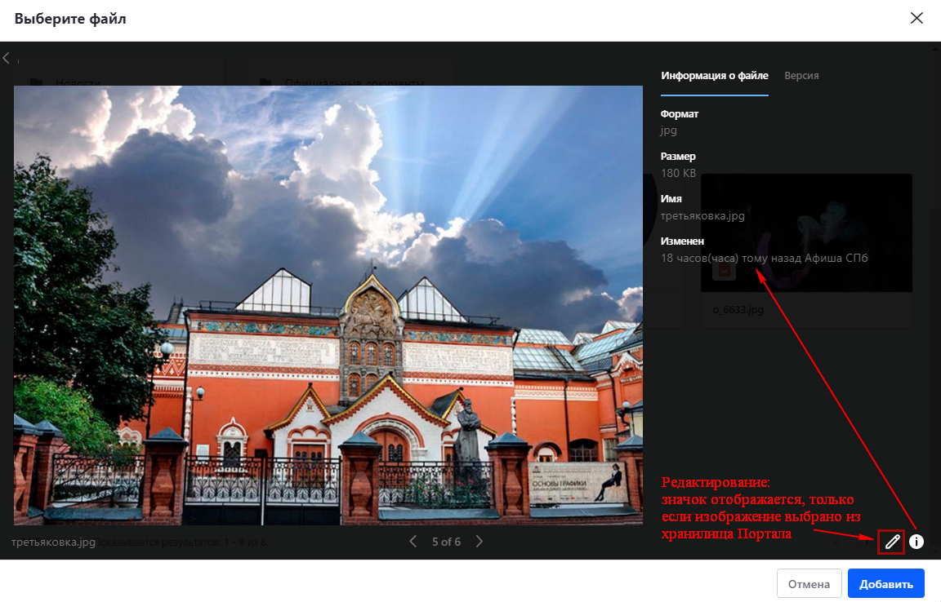
Рисунок 7979. Окно «Выберите файл». Информация о выбранном изображении
- В окне «Выберите файл» нужно нажать на кнопку «Добавить». В результате изображение добавлено в содержимое контента (рисунок 80).
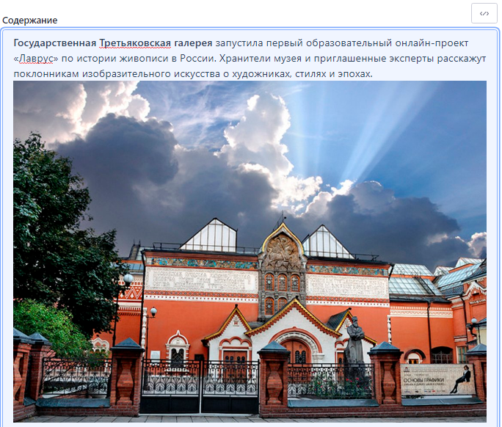
Рисунок 8080. Изображение в содержимом контента

Редактирование изображений
Редактирование изображений с помощью встроенного редактора изображений включает:
поворот изображения;
изменение размеров изображения;
выделение произвольной области изображения (обрезка);
изменение цветовой схемы, насыщенности, яркости, контрастности.
Редактирование изображений осуществляется в административной части Портала, на странице «Документы и медиафайлы».
Редактирование с помощью редактора изображений описано в п. 5.3.4.4.

Дополнительные настройки изображения
Если щелкнуть мышью по изображению в содержимом контента (на рисунке 80), то отображается меню дополнительных настроек изображения: , в котором:
- выравнивание изображения по левому краю / по центру / по правому краю;
- создание ссылки на изображение (т.е. изображение само является ссылкой, при щелчке на изображение открывается новая страница, на которую ведет ссылка);
- добавление альтернативного текста к изображению.
О работе со ссылками см. п. 7.5.2.
Если по каким-то причинам изображение недоступно, то вместо него отображается «битая ссылка». С целью исключения «битых ссылок» администратор может использовать альтернативный текст.
Альтернативный текст отображается вместо изображения в случае, если по каким-то причинам изображение недоступно. Если изображение доступно, то альтернативный текст не отображается.
Для добавления альтернативного текста к изображению нужно:
- Нажать на значок . В результате отображается строка для ввода альтернативного текста: .
- Ввести в строку альтернативный текст. Например, для рисунка 80 это может быть «Третьяковская галерея».
- Нажать на значок справа от текста.

Замена одного изображения на другое
Замена одного документа на другой описана в п. 5.3.4.3.

Удаление изображения
Чтобы удалить изображение из контента, нужно перейти к редактированию контента (рисунок 69) и удалить изображение непосредственно из содержания.

Представление HTML-кода
Все описанные выше и многие другие действия можно осуществить с помощью HTML-кода. Чтобы перейти к HTML-виду контента, нужно:
- Поместить курсор в любое место поля «Содержание».
- Нажать на значок , расположенный над полем «Содержание» (см. рисунок 70).
Далее можно редактировать контент с помощью HTML-разметки.
Пример HTML-вида контента представлен на рисунке 81.
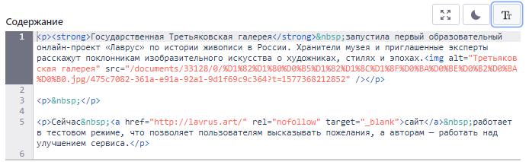
Рисунок 8181. Пример HTML-вида контента
Чтобы вернуться к первоначальному виду содержания, нужно нажать на значок 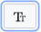.

Расписание
Группа настроек «Расписание» используется в следующих случаях:
- Когда требуется отображать контент с определенного времени. Например, администратор может сегодня создать статью, в настройках расписания указать «Дату показа», чтобы статья отображалась пользователям с 00:01 завтрашнего дня, и нажать на кнопку «Опубликовать» (НЕ «Сохранить как черновик»). В результате статья получает статус «Запланировано» (см. п. 6.1) и начнет отображаться пользователям с указанного времени.
- Когда требуется устаревший контент сделать вновь актуальным. Об устаревшем контенте и неотображении его для пользователей см. п. 6.3.7.2.
Чтобы перейти к группе настроек «Расписание», нужно:
- Перейти к редактированию контента (рисунок 70).
- Прокрутить страницу вниз. Группа «Расписание» размещена одной из последних в списке настроек контента (рисунок 82).
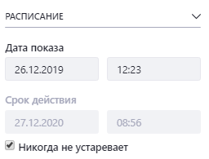
Рисунок 8282. Настройки расписания отображения контента

Корзина
В «Корзину» помещаются:
- Документы и папки, удаленные администратором из раздела «Документы и медиафайлы».
- Сетевой контент (статьи, новости) и папки сетевого контента, удаленные администратором из раздела «Сетевой контент».
Чтобы перейти к «Корзине», нужно:
- Раскрыть вертикальное меню в левой части страницы по нажатию на значок (см. п. 1.1).
- Перейти к пункту «Корзина → Корзина», в результате чего открывается страница «Корзина» (рисунок 83).
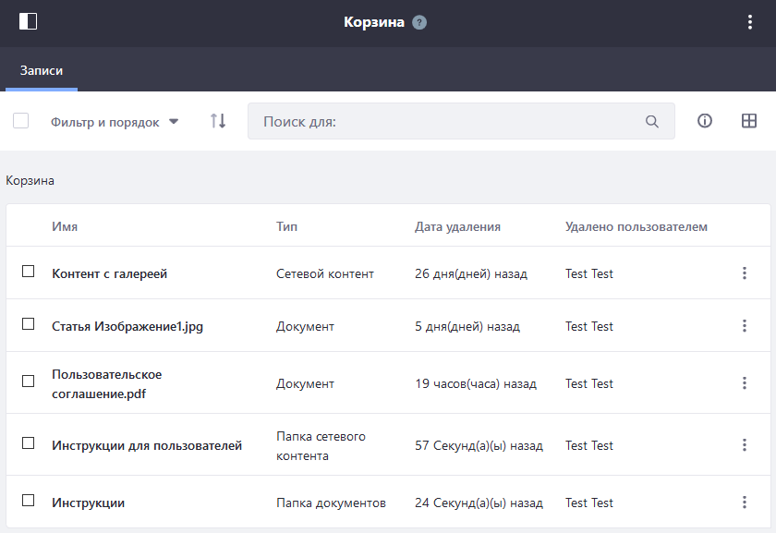
Рисунок 8383. «Корзина» в административной части Портала
Страница «Корзина» содержит:
панель поиска и фильтрации (см. ниже);
значок - информация о текущей папке / текущем документе;
значок - отображение в виде карты / списка / таблицы;
список объектов, перемещенных в «Корзину».
Справа от названия «Корзина» размещен значок «Очистить корзину». При очистке «Корзины» все объекты удаляются безвозвратно.
Объекты, перемещенные в «Корзину», отображаются в основной части страницы. Объекты упорядочены по дате перемещения в «Корзину» от новых к старым. Чтобы открыть объект, нужно щелкнуть мышью по его названию.
О каждом из объектов отображаются следующие данные:
- Имя – название документа, папки.
- Тип – тип документа.
  - Тип «Сетевой контент» отображается у статей / новостей, удаленных из раздела «Сетевой контент»: рисунок 83, строка 1.
  - Тип «Документ» отображается у документов (изображений и файлов), удаленных из раздела «Документы и медиафайлы»: рисунок 83, строки 2-3.
  - Тип «Папка сетевого контента» отображается у папки, удаленной из раздела «Сетевой контент»: рисунок 83, строка 4.
  - Тип «Папка документов» отображается у папки, удаленной из раздела «Документы и медиафайлы»: рисунок 83, строка 5.
- Дата удаления – когда объект был перемещен в «Корзину». Отображается в виде [столько-то времени назад]. Чтобы просмотреть точную дату, нужно навести курсор мыши на это поле.
- Удалено пользователем – данные учетной записи пользователя, удалившего объект.

Восстановление и удаление
В последней ячейке напротив каждого объекта размещен значок .
По нажатию на этот значок открывается меню, которое содержит пункты: «Восстановить» и «Удалить».
Если администратор выбирает пункт «Восстановить», то объект восстанавливается в том месте административной части Портала, откуда он был удален:
документ возвращается в папку, из которой он был удален, в раздел «Документы и медиафайлы»;
сетевой контент (статья, новость) возвращается в папку, из которой он был удален, в раздел «Сетевой контент»; и т.п.
Восстановленные документы и сетевой контент сразу же отображаются пользователям согласно настроенным тегам и ссылкам.
Если администратор выбирает пункт «Удалить», то объект удаляется безвозвратно.
Чтобы удалить сразу несколько объектов, нужно:
- Выбрать флаговую кнопку слева от названия каждого объекта («проставить галочку»): . В результате вместо панели поиска и фильтрации отображается панель действий над выделенными объектами: .
- Нажать на значок «Удалить». В результате выделенные объекты безвозвратно удалены из «Корзины».

Поиск и фильтрация
В верхней части страницы «Корзина» размещена панель с настройками фильтрации, полем для поиска файлов, настройками отображения (рисунок 83).
Чтобы найти какой-либо файл / папку на странице «Корзина», нужно:
- Ввести название или фрагмент названия в поле для поиска.
- Нажать на клавишу Enter или на значок в правой части поля поиска.
Поиск осуществляется по всем файлам, по всем папкам и подпапкам. Результаты поиска (файлы, папки) отображаются в основной части страницы.
Кнопка «Фильтр и порядок» предназначена для фильтрации результатов на странице. По нажатию на кнопку-меню открывается меню, представленное на рисунке 84.
По умолчанию фильтр не выбран, т.е. отображаются все файлы и папки.
Администратор может настроить отображение в «Корзине» только объектов какого-либо одного типа: только документов, только сетевого контента, только папок документов, только папок сетевого контента и проч.
Чтобы вернуться к отображению всех файлов и папок, нужно в меню «Фильтр и порядок» выбрать значение «Все».
Чтобы изменить порядок (по возрастанию – по убыванию), нужно нажать на значок , расположенный справа от кнопки-меню «Фильтр и порядок» (рисунок 84). По умолчанию выбран порядок по возрастанию.
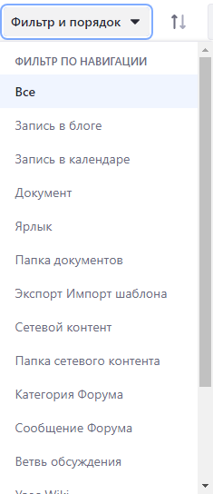
Рисунок 8484. «Корзина». Меню «Фильтр и порядок»

Подборки
Подборка представляет собой набор событий, отобранных по определенному критерию (критериям).
Подборки отображаются на главной странице Портала в портлете «Публикатор», который настроен специально для подборок (рисунок 85).
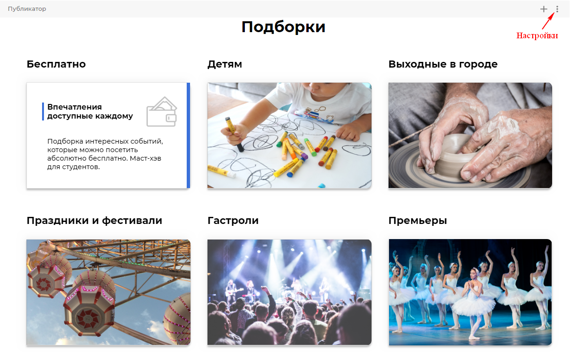
Рисунок 8585. Портлет публикатора подборок на главной странице
Структура контента в этом портлете – «Слайд подборок».
Шаблон по умолчанию отсутствует.
Чтобы добавить подборку, нужно:
- Перейти на страницу событий в пользовательской части Портала и осуществить поиск событий по тематике подборки.
- Скопировать ссылку (URL) на найденные результаты.
- Создать слайд подборки (т.е. контент со структурой «Слайд подборок»).
- Опубликовать подборку.
Эти шаги подробно расписаны далее по тексту этого раздела.

Просмотр подборок в административной части Портала
Чтобы просмотреть подборки в административной части Портала, нужно:
- Раскрыть вертикальное меню в левой части страницы по нажатию на значок (см. п. 1.1).
- Перейти к пункту «Контент → Сетевой контент».
- Перейти в папку «Слайды подборок».
Папка содержит подборки, созданные в настоящее время. Чтобы просмотреть детальную информацию о подборке / редактировать подборку, нужно щелкнуть мышью по ее названию.

Добавление подборки

Поиск событий по тематике подборки
Чтобы найти события, которые будут включены в подборку, администратор переходит на страницу событий и осуществляет поиск по требуемым критериям.
По умолчанию отображаются события, как они были заведены в АРМе.
Пример 1. Требуется создать подборку всех событий для детей. Для этого на странице событий администратор выбирает критерии «Все события» и «Детям» (рисунок 86).
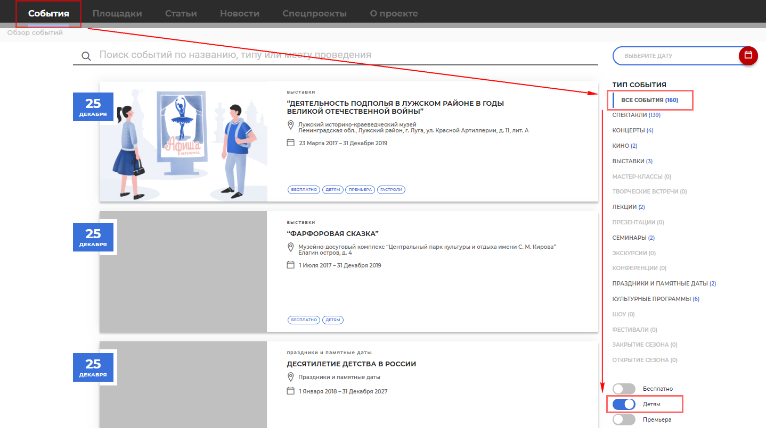
Рисунок 8686. Поиск событий для подборки «Детям»
Когда поиск осуществлен, нужно скопировать ссылку (URL) из адресной строки браузера.
Ссылка для подборки «Детям» выглядит следующим образом:
http://spbcultura.ru/events/-/explore/all?g=child
Уникальными для каждой подборки являются последние символы в этой ссылке, которые следуют за символами explore/.
Таким образом, уникальная часть ссылки для подборки «Детям» следующая:
all?g=child
Пример 2. Требуется создать подборку спектаклей, которые проходят на новогодних каникулах с 1 по 8 января. Для этого на странице событий администратор выбирает критерии «Спектакли» и в поле «Выберите даты» указывает даты с 1 по 8 января.
Когда поиск осуществлен, ссылка для подборки «Спектакли в новогодние праздники» выглядит следующим образом:
http://spbcultura.ru/events/-/explore/performances?f=2020-01-01&t=2020-01-08
Уникальная часть этой ссылки та, что следует за символами explore/, т.е. это:
performances?f=2020-01-01&t=2020-01-08
Пример 3. В настоящее время уже создана подборка для всех событий, которые будут проходить на ближайших выходных – «Выходные в городе». Она настроена так, что отображает события, которые будут проходить в ближайшие субботу-воскресенье. Таким образом, нет необходимости формировать такую подборку каждую неделю, выбирая даты субботы и воскресенья вручную.
Таким образом, с помощью критериев поиска на странице событий администратор может сформировать любую подборку (по датам, по типам, по местам проведения, по названию и проч.).

Создание слайда подборки
Слайды подборок отображаются пользователям на главной странице в портлете публикатора подборок (рисунок 85).
Администратор создает подборки в административной части Портала.
Чтобы создать слайд подборки в административной части Портала, нужно:
- Раскрыть вертикальное меню в левой части страницы по нажатию на значок (см. п. 1.1).
- Перейти к пункту «Контент → Сетевой контент».
- Перейти в папку «Слайды подборок». (Конечно, слайд подборки может быть создан в любой папке на странице «Сетевой контент». Рекомендуется группировать подборки в одной папке, чтобы в дальнейшем их легко было найти).
- Нажать на значок , выбрать пункт «Слайд подборок». В результате открывается окно «Новый сетевой контент» для слайда подборок (рисунок 87).
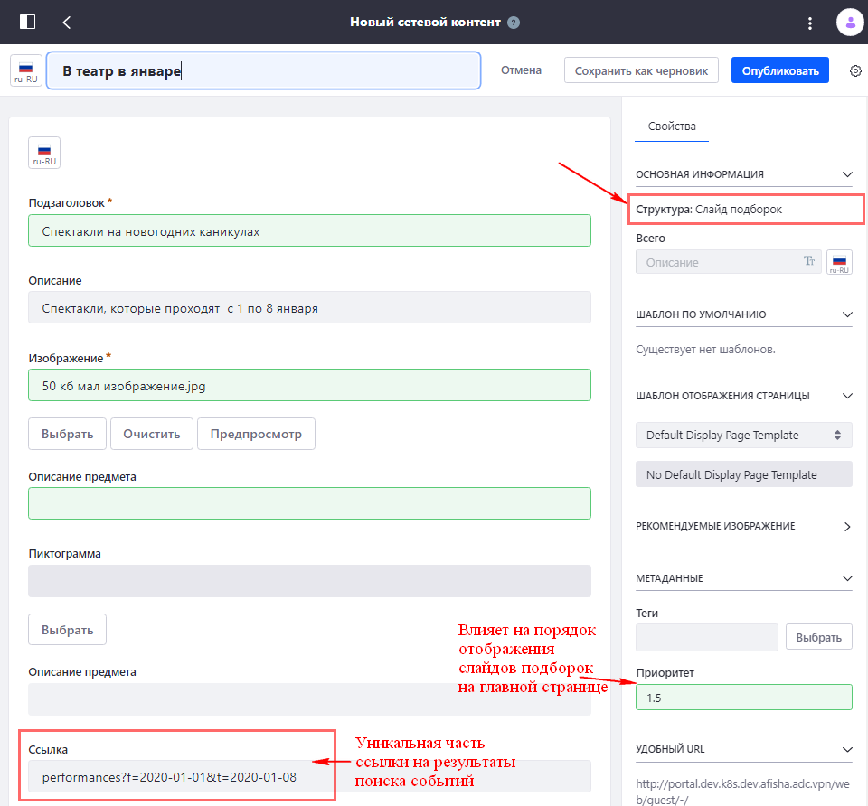
Рисунок 8787. Создание новой подборки
- Заполнить поля: «Заголовок» (сверху, на рисунке 87 это «В театр в январе»), «Подзаголовок», «Описание». Обязательные поля отмечены символом «*».
- Загрузить изображение в поле «Изображение» по нажатию на кнопку «Выбрать». Управление изображениями в сетевом контенте описано в пп. 7.5.3, 7.5.4. Редактирование с помощью редактора изображений описано в п. 5.3.4.4.
- При необходимости – загрузить пиктограмму в поле «Пиктограмма» по нажатию на кнопку «Выбрать». Управление изображениями в сетевом контенте описано в пп. 7.5.3, 7.5.4. Редактирование с помощью редактора изображений описано в п. 5.3.4.4.
- Скопировать уникальную часть ссылки, которая была определена при поиске событий (см. п. 9.2.1), в поле «Ссылка».
- Указать приоритет в поле «Приоритет». Портлет подборок в настоящее время настроен так, что отображает слайды подборок по приоритету по возрастанию. Настройки упорядочивания описаны в п. 4.5.2.1. Например, если требуется, чтобы подборка отображалась на главной странице четвертой по счету, нужно указать приоритет «4.0». На рисунке 87 указан приоритет «1.5». Это значит, что к моменту создания этой подборки уже существовали подборки с приоритетами «1.0» и «2.0», а текущую подборку потребовалось вставить между ними.
- Нажать на одну из кнопок: «Сохранить как черновик» / «Опубликовать». Если подборка сохранена как черновик, то она отображается только в административной части Портала (об отображении черновиков см. п. 6.1). Если подборка опубликована, то она отображается всем пользователям Портала в портлете публикатора подборок.
Замечание.
Создать слайд подборки можно другим способом: непосредственно нажав на значок в правом верхнем углу портлета (рисунок 85). Созданная таким способом подборка сохраняется в корень раздела «Сетевой контент» административной части Портала без привязки к конкретной папке. В дальнейшем, если потребуется что-то исправить, подборку сложнее будет найти, либо придется переносить ее в требуемую папку. Поэтому этот способ менее предпочтителен, чем описанное выше создание слайда подборки через административную часть Портала.

Редактирование подборки
Редактирование подборки осуществляется по тем же принципам, что и редактирование другого сетевого контента. О редактировании контента см. раздел 7.

Удаление подборки
Удаление подборки осуществляется по тем же принципам, что и удаление другого сетевого контента. Об удалении контента см. п. 6.3.7.

Настройки портлета подборок
Портлетом, в котором отображаются подборки на главной странице, является портлет «Публикатор».
Администратор может управлять настройками портлета подборок.
Настройки внешнего вида портлета описаны в п. 4.5.1.
Настройки конфигурации портлета (в частности, количество отображаемых элементов и приоритет = порядок следования) описаны в п. 4.5.2. Настройки упорядочивания описаны в п. 4.5.2.1, там же приведены примеры упорядочивания по приоритету.

Организации
Работа с организациями осуществляется по тем же принципам, что и работа с подборками.
Организации на главной странице объединены в слайды: «Театральный Петербург», «Музейное пространство» и проч.
Слайды организаций отображаются на главной странице Портала в портлете «Публикатор», который настроен специально для организаций (рисунок 88).
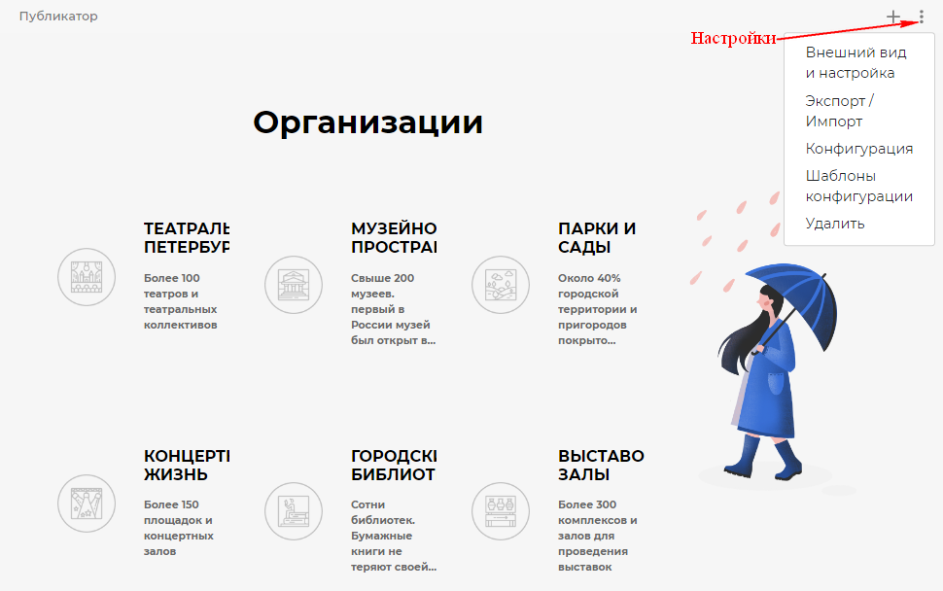
Рисунок 8888. Портлет публикатора организаций на главной странице
Структура контента в этом портлете – «Слайд организаций».
Шаблон по умолчанию отсутствует.
Чтобы добавить слайд организаций, нужно:
- Перейти на страницу организаций («Площадки») в пользовательской части Портала и осуществить поиск организаций по тематике слайда.
- Скопировать ссылку (URL) на найденные результаты.
- Создать слайд организаций (т.е. контент со структурой «Слайд организаций»).
- Опубликовать слайд организаций.
Эти шаги подробно расписаны далее по тексту этого раздела.

Просмотр слайдов организаций в административной части Портала
Чтобы просмотреть слайды организаций в административной части Портала, нужно:
- Раскрыть вертикальное меню в левой части страницы по нажатию на значок (см. п. 1.1).
- Перейти к пункту «Контент → Сетевой контент».
- Перейти в папку «Слайды организаций».
Папка содержит слайды организаций, созданные в настоящее время. Чтобы просмотреть детальную информацию или редактировать слайд организации, нужно щелкнуть мышью по его названию.

Добавление слайда организации

Поиск организаций для слайда
Чтобы найти организации, которые будут включены в слайд организаций, администратор переходит на страницу «Площадки» и осуществляет поиск по требуемым критериям.
По умолчанию отображаются организации, как они были заведены в АРМе.
Пример. Требуется создать слайд организаций, который включает все библиотеки города. Для этого на странице организаций администратор выбирает критерий «Библиотеки».
Когда поиск осуществлен, нужно скопировать ссылку (URL) из адресной строки браузера.
Ссылка для слайда организаций «Библиотеки» выглядит следующим образом:
http://spbcultura.ru/organizations/-/view/libraries
Уникальными для каждого слайда организаций являются последние символы в этой ссылке, которые следуют за символами view/.
Уникальная часть ссылки для слайда организаций «Библиотеки» следующая:
libraries
Таким образом, с помощью критериев поиска на странице «Площадки» администратор может сформировать любой слайд организаций.

Создание слайда организаций
Слайды организаций отображаются пользователям на главной странице в портлете публикатора организаций (рисунок 88).
Администратор создает слайды организаций в административной части Портала.
Чтобы создать слайд организаций в административной части Портала, нужно:
- Раскрыть вертикальное меню в левой части страницы по нажатию на значок (см. п. 1.1).
- Перейти к пункту «Контент → Сетевой контент».
- Перейти в папку «Слайды организаций». (Конечно, слайд организаций может быть создан в любой папке на странице «Сетевой контент». Рекомендуется группировать слайды организаций в одной папке, чтобы в дальнейшем их легко было найти).
- Нажать на значок , выбрать пункт «Слайд организаций». В результате открывается окно «Новый сетевой контент» для слайда организаций (рисунок 89).
- Заполнить поля: «Заголовок» (сверху, на рисунке 89 это «Библиотеки»), «Описание». Обязательные поля отмечены символом «*».
- Загрузить изображение в поле «Пиктограмма» по нажатию на кнопку «Выбрать». Управление изображениями в сетевом контенте описано в пп. 7.5.3, 7.5.4. Редактирование с помощью редактора изображений описано в п. 5.3.4.4.
- Скопировать уникальную часть ссылки, которая была определена при поиске организаций (см. п. 10.2.1), в поле «Ссылка».
- Указать приоритет в поле «Приоритет». Портлет организаций в настоящее время настроен так, что отображает слайды организаций по приоритету по возрастанию. Настройки упорядочивания описаны в п. 4.5.2.1. Например, если требуется, чтобы слайд организаций отображался на главной странице четвертым по счету, нужно указать приоритет «4.0». На рисунке 89 указан приоритет «2.2». Это значит, что к моменту создания этого слайда организаций уже существовали слайды с приоритетами «2.0» и «3.0», а текущий слайд потребовалось вставить между ними.
- Нажать на одну из кнопок: «Сохранить как черновик» / «Опубликовать». Если слайд организаций сохранен как черновик, то он отображается только в административной части Портала (об отображении черновиков см. п. 6.1). Если слайд организаций опубликован, то он отображается всем пользователям Портала в портлете публикатора организаций.
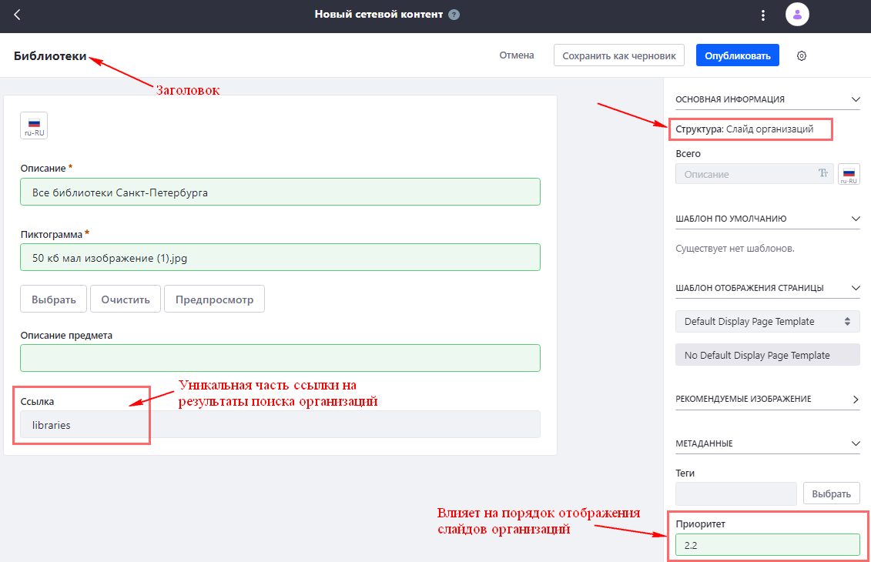
Рисунок 8989. Создание нового слайда организаций
Замечание.
Создать слайд организаций можно другим способом: непосредственно нажав на значок в правом верхнем углу портлета (рисунок 88). Созданный таким способом слайд организаций сохраняется в корень раздела «Сетевой контент» административной части Портала без привязки к конкретной папке. В дальнейшем, если потребуется что-то исправить, слайд организаций сложнее будет найти, либо придется переносить его в требуемую папку. Поэтому этот способ менее предпочтителен, чем описанное выше создание слайда организации через административную часть Портала.

Редактирование слайда организаций
Редактирование слайда организаций осуществляется по тем же принципам, что и редактирование другого сетевого контента. О редактировании контента см. раздел 7.

Удаление слайда организаций
Удаление слайда организаций осуществляется по тем же принципам, что и удаление другого сетевого контента. Об удалении контента см. п. 6.3.7.

Настройки портлета организаций
Портлетом, в котором отображаются слайды организаций на главной странице, является портлет «Публикатор».
Администратор может управлять настройками портлета организаций.
Настройки внешнего вида портлета описаны в п. 4.5.1.
Настройки конфигурации портлета (в частности, количество отображаемых элементов и приоритет = порядок следования) описаны в п. 4.5.2. Настройки упорядочивания описаны в п. 4.5.2.1, там же приведены примеры упорядочивания по приоритету.

Новости и статьи
Новости и статьи на главной странице оформлены в двух портлетах «Публикатор».
Администратор создает новости в административной части Портала.
Все новости отображаются на страницах раздела «Новости» в портлетах «Публикатор».
На каждой странице раздела «Новости» публикатор настроен на определенную категорию новостей.
О работе с портлетом «Публикатор» см. раздел 4, особенно пп. 4.1.2 и 4.5.
О создании / редактировании контента (отдельных новостей, статей) в портлете «Публикатор» см. разделы 6 и 7.
На главной странице в публикаторе новостей отображается ограниченное количество новостей из разных категорий.
На главной странице в публикаторе новостей в настоящее время выбраны следующие настройки:
- Шаблон отображения – «Новости на главной». Шаблон позволяет корректно отображать новости на главной странице. Менять шаблон не нужно.
- Отображать по 3 новости. Администратор может изменить настройки (описание настроек см. в п. 4.5).
- Отображать новости по дате публикации (от новых к старым), внутри одной даты – по заголовку по алфавиту. Администратор может изменить настройки (описание настроек см. в п. 4.5).
- Панель навигации не отображается. Администратор может изменить настройки (описание настроек см. в п. 4.5).
Администратор создает статьи в административной части Портала.
Все статьи отображаются на страницах раздела «Статьи» в портлетах «Публикатор».
На каждой странице раздела «Статьи» публикатор настроен на определенную категорию статей.
О работе с портлетом «Публикатор» см. раздел 4, особенно пп. 4.1.2 и 4.5.
О создании / редактировании контента (отдельных новостей, статей) в портлете «Публикатор» см. разделы 6 и 7.
На главной странице в публикаторе статей отображается ограниченное количество статей из разных категорий.
На главной странице в публикаторе статей в настоящее время выбраны следующие настройки:
- Шаблон отображения – «Статьи на главной». Шаблон позволяет корректно отображать статьи на главной странице. Менять шаблон не нужно.
- Отображать по 3 статьи. Администратор может изменить настройки (описание настроек см. в п. 4.5).
- Отображать статьи по дате публикации (от новых к старым), внутри одной даты – по заголовку по алфавиту. Администратор может изменить настройки (описание настроек см. в п. 4.5).
- Панель навигации не отображается. Администратор может изменить настройки (описание настроек см. в п. 4.5).

Концерты, спектакли, выставки
Концерты, спектакли и выставки на главной странице оформлены в трех портлетах «Карточки событий».
О работе с портлетом «Карточки событий» см. раздел 4, особенно п. 4.1.3.

Спецпроекты
Администратор создает спецпроекты в административной части Портала.
Все спецпроекты отображаются на страницах раздела «Спецпроекты» в портлетах «Публикатор».
На каждой странице раздела «Спецпроекты» публикатор настроен на определенную категорию спецпроектов.
О работе с портлетом «Публикатор» см. раздел 4, особенно пп. 4.1.2 и 4.5.
О создании / редактировании контента (отдельных спецпроектов) в портлете «Публикатор» см. разделы 6 и 7.

Отображение контактных данных в подвале
Контактные данные в подвале Портала выглядят, как представлено на рисунке 90.
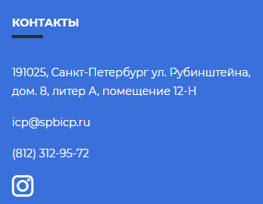
Рисунок 9090. Контактные данные в подвале Портала
Если требуется обновить эти данные, то администратор делает это через административную часть Портала.
Чтобы редактировать контактные данные, нужно:
- Раскрыть вертикальное меню в левой части страницы по нажатию на значок (см. п. 1.1).
- Перейти к пункту «Конфигурация → Настройки сайта», в результате чего открывается страница «Настройки сайта» (рисунок 91).
- На странице «Настройки сайта» раскрыть меню «Дополнительные поля» (рисунок 91). В результате отображается область «Дополнительные поля» (рисунок 92), каждое из которых можно редактировать.
- Внести требуемые изменения.
- Нажать на кнопку «Сохранить» в нижней части страницы.
Замечание 1.
При необходимости допускается не отображать какое-либо из этих значений. Для этого администратор может вместо этого значения ввести символ пробела.
Замечание 2.
Добавление новых полей в рамках функций администратора не допускается.
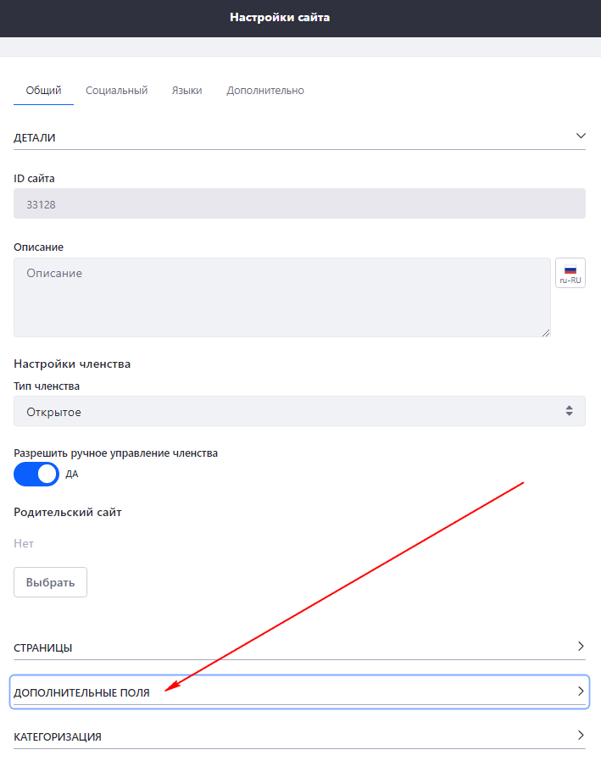
Рисунок 9191. Страница «Настройки сайта»
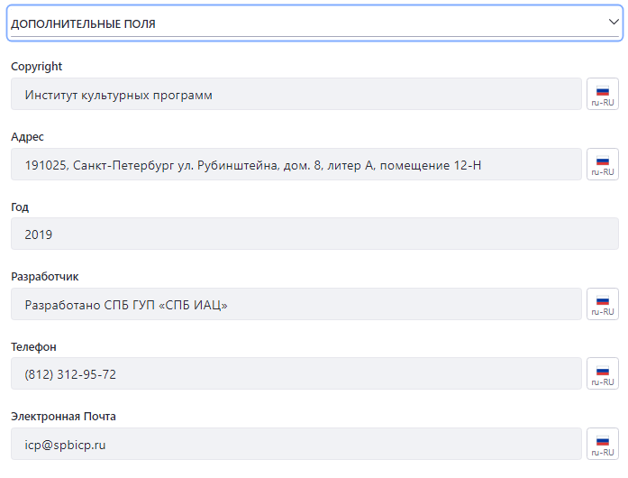
Рисунок 9292. Страница «Настройки сайта». Область «Дополнительные поля»

Порядок вывода организаций на странице «Площадки»
На странице «Площадки» организации выводятся в порядке возрастания:
- Кодов типов организаций.
Типы организаций и коды типов организаций приведены в таблице 3 и не могут быть отредактированы через АРМ.
- Значения поля «Порядок следования» у организации.
Значение поля «Порядок следования» может быть отредактирован через АРМ, поле располагается на вкладке «Служебная информация».
- Значения поля «Номер в группе» у организации (для дочерних организаций).
Значение поля «Порядок следования» может быть отредактирован через АРМ, поле располагается на вкладке «Служебная информация».
- Значения поля «Название» у организации.
Дочерние организации (филиалы) выводятся сразу после родительских с учетом значения полей «Порядок следования» и «Номер в группе».
Таблица 3. Типы организаций и коды типов организаций
Тип организации | Код типа организации
Театры | 11
Концертные площадки | 15
Открытые площадки | 16
Культурные центры | 30
Цирки | 40
Церкви | 45
Кинотеатры | 49
Библиотеки | 70
Спортивные сооружения | 80
Научные центры | 90
Городские праздники | 99
Музеи | 161
Выставочные залы | 240
Учебные заведения | 400
Клубы | 750
Конференц-залы | 800
Творческие союзы | 830
В таблице 4 приведен пример порядка вывода организаций.
Таблица 4. Пример вывода организаций
Порядок вывода | Тип организации / Код | Организация | Порядок следования | Номер в группе
1 | Театры / 11 | Мариинский театр | 10 | 1
2 | Театры / 11 | Концертный зал  (дочерняя к «Мариинский театр») | 10 | 2
3 | Театры / 11 | Мариинский - 2  (дочерняя к «Мариинский театр») | 10 | 3
4 | Театры / 11 | Зал Мусоргского  (дочерняя к «Мариинский - 2») | 10 | 4
5 | Театры / 11 | Зал Прокофьева  (дочерняя к «Мариинский - 2») | 10 | 5
N | Концертные площадки / 15 | Малый зал им. А. К. Глазунова Санкт-Петербургской государственной консерватории им. Н. А. Римского-Корсакова | 40
N + 1 | Концертные площадки / 15 | Санкт-Петербургская академическая филармония им. Д. Д. Шостаковича | 80

Порядок вывода Событий на странице «События»
На странице «События» события выводятся в порядке:
- Сначала – события с конкретной датой.
События с одной конкретной датой сортируются в порядке даты создания события.
- Потом – события с диапазоном дат (в обратном хронологическом порядке - т.е. чтобы сначала шел диапазон 1-31 мая, потом 1 апреля - 31 мая, потом 26 марта - 26 июня и т.д.)

